**MANUAL DEL USUARIO**

1. **Formulario de Acceso al Sistema.**

* En el siguiente formulario se tendrá que escoger un tipo de usuario de acuerdo a la función que desempeña el trabajador, luego se debe ingresar el nombre del usuario con su respectiva contraseña.
* El formulario de Acceso es el siguiente:

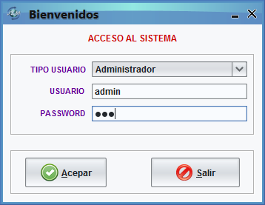

Botón Aceptar.

Botón Salir.

Ingresar La Contraseña del Usuario.

Ingresar el Nombre del Usuario.

Seleccionar el Tipo de Usuario.

1. **Formulario De Menú Principal**

Luego de acceder al sistema, se muestra a continuación el menú principal, que ofrece diversas opciones:

* Menú de Configuración y Seguridad del Sistema.
* Menú de Movimiento de Caja.
* Menú Ventas.
* Menú Compras.
* Menú Almacén.
* Menú Reportes.
* Menú Ayuda.

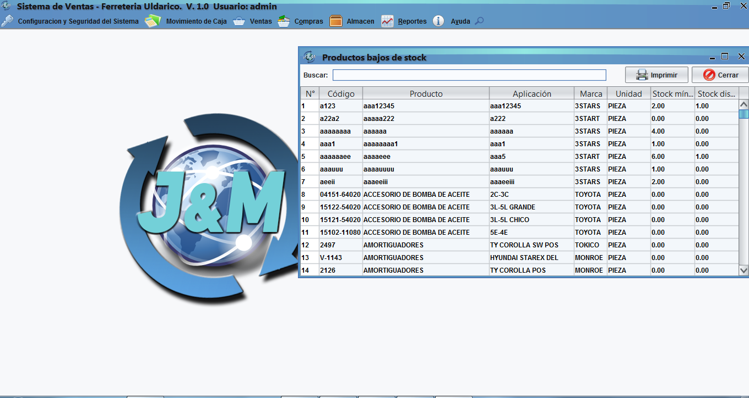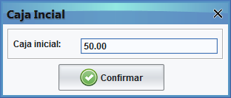**El Formulario Principal es el Siguiente:**

**Nota:** Al ingresar al sistema, automáticamente nos aparecerá un dialogo para confirmar la caja inicial o el monto con lo que se empezará el día; seguidamente en la parte inferior izquierda del menú principal, se mostrará una ventana que contiene todos los productos bajos de stock.

* 1. 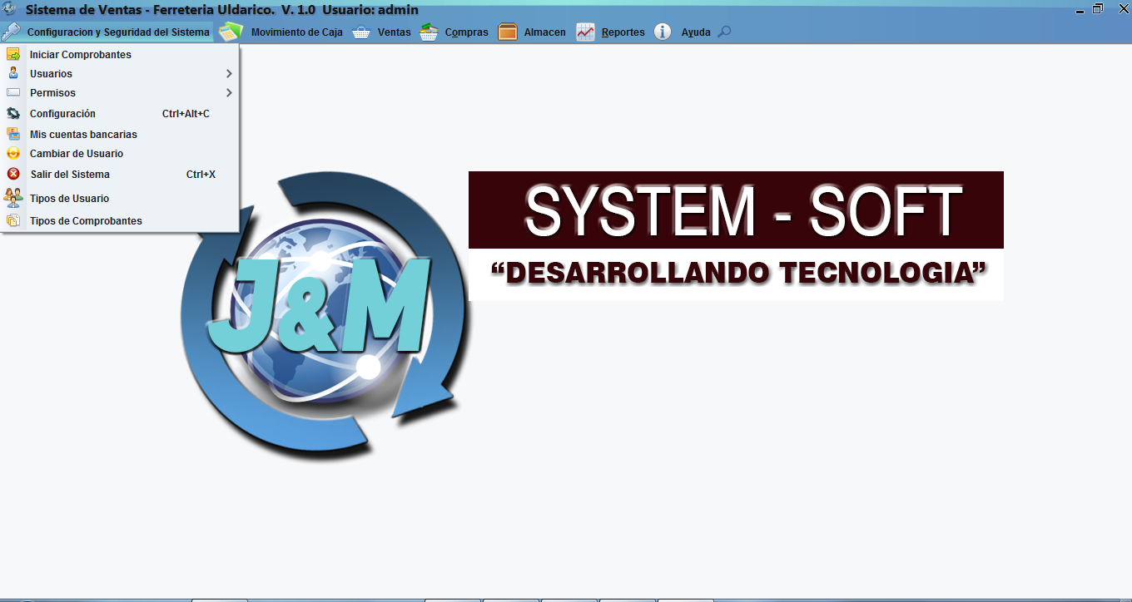 **Menú de Configuración y Seguridad del Sistema.**

Este menú contiene las siguientes opciones:

* Opción Iniciar Comprobantes.
* Submenú Usuarios.
* Submenú Permisos.
* Opción Configuración.
* Opción Mis Cuentas Bancarias
* Opción Cambiar de Usuario.
* Opción Salir del Sistema.
* Opción Tipos de Usuario.
* Opción Tipos de Comprobantes.
  + 1. **Opción Iniciar Comprobantes.**

Esta opción muestra la siguiente ventana donde podremos ingresar la serie y el número con el que un comprobante (Factura, Boleta o Ticket) iniciará.

Seleccionar el Tipo de Comprobante.

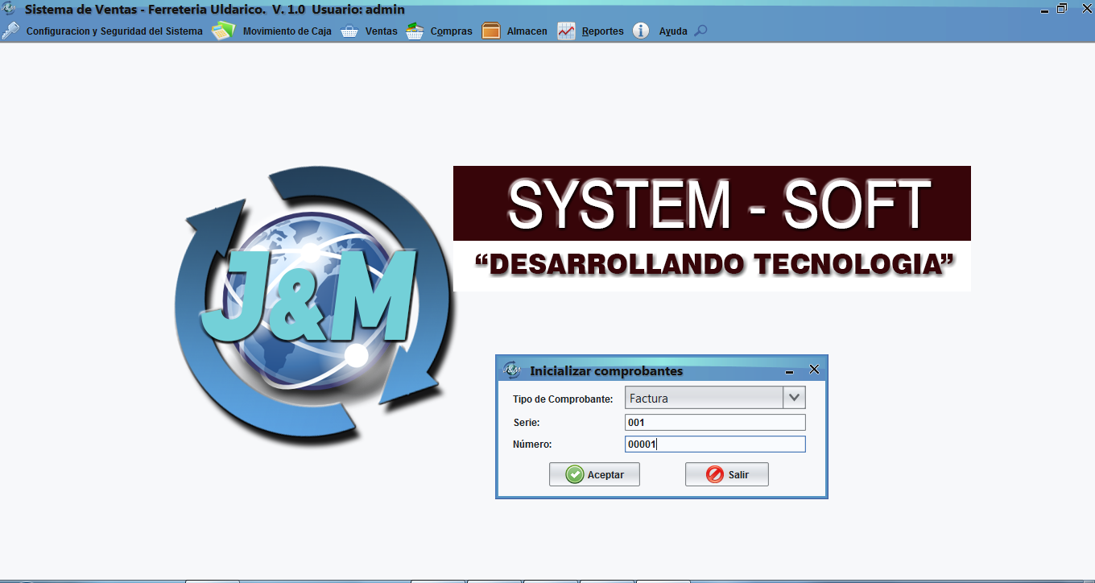

Seleccionar Botón Salir para Cerrar la Ventana.

Seleccionar Botón Aceptar para Grabar.

Ingresar el Número de inicio.

Ingresar la Serie de inicio.

* 1. **Submenú Permisos.**

En este Submenú se presentan dos opciones, con las cuales podremos crear y modificar datos de los usuarios del sistema, así como cambiar la contraseña de los mismos.

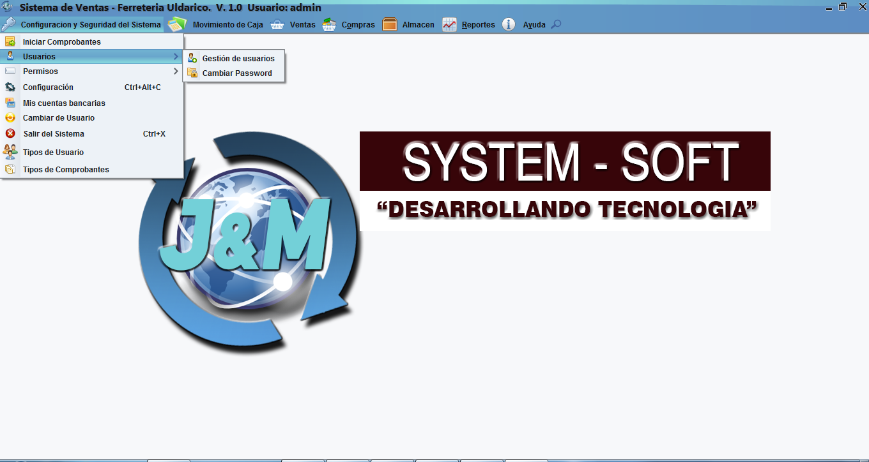

Opción Cambiar Contraseña.

Opción Gestión de Usuarios.

* + 1. **Opción Gestión de Usuarios.**

Esta Opción muestra la siguiente ventana donde podremos gestionar usuarios del sistema (Crear, Modificar, Eliminar).

* Para crear un nuevo usuario a un empleado debemos seleccionar el botón “Crear”.
* Llenar todos los datos del empleado, incluyendo su nombre de usuario y con su respectiva contraseña.
* Finalmente seleccionar “Grabar”.

Seleccionar Grabar.

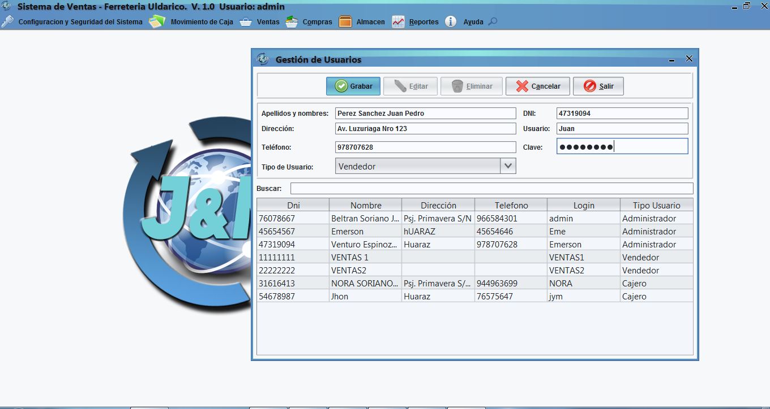

Llenar Todos Los Datos del Empleado.

* Para editar o eliminar debemos seleccionar a un empleado de la tabla y presionar “Editar” para modificar sus datos o “eliminar” para darlo de baja.

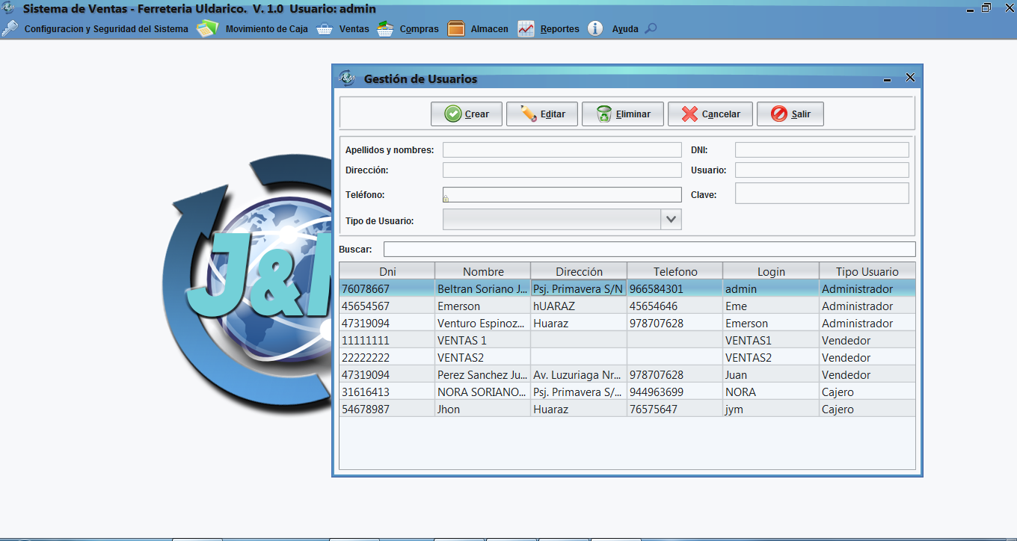

Seleccionar un Empleado para poder Modificar sus Datos o Eliminarlo.

* + 1. **Opción Cambiar Password o Contraseña.**

Esta Opción muestra la siguiente ventana donde carga el nombre del usuario que ingresó al sistema, para que este pueda cambiar su contraseña.

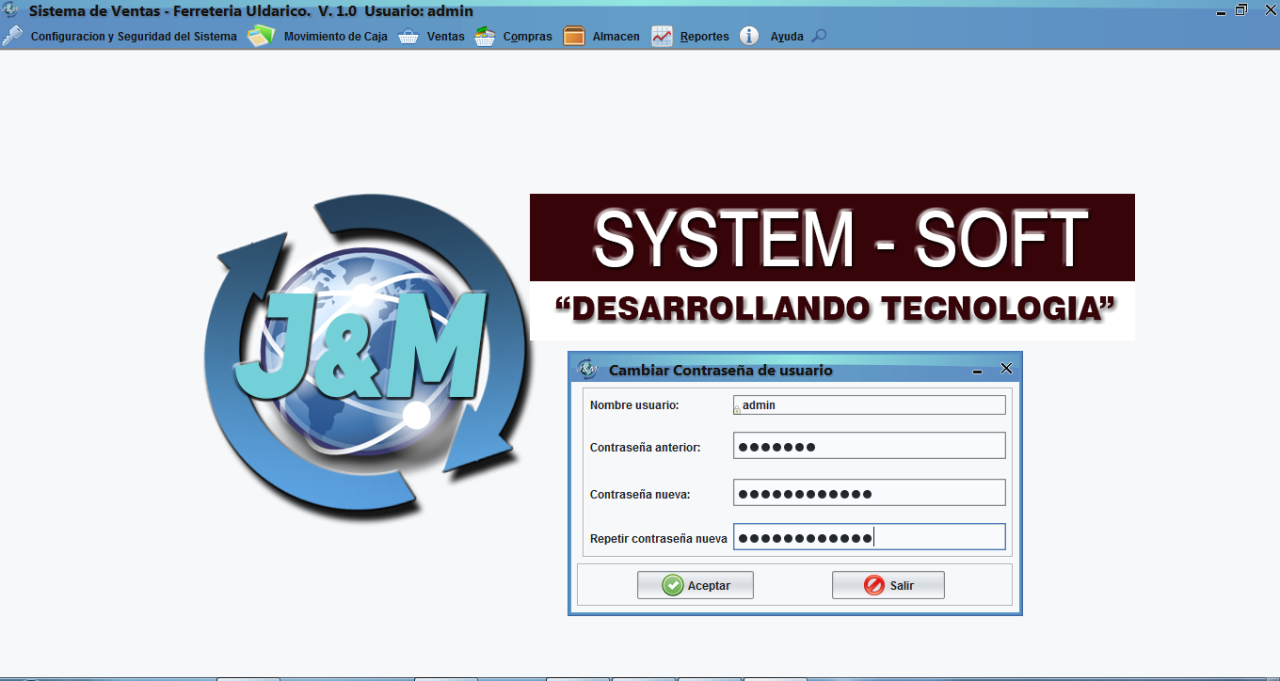

Seleccionar Aceptar para Guardar Cambios.

Seleccionar Salir para Cerrar la Ventana.

Repetir la Nueva Contraseña.

Ingresar la Contraseña Nueva.

Ingresar Contraseña Anterior.

* + 1. **Submenú Permisos.**

En este submenú se presentan dos opciones, con la primera se podrán crear permisos, y con la segunda se asignarán dichos permisos a los empleados, de acuerdo a su cargo.

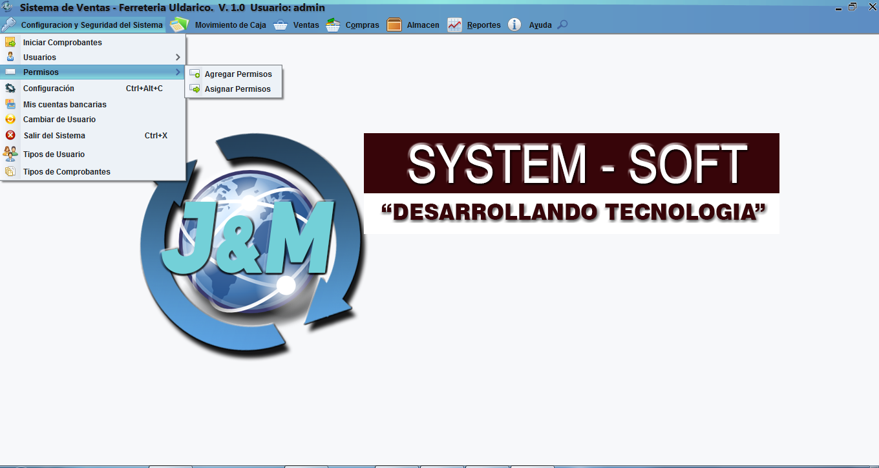

Opción Asignar Permisos.

Opción Agregar Permisos.

* + - 1. **Opción Agregar Permisos.**

Esta opcion muestra la siguente ventana donde se podrá (Crear, Editar o Eliminar) los permisos, para luego ser asignados a los Usuarios. Estos permisos seran o son Todas las Opciones o Ventanas que contiene el Sistema.

Ingresar el Nombre del Permiso.

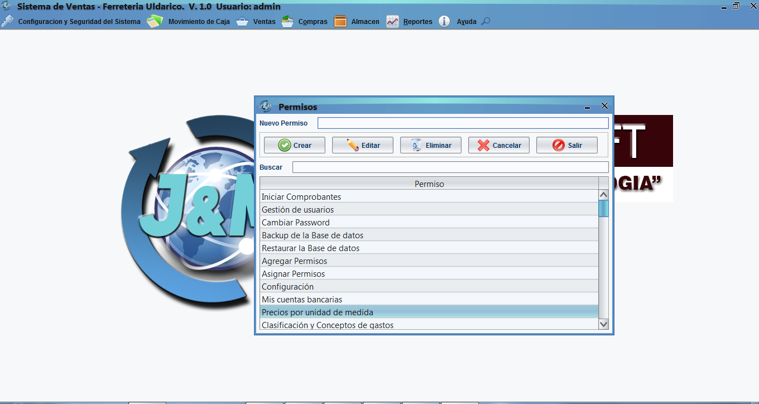

Botón Crear.

Seleccionar el Permiso para Editar o Eliminar.

* + - 1. **Opción Asignar Permisos.**

Esta opción nos permitirá asignar permisos a los usuarios según el cargo que ocupan.

* Primero debemos dar doble Click a un empleado, automáticamente se cargará el nombre del empleado y su “Login”.
* Finalmente para agregar un permiso debemos seleccionar el permiso que deseamos asignar de la **“tabla de todos los permisos”** y este se agregará a la **“tabla de permisos del usuario”.**

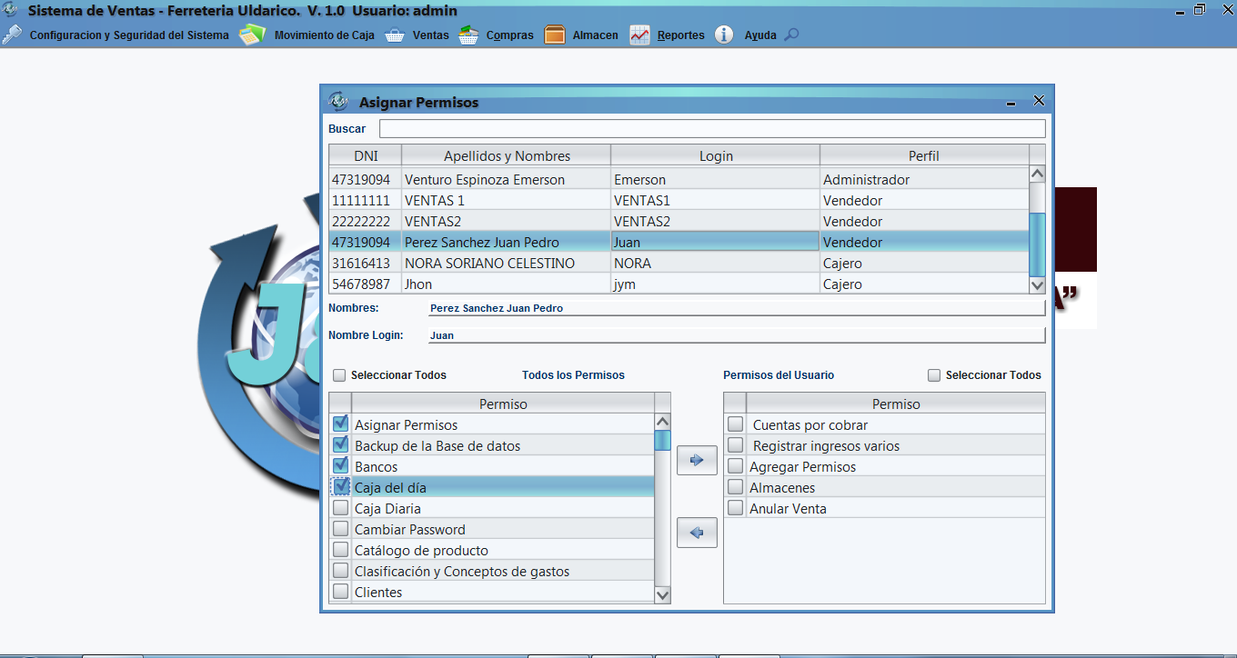

Login del Empleado.

Permisos Autorizados.

Seleccionar para Quitar los Permisos.

Seleccionar para Agregar los Permisos.

Doble Clic sobre el Empleado.

Seleccionar los Permisos a Agregar.

Nombres del Empleado.

* + 1. **Opción Configuración.**

La siguiente opción nos muestra la siguiente ventana donde podremos realizar una configuración general en el valor del IGV y la tasa de cambio, así también nos permite configurar el número de reglones que puede tener la Boleta o Factura, Finalmente nos permitirá elegir las impresoras por defecto para la impresión de (Boleta, Factura o Ticket).

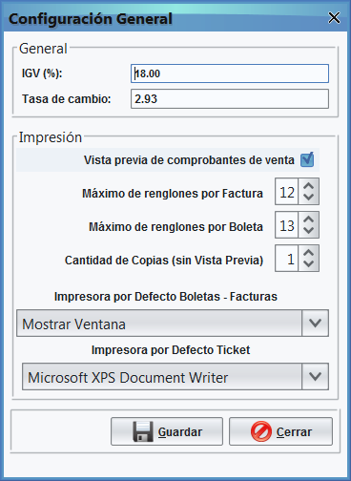

Botón guardar cambios.

Botón Cerrar Ventana.

Seleccionar la Impresora.

Seleccionar la Impresora.

Seleccionar la cantidad.

Seleccionar la cantidad.

Ingresar valor de la Tasa de cambio.

Ingresar valor del IGV.

* 1. **Opción Mis Cuentas Bancarias.**

La siguiente opción nos muestra la siguiente ventana donde se podrá (Crear, Modificar o Eliminar) los determinados bancos.

* Para crear seleccionamos el botón “NUEVO”, seguidamente elegimos el banco e ingresamos su respectivo número de cuenta finalmente le damos “GRABAR”.
* Para editar o eliminar debemos seleccionar a una cuenta de la tabla y presionar “Editar” para modificar los datos o “eliminar” para darla de baja.

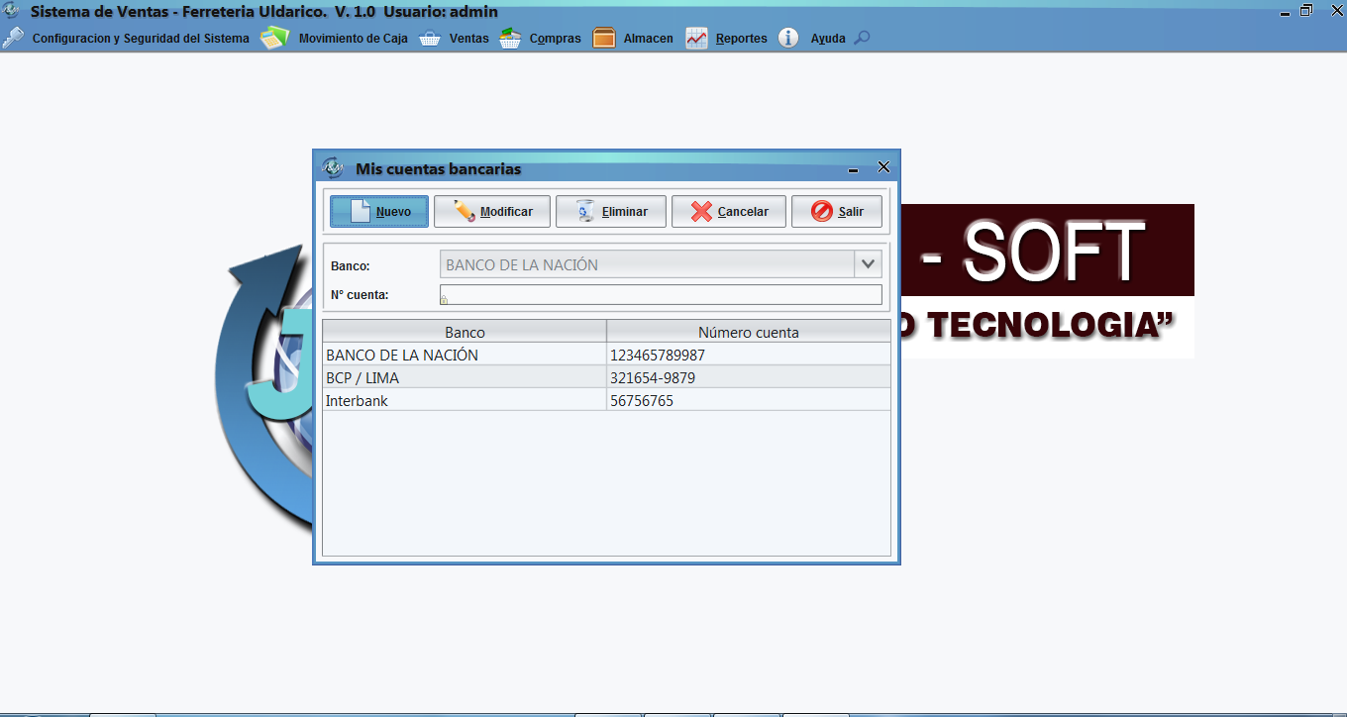

Seleccionar una cuenta para modificar los datos o eliminarla.

Ingresar el N° de Cuenta.

Seleccionar el Banco.

* 1. **Opción Tipos de Usuario.**

La siguiente opción nos muestra la siguiente ventana donde se gestionan los tipos de usuarios (Agregar, Editar o Eliminar).

* Para agregar seleccionar el botón “Nuevo”, luego ingresar el nombre del tipo de usuario, finalmente seleccionar “Grabar”.
* Para editar o eliminar, seleccionar el Tipo de Usuario y Presionar el botón “Editar”; para editar los datos o el botón “Eliminar”; para eliminar.

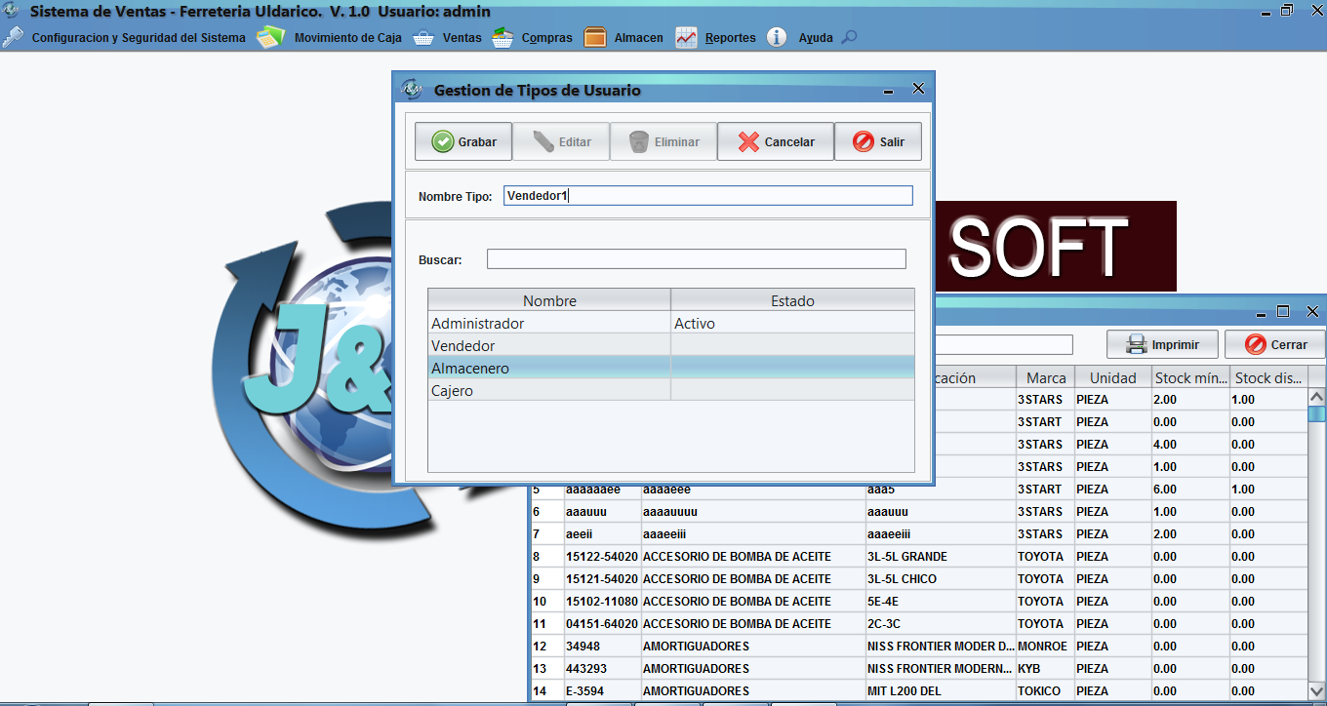

Seleccionar el tipo de usuario para editar o eliminar.

Ingresar el nombre del Tipo de Usuario.

* 1. **Opción Tipos de Comprobante.**

La siguiente opción nos muestra la siguiente ventana donde se gestionan los tipos de comprobantes (Agregar, Editar o Eliminar).

* Para agregar seleccionar el botón “Nuevo”, luego ingresar el nombre del tipo de comprobante, finalmente seleccionar “Grabar”.
* Para editar o eliminar, seleccionar el Tipo de Comprobante y Presionar el botón “Editar”; para editar los datos o el botón “Eliminar”; para eliminar.

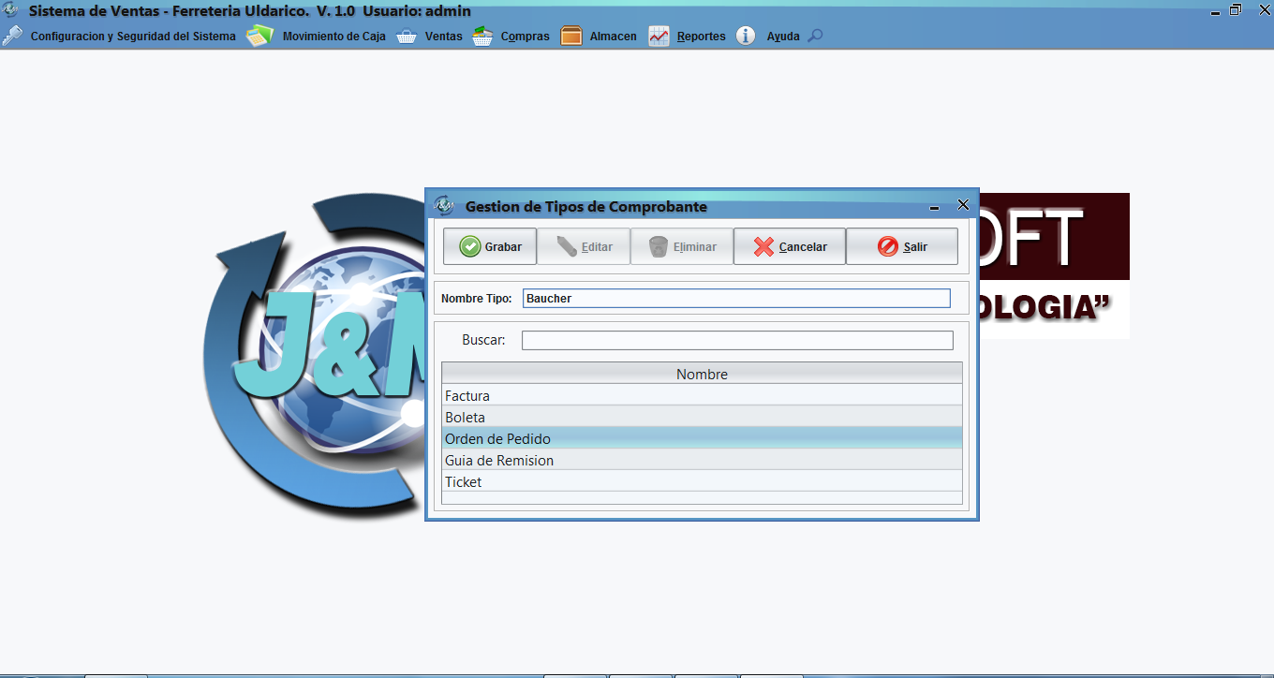

Seleccionar el tipo de usuario para editar o eliminar.

Ingresar el nombre del Tipo de Comprobante.

* 1. **Opción Cambiar Usuario.**

Esta opción nos permite salir del sistema y retornar al acceso para volver a iniciar sesión con otro usuario.

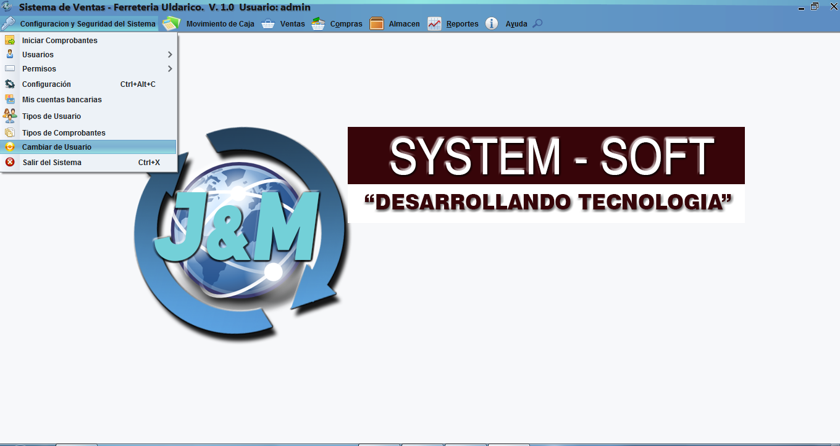

* 1. **Opción Salir del Sistema.**

Con esta opción podremos salir del sistema, Confirmando que deseamos hacerlo.

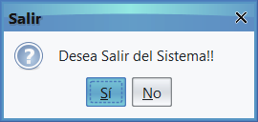

* 1. **Menú de Movimiento de Caja.**

En este menú encontramos las siguientes opciones:

* Opción Movimientos de Caja.
* Opción Caja del Día.

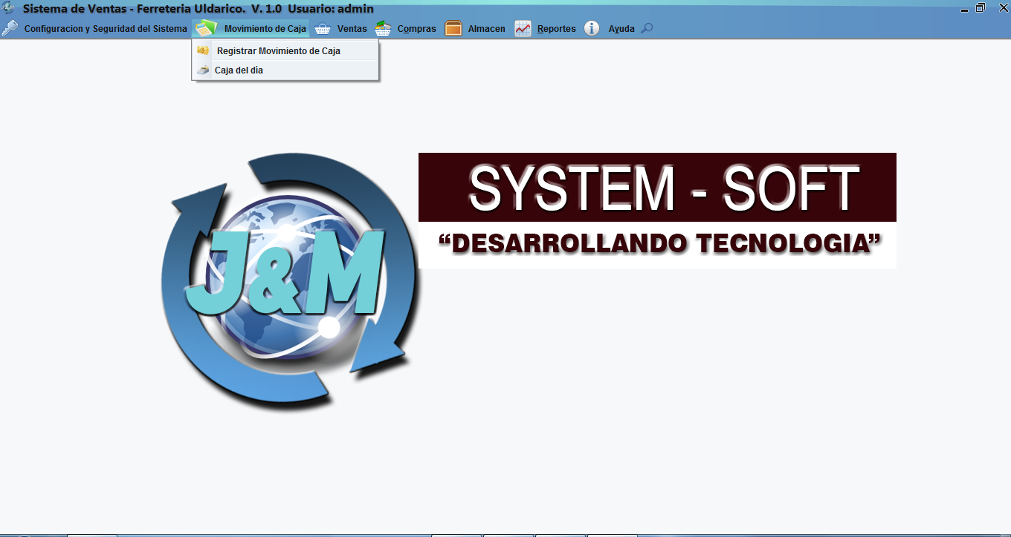

* + 1. **Opción Movimientos de caja.**

Esta opción muestra la siguiente ventana donde podemos gestionar (Crear, Modificar o Eliminar) todos los movimientos de la caja; es decir, los ingresos y los egresos.

* Para Agregar seleccionar el botón “NUEVO”, seguidamente llenar todos los datos del movimiento de caja, finalmente presionar el botón “REGISTRAR”.
* Para Modificar los datos pulsar doble clic sobre el registro y seleccionar “Editar” para guardar los cambios.
* Para Eliminar seleccionar un registro y confirmar con el botón “ELIMINAR”.

Ingresar los Datos del Movimiento.

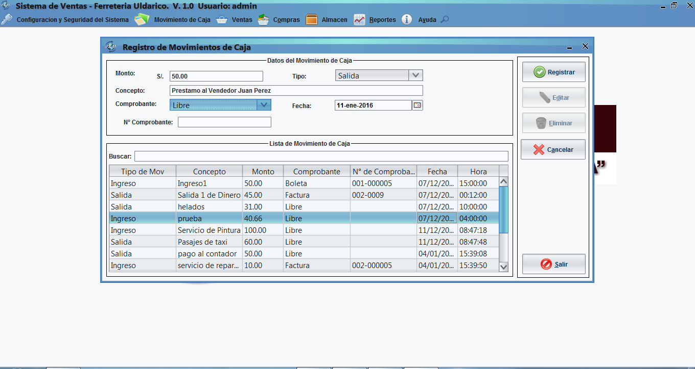

Seleccionar para Eliminar.

Doble clic para Editar.

* + 1. **Opción Caja del Día.**

Esta opción muestra la siguiente ventana donde se visualizan los Ingresos y Egresos de la empresa detalladamente y con el monto total que cuenta actualmente la caja.

Monto total de Pago a Proveedores.

Monto Actual de la Caja.

Imprime el Detalle.

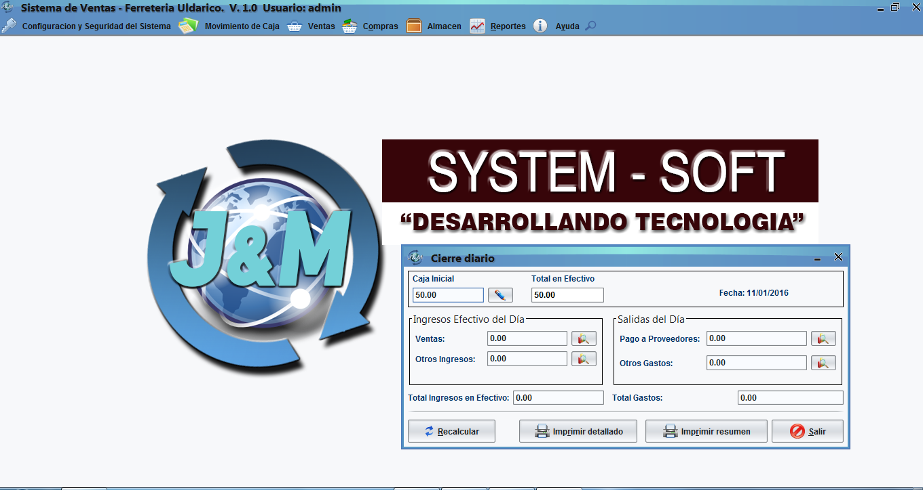

Botón Salir.

Monto total Egresos.

Imprime el Detalle.

Monto total de otros gastos.

Botón recalcular o Actualizar.

Botón Editar Monto.

Monto total de Ingresos.

Monto total de otros Ingresos.

Monto total de Ventas.

Monto con la que se Empezó el Día.

* 1. **Menú Ventas.**

En este menú encontramos las siguientes opciones:

* 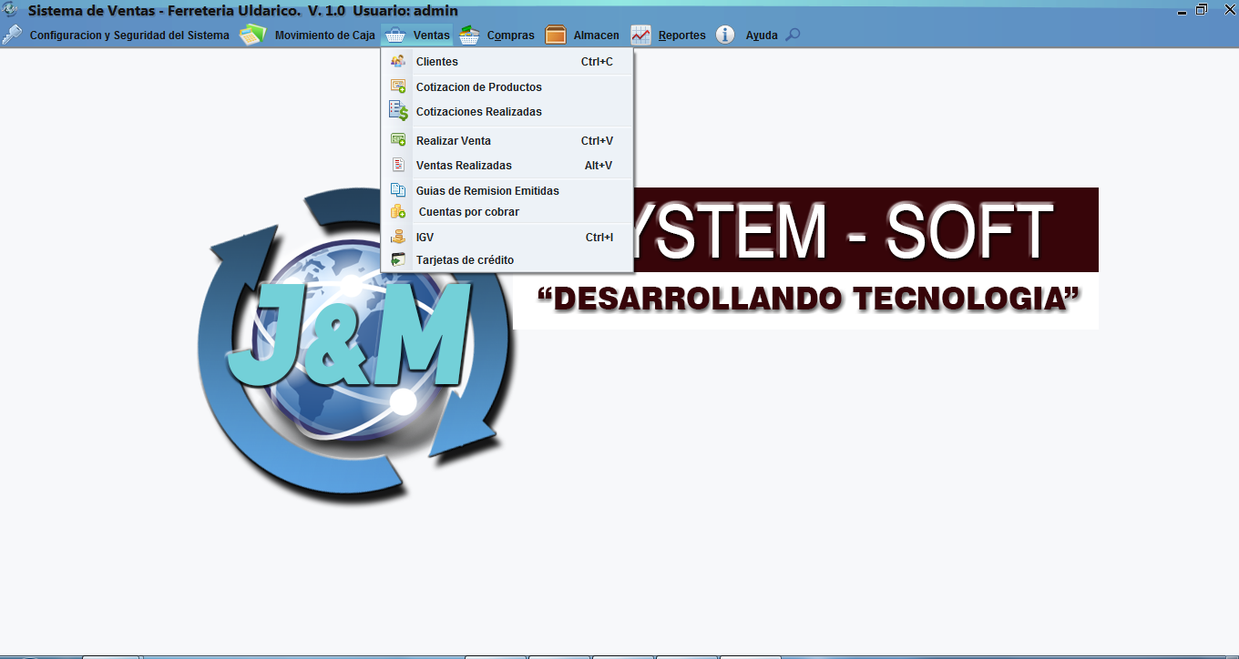Opción Clientes.
* Opción Cotización de Productos.
* Opción Cotizaciones Realizadas.
* Opción Realizar Venta.
* Opción Ventas Realizadas.
* Opción Guías de Remisión Emitidas.
* Opción Cuentas Por Cobrar.
* Opción IGV.
* Opción Tarjetas de Crédito.
  + 1. **Opción Clientes.**

La siguiente opción nos muestra la siguiente ventana donde se gestionan los Clientes (Agregar, Editar o Eliminar).

* Para agregar seleccionar el botón “Crear”, luego ingresar todos los datos de los clientes, finalmente seleccionar “Grabar”.
* Para editar o eliminar, seleccionar el Cliente y Presionar el botón “Editar”; para editar los datos o el botón “Eliminar”; para eliminar.

Seleccionar para Cerrar la ventana.

Seleccionar para editar Los datos.

Seleccionar para Eliminar el Cliente.

Seleccionar Crear.

Ingresar los Datos del Cliente.

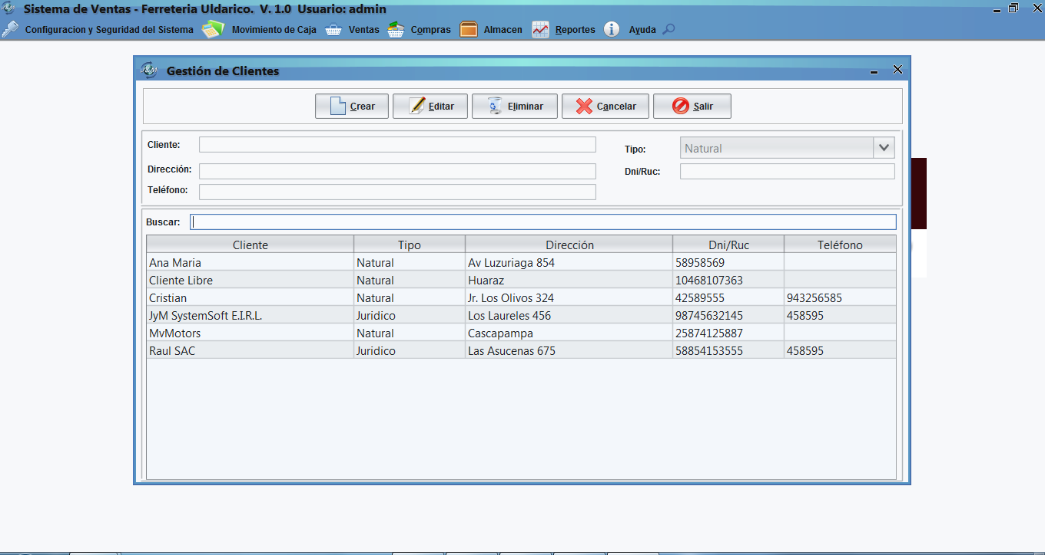

Seleccionar para para editar o eliminar el registro.

* + 1. **Opción Cotización de Productos.**

La siguiente opción nos muestra la siguiente ventana donde se podrán realizar la cotización de diferentes productos para un determinado cliente.

* Primero se deberá ubicar el cliente presionando “F3” o seleccionando la lupa, entonces aparecerá un formulario en donde debemos seleccionar el cliente; presionando “Doble Click” automáticamente se cargará el cliente en la parte superior del formulario principal (Cotización de Productos).

Presionar “F3” o dar Click sobre la lupa.

Cliente Seleccionado.

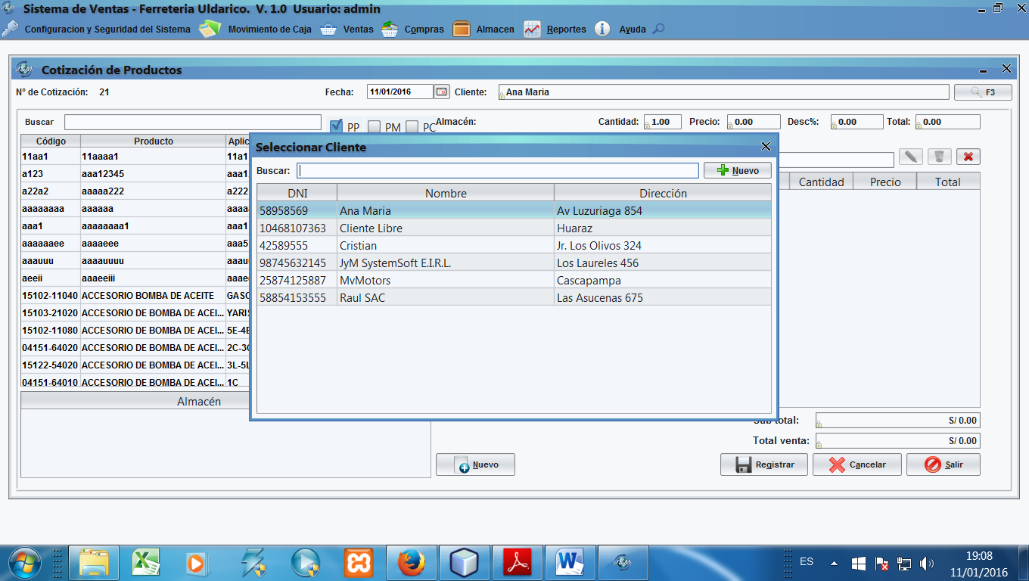

Seleccionar para Agregar un nuevo cliente.

Doble Click para seleccionar el Cliente.

* Seleccionamos el producto de la lista de productos y automáticamente veremos el stock disponible en la parte inferior y el almacén donde esta ubicado; si seleccionamos dos veces el producto, este se cargará en la parte izquierda del formulario, donde nos permitirá ingresar la cantidad, el precio y el descuento si es que lo hubiera, y presionamos “Enter” en el descuento o en la cantidad para agregar el producto a la cotización. Si se desea agregar más productos, repetir los pasos.

Ingresar la cantidad y presionar Enter para Agregar el producto.

Ingresar el descuento si hubiera y presionar Enter para Agregar el producto.

.

Producto seleccionado.

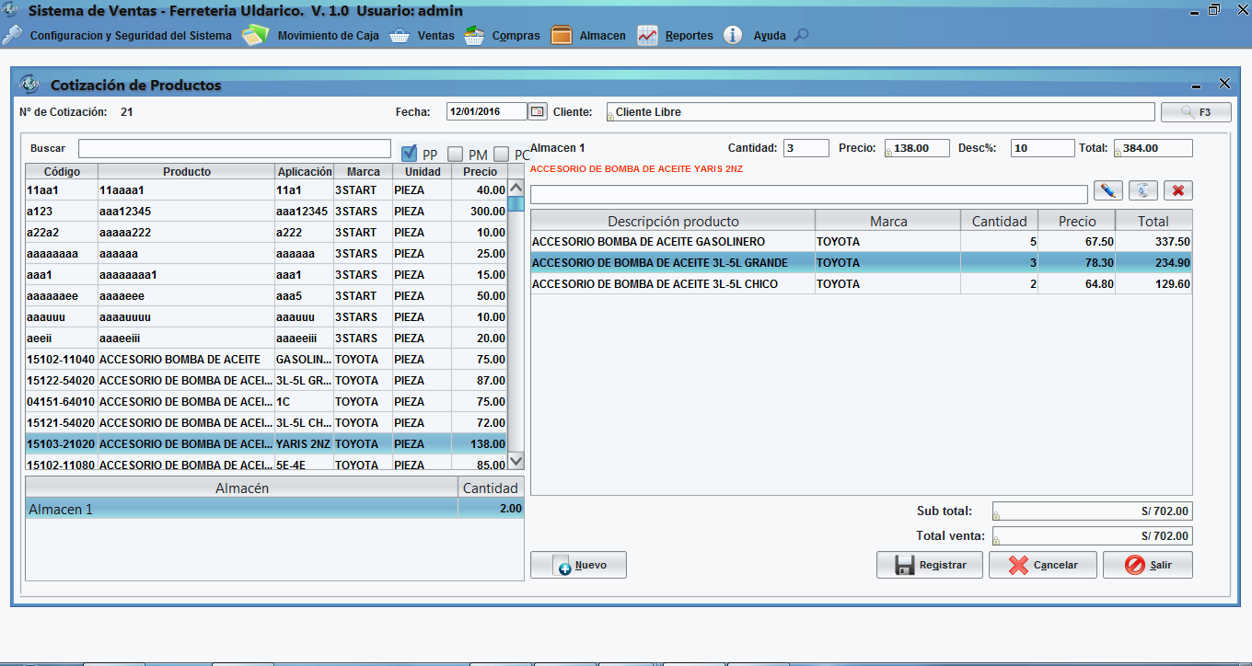

Precio Público.

Cancelar.

Seleccionar para Guardar la Cotización.

Seleccionar para realizar nueva Cotización.

Eliminar.

Cancelar.

Editar.

Seleccionar el producto para quitar de la lista o modificar su descuento o cantidad.

Lista de Productos agregados a la cotización.

Precio por Mayor.

Precio de Compra.

Stock disponible del almacén.

Seleccionar el producto.

Cerrar Ventana.

* + 1. **Opción Cotizaciones Realizadas.**

La siguiente opción nos muestra la siguiente ventana donde se muestran todas las cotizaciones realizadas. Una cotización tiene una vigencia de 10 días pasado esto se eliminaran automáticamente. También se podrá gestionar las cotizaciones (Crear una nueva Cotización, Modificar, Eliminar o Imprimir).

* Para Agregar una nueva cotización seleccionar el botón “NUEVO” y se mostrará la ventana de la Opción Cotización de Productos.
* Para modificar seleccionar una cotización de la lista seguidamente presionar el Botón “MODIFICAR” y se cargará todos los productos en la ventana de la Opción Cotización de Productos.
* Para Imprimir seleccionar una cotización de la lista seguidamente presionar el Botón “IMPRIMIR” y se cargará la lista de productos cotizados detalladamente con su respectivo monto total.

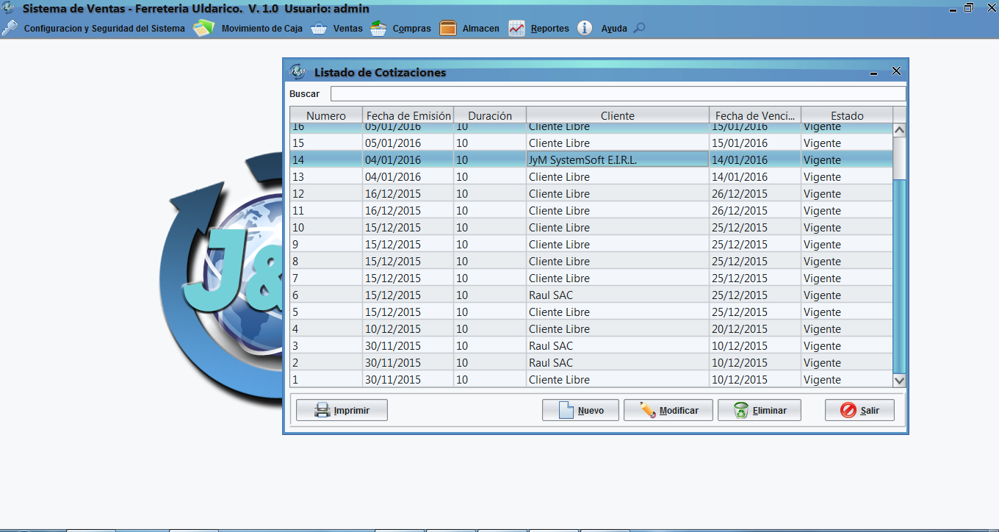

Seleccionar para Modificar o Eliminar.

Botón Imprimir.

Botón Nuevo.

Botón Modificar.

Botón Eliminar.

Botón Salir.

* + 1. **Opción Realizar Venta.**

La siguiente opción nos muestra la siguiente ventana donde se podrán realizar la Venta de diferentes productos y a diferentes clientes.

* Primero se deberá ubicar el cliente presionando “F3” o seleccionando la lupa, entonces aparecerá un formulario en donde debemos seleccionar el cliente presionando “Doble Click” y automáticamente se cargará el cliente en la parte superior del formulario principal (Venta de Productos); si en caso de que no se selecciona un cliente toma por defecto al Cliente Libre.

Presionar “F3” o dar Click sobre la lupa.

Cliente Seleccionado.

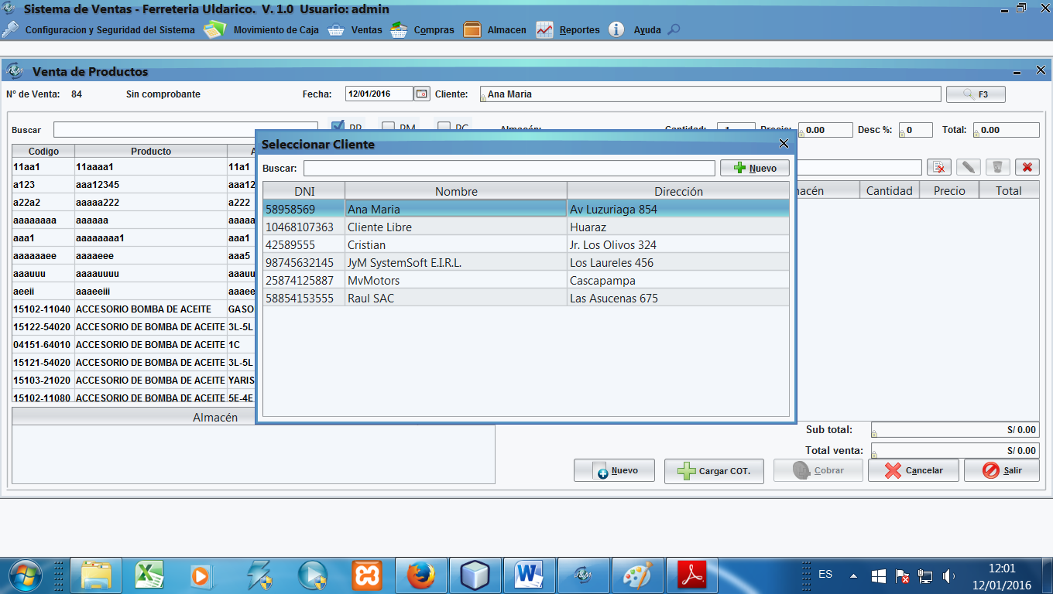

Seleccionar para Agregar un nuevo cliente.

Doble Click para seleccionar el Cliente.

* Al seleccionar el producto de la lista de productos automáticamente veremos en parte inferior el stock disponible y el almacén donde se encuentra.
* Al seleccionar dos veces el producto, este se cargará en la parte izquierda del formulario donde podremos ingresamos la cantidad y el descuento si es que lo hubiera.
* Al presionar “Enter” en la cantidad o en el descuento previamente ingresado, se agregará el producto a la lista de ventas. Si se desea agregar más productos, repetir los pasos.

Ingresar el descuento.

Ingresar la Cantidad.

Producto seleccionado.

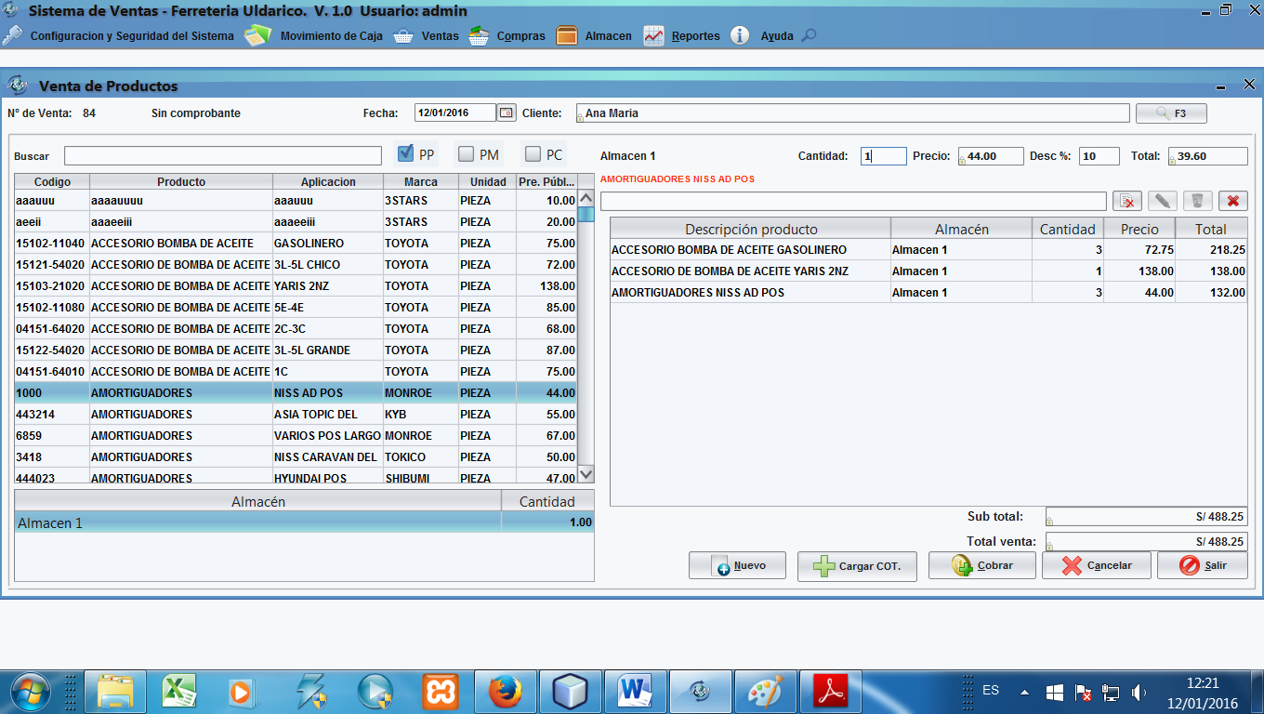

Stock disponible del almacén.

Seleccionar el producto.

Lista de Productos agregados a la Venta.

Precio de Compra.

Precio por Mayor.

Precio Público.

**Nota:** La cantidad debe de ser menor o igual al stock disponible que se muestra, de caso contrario no nos permitirá agregar el producto a la venta.

Si desea quitar un producto que ya se agregó a la venta, simplemente se debe seleccionar el producto de la tabla y seleccionar “Editar”, “Eliminar” o “Cancelar”.

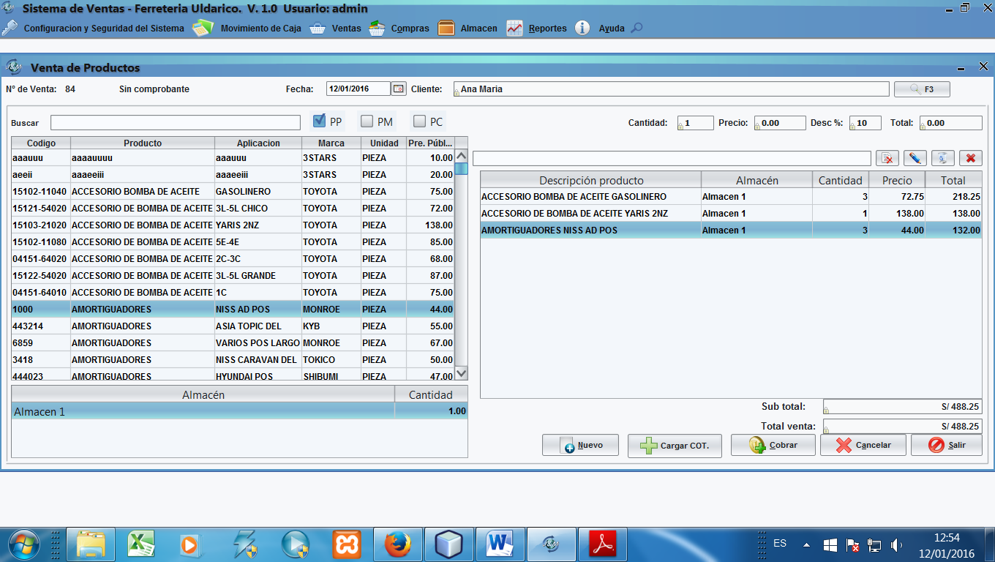

Seleccionar el producto para eliminar o, modificar su precio o descuento.

Cancelar.

Eliminar.

Editar.

**Nota:** Una vez agregado un producto a la lista de venta se guardaran automáticamente como una venta sin concretar.

* Si queremos vender una cotización realizada seleccionamos en el botón “Cargar COT.”, se cargará la ventana de la opción Cotizaciones Realizadas para poder seleccionarla.
* Si se concreta la venta, seleccionamos el botón “Cobrar”, nos aparecerá una ventana en donde ingresaremos el monto que paga el cliente y si hubiera vuelto se calculará automáticamente. Por ultimo seleccionamos “Confirmar” y se registrará la venta como “Pagado”.
* Para poder realizar una nueva venta a otro cliente seleccionamos el botón “Nuevo”.

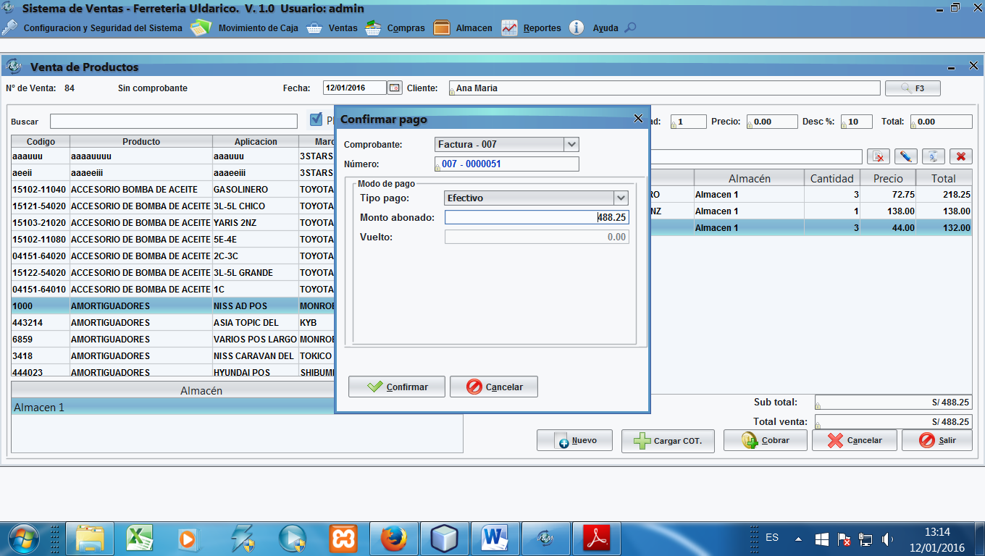

Nueva Venta

Cargar Cotización

Cobrar

Cancelar

Salir

Seleccionar Confirmar.

Seleccionar tipo de Pago.

Seleccionar tipo de Comprobante.

* + 1. **Opción Ventas Realizadas.**

Esta opción nos muestra la siguiente ventana donde nos muestra la lista de todas las ventas realizadas con su respectivo estado los que están “pendientes” las que no se concretaron o “pagados” las ventas que se cobraron.

* Para anular o eliminar una venta debemos seleccionarla y presionar “Anular” o “Eliminar” según lo que se desea hacer.
* Para Editar o modificar una venta pulsar el botón “Editar” y se cargará la ventana de la opción Realizar Venta para poder modificarla o cobrarla si en caso que están pendientes.
* Además tenemos el botón “Nuevo” lo que permite realizar una nueva venta cargando la ventana de Realizar Venta.

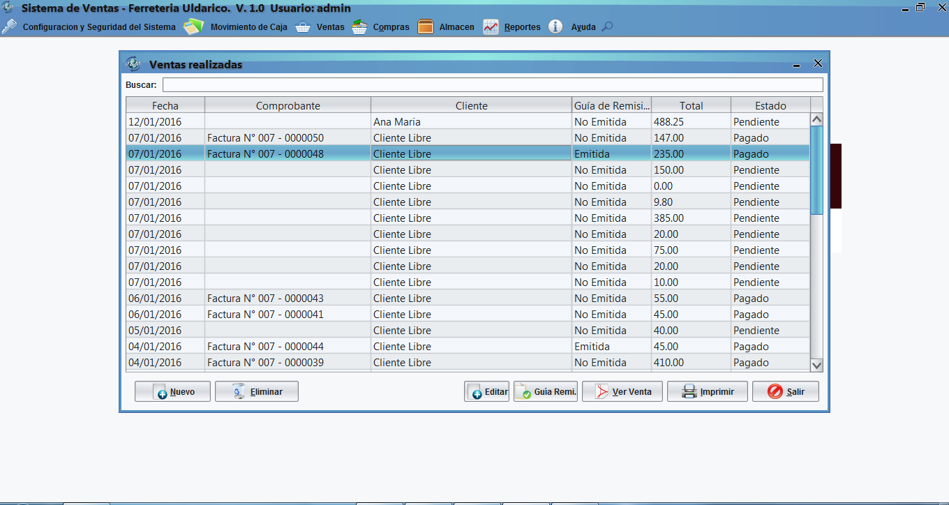

Seleccionar la Venta para Editar o Eliminar.

Botón Editar.

Botón Ver Venta.

Botón Eliminar.

Seleccionar para realizar una nueva venta.

* Al Seleccionar el botón “Imprimir” nos muestra un reporte con todos los detalles de la venta seleccionada.
* Al seleccionar el botón “Guía Remi.” Nos cargará una ventana donde podremos realizar una Guía de Remisión.

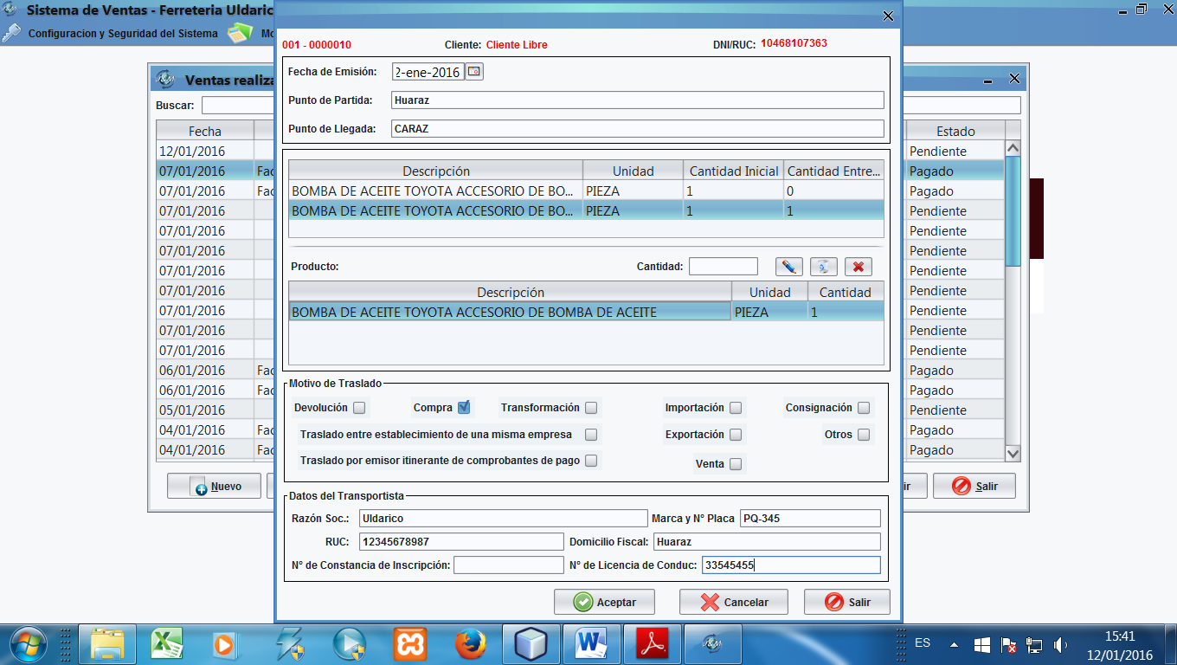

Ingresar cantidad y presionar Enter.

Ingresar Datos.

Elegir motivo.

Eliminar.

Cancelar.

Editar.

Seleccionar para Editar o Eliminar.

Doble Click para Agregar.

* Para ver la venta debemos seleccionarla y presionar “Ver Venta” lo cual nos mostrará un reporte con todas los productos, precios detalladamente.

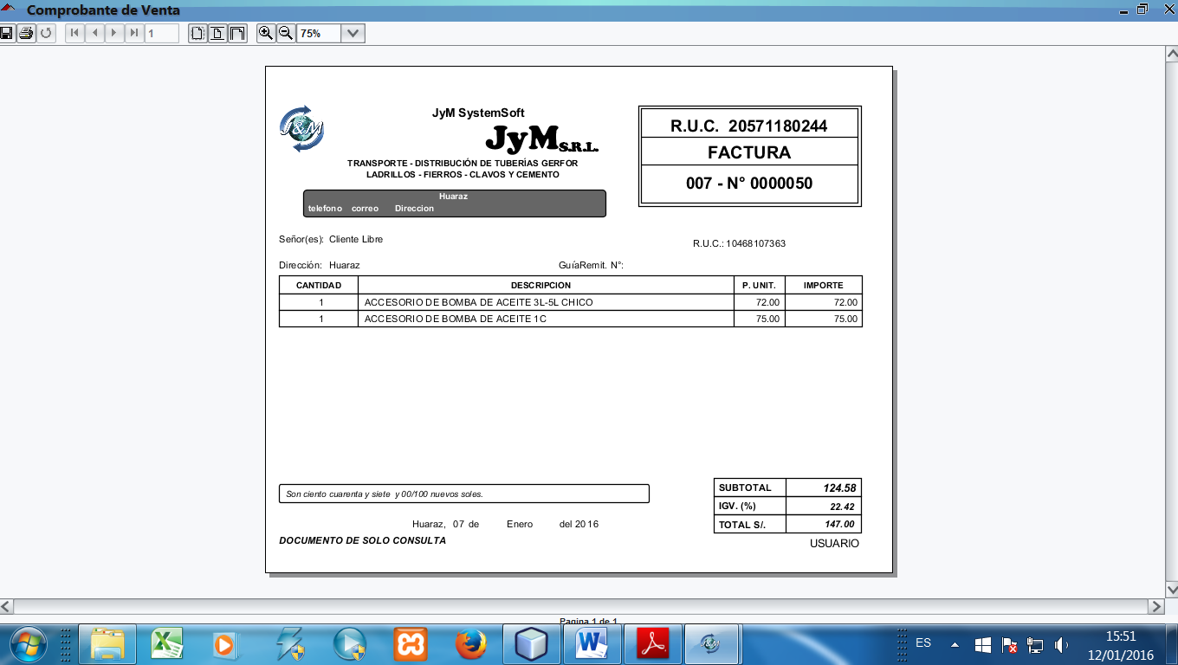

* + 1. **Opción Guías de Remisión Emitidas.**

Esta opción nos muestra la siguiente ventana donde nos muestra la lista de todas las Guías de Remisiones Emitidas; en un rango de fechas especificados.

* Ingresar la Fecha “Desde” y la fecha “Hasta” luego dar click en la lupa para poder visualizar las guías en el rango determinado.
* Al seleccionar una lista, automáticamente en la parte superior se mostrará el detalle de la guía seleccionada.
* Si queremos imprimir el detalle seleccionar el botón “Imprimir”.

Seleccionar para mostrar las guías.

Salir.

Seleccionar para Imprimir detalle.

Especificar fecha Fin.

Especificar fecha Inicio.

Cancelar.

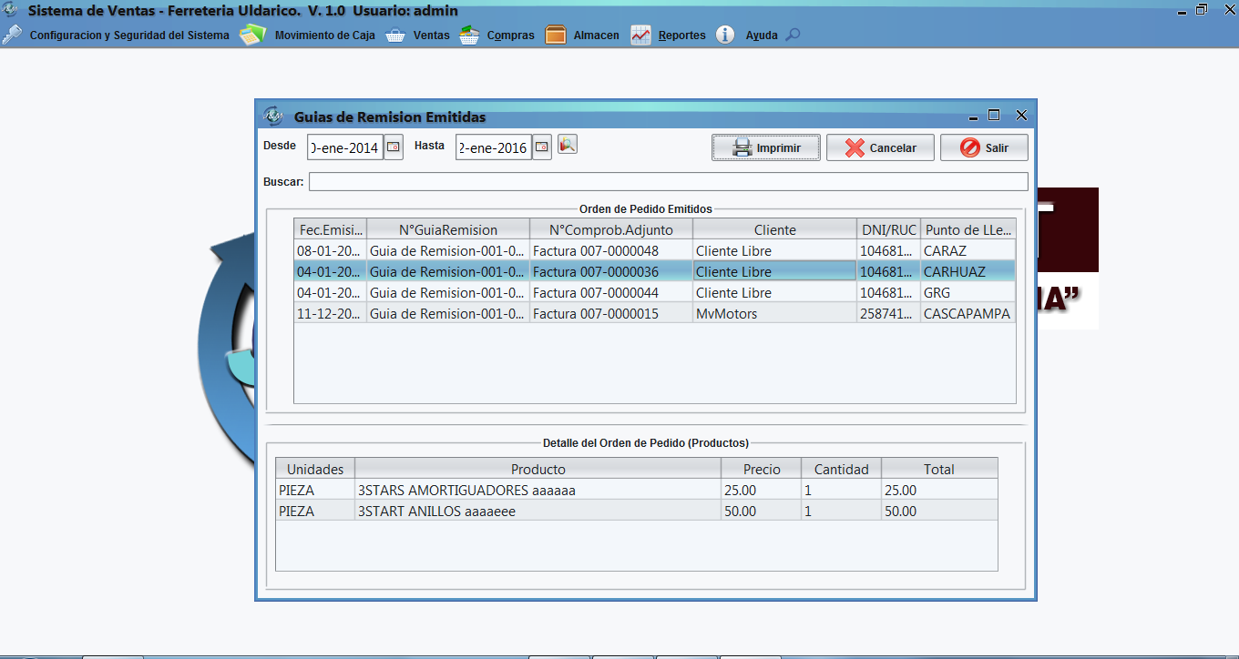

Seleccionar.

Detalle de la guía seleccionada.

* + 1. **Opción Cuentas por Cobrar.**

Esta opción nos muestra la siguiente ventana, que nos permite visualizar a los clientes deudores y el monto de su deuda, así como la opción para registrar su pago ya sea total o parcial.

* Para registrar un nuevo pago se debe seleccionar una venta y presionar “Cobrar”.
* Para visualizar una venta a detalle, debemos seleccionarla y presionar “Ver Venta”.

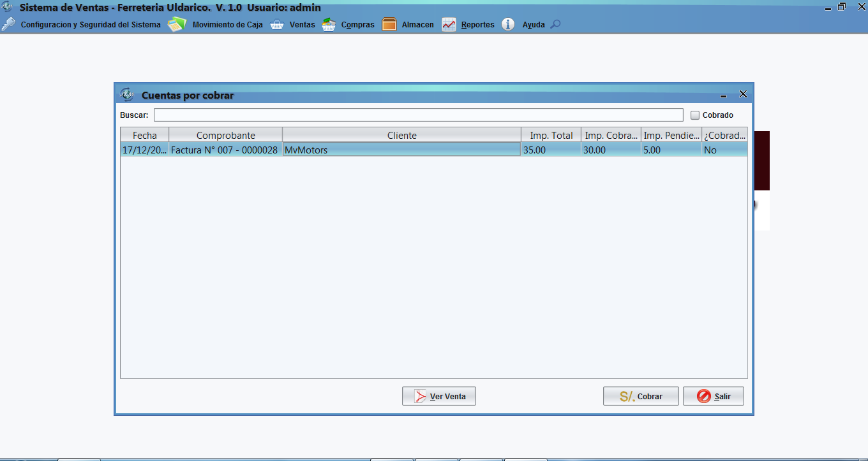

Cobrar.

Salir.

Ver Venta.

Seleccionar una venta.

* Al seleccionar “Cobrar” nos aparecerá una ventana en donde debemos ingresar el monto que se está pagando y “Guardar”

Seleccionar Tipo de Pago.

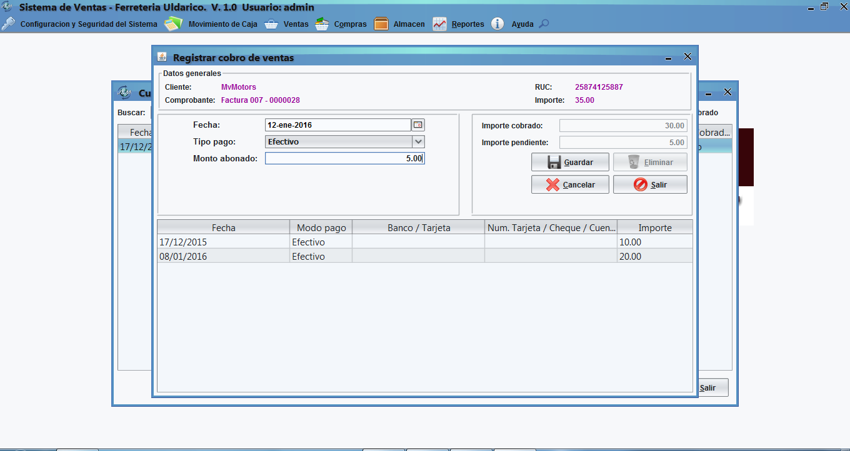

Lista de montos abonados anteriormente.

Seleccionar Guardar.

Ingresar monto de Pago.

* + 1. **Opción IGV.**

Esta opción nos muestra la siguiente ventana donde nos permite definir el Impuesto General a la Venta (IGV), podremos cambiar el valor ingresándolo y seleccionando el botón aceptar “Aceptar”.

Especificar el valor del IGV.

Cerrar Ventana.

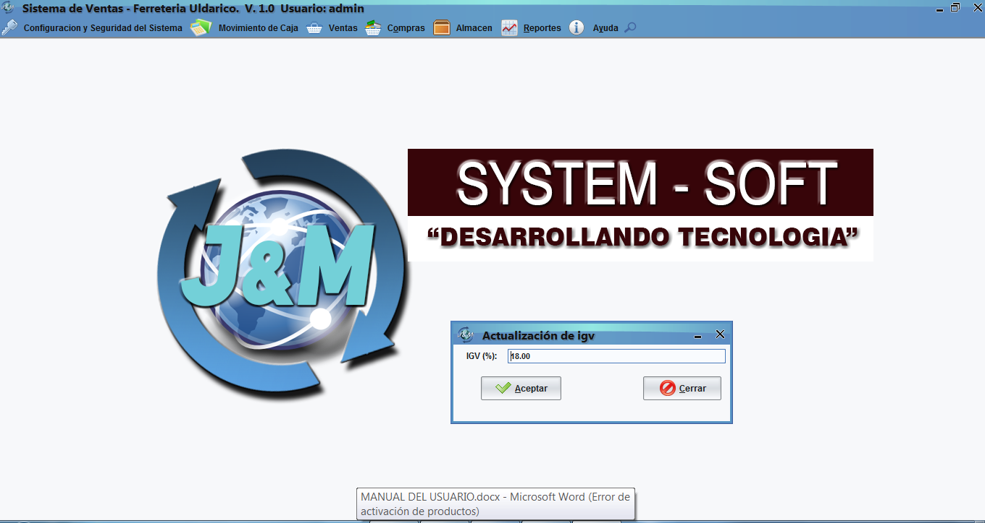

Seleccionar para Actualizar.

* + 1. **Opción Tarjetas de Crédito.**

Esta opción nos muestra la siguiente ventana donde nos permite gestionar las tarjetas de crédito así como (Agregar, Modificar o Eliminar).

* Para Agregar seleccionar el botón “Nuevo” e ingresar el nombre de la tarjeta para finalmente presionar el botón “Grabar”.
* Para Editar o Eliminar simplemente seleccionamos el nombre y presionamos el botón “Eliminar” o “Modificar”.

Nuevo.

Eliminar.

Modificar.

Ingresar el Nombre de la Tarjeta.

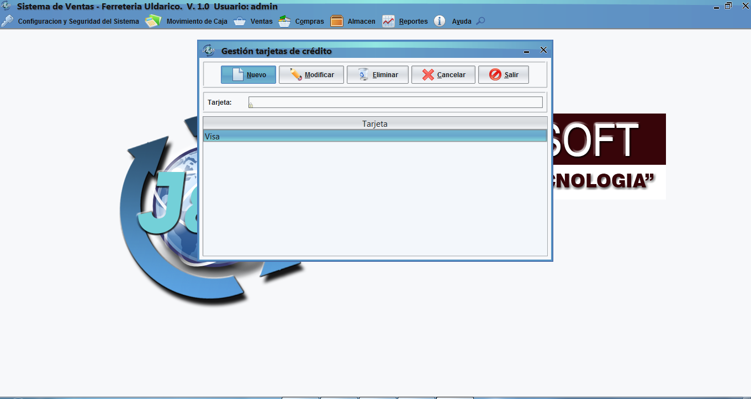

Seleccionar para Modificar o Eliminar.

* 1. **Menú Compras.**

En este menú encontramos las siguientes opciones:

* Opción Proveedores.
* Opción Bancos.
* Opción Cuentas Bancarias.
* Opción Nuevo Pedido.
* Opción Pedidos Realizados.
* Opción Compras a Proveedores.
* Opción Entradas de Stock realizadas (Compras).
* Opción Cuentas Bancarias.

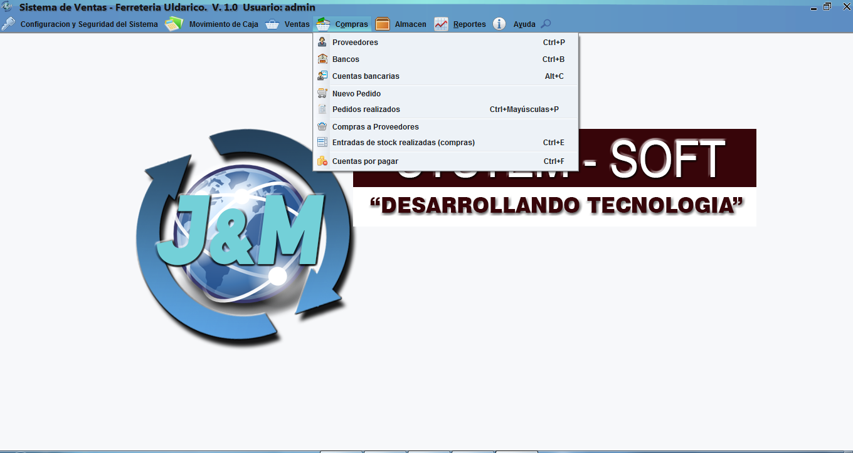

Las cuales se detallan a Continuacion:

* + 1. **Opción Proveedores.**

Esta opción nos muestra la siguiente ventana donde nos permite gestionar a los proveedores así como (Agregar, Modificar o Eliminar).

* Para Agregar seleccionar el botón “Nuevo” e ingresar los datos de los proveedores para finalmente presionar el botón “Grabar”.
* Para Editar o Eliminar simplemente seleccionamos el nombre de uno de los registros y presionamos el botón “Eliminar” para eliminar o “Modificar” para editar los datos actuales.

Eliminar.

Editar.

Crear Nuevo.

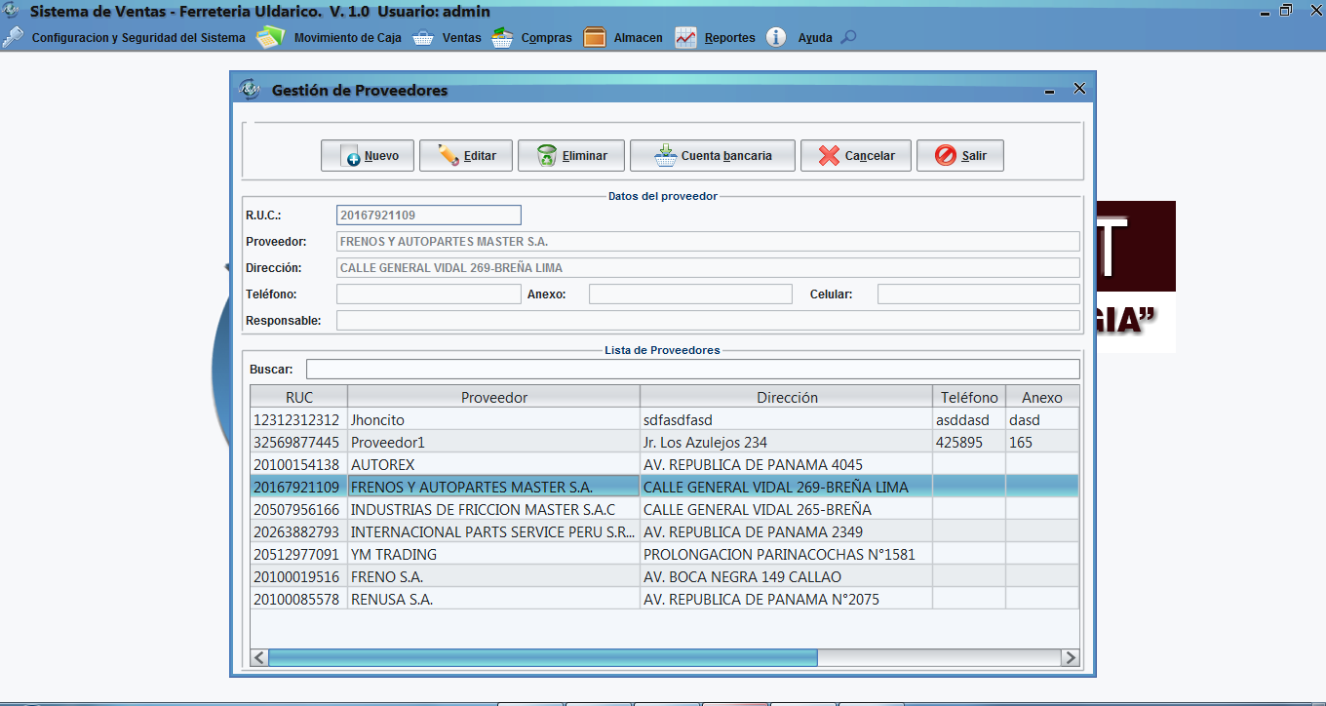

Seleccionar para Eliminar o Editar Datos.

Ingresar Datos.

* Al seleccionar el botón Cuenta Bancaria se abre una ventana donde podemos crear una cuenta bancaria para un determinado proveedor.

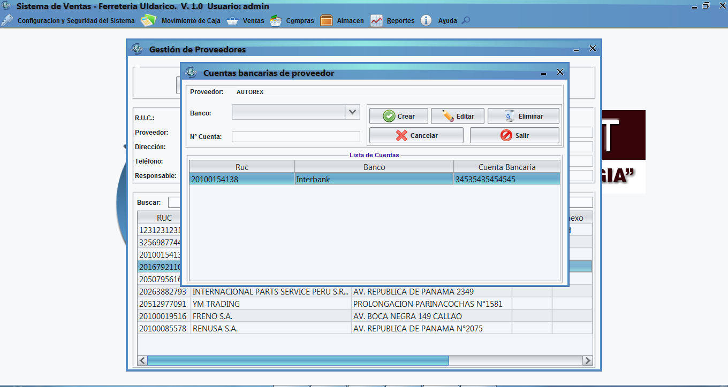

Salir.

Eliminar.

Seleccionar para Editar.

Seleccionar para crear.

Seleccionar Para Eliminar o Editar los datos.

Ingresar N° de cuenta.

Seleccionar Banco.

Nombre del Proveedor seleccionado.

* + 1. **Opción Bancos**

Esta opción nos muestra la siguiente ventana donde se podrá registrar un banco.

Solo colocamos el nombre del banco, su dirección y seleccionamos crear.

* Para eliminar seleccionamos un banco de la tabla de bancos y presionamos “eliminar” para darlo de baja.
* Para editar un banco, seleccionamos dos veces el banco de la tabla y automáticamente se cargarán sus datos en los casilleros respectivos, modificamos los datos que deseamos y presionamos “Editar”.

Eliminar.

Editar.

Seleccionar Crear.

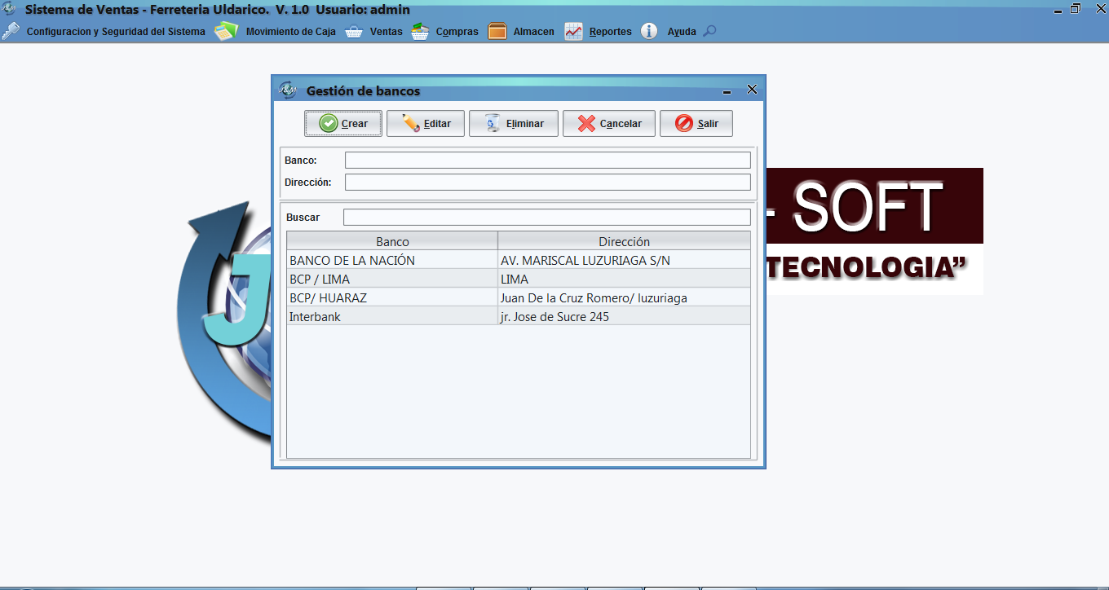

Seleccionar para eliminar.

Dar doble click para editar datos.

Ingresar la dirección del banco.

Ingresar el nombre del banco.

* + 1. **Opción Cuentas Bancarias.**

Esta opción nos muestra la siguiente ventana donde podremos registrar las cuentas bancarias de un proveedor en un determinado banco.

* Primero buscamos el proveedor, después lo seleccionamos presionando dos veces Click izquierdo dentro de la tabla de proveedores automáticamente se cargará en la parte inferior.
* Presionamos e ingresamos la cuenta bancaria. Posteriormente seleccionamos y listo.

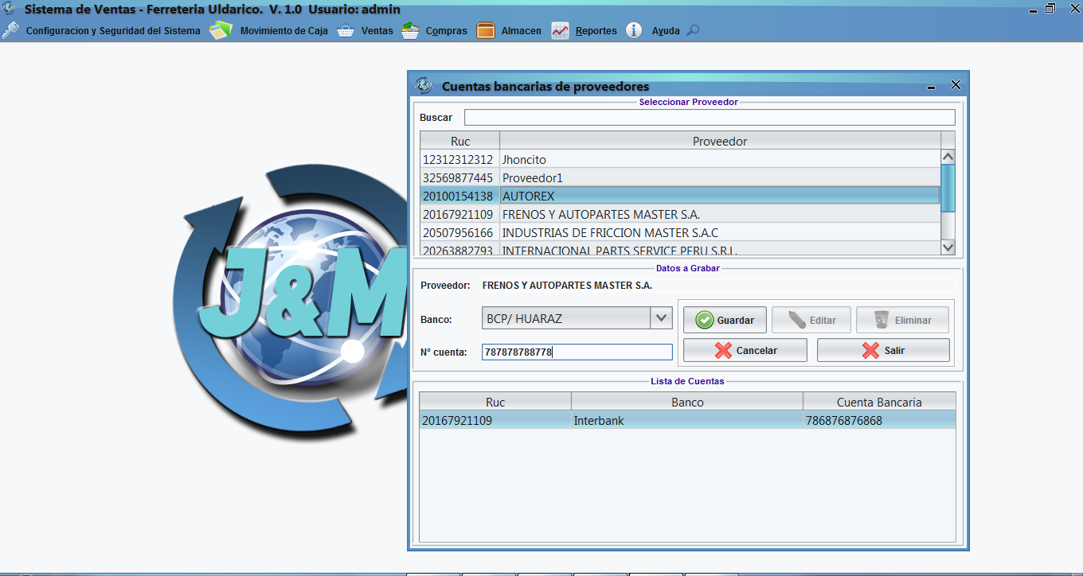

Seleccionar Banco.

Ingresar N° de Cuenta.

Guardar.

Proveedor Seleccionado.

Seleccionar el proveedor

Dar doble click para editar datos.

Seleccionar para eliminar.

* + 1. **Opción Nuevo Pedido.**

Esta opción nos muestra la siguiente ventana donde podremos realizar un pedido u orden de compra.

* Primero seleccionamos el proveedor (dos veces click izquierdo), y automáticamente se cargará en la parte superior de la tabla de proveedores.
* De igual forma seleccionamos el producto y este se cargará al lado superior izquierdo del formulario, ingresamos el costo y la cantidad del producto.
* Posteriormente presionamos “Enter” en el casillero de cantidad y el producto se agregará a la tabla de pedidos. Si deseamos seguir agregando productos, repetimos los pasos.
* Finalmente cuando ya hayamos terminado de agregar todos los productos del pedido, presionamos “Grabar” seguidamente mostrará un reporte de orden de compra con todos los detalles.
* Si desea eliminar un producto que por error agregó al pedido, simplemente los selecciona dos veces y confirma que desea hacerlo.

Ingresar la Cantidad y presionar “ENTER”.

Producto seleccionado.

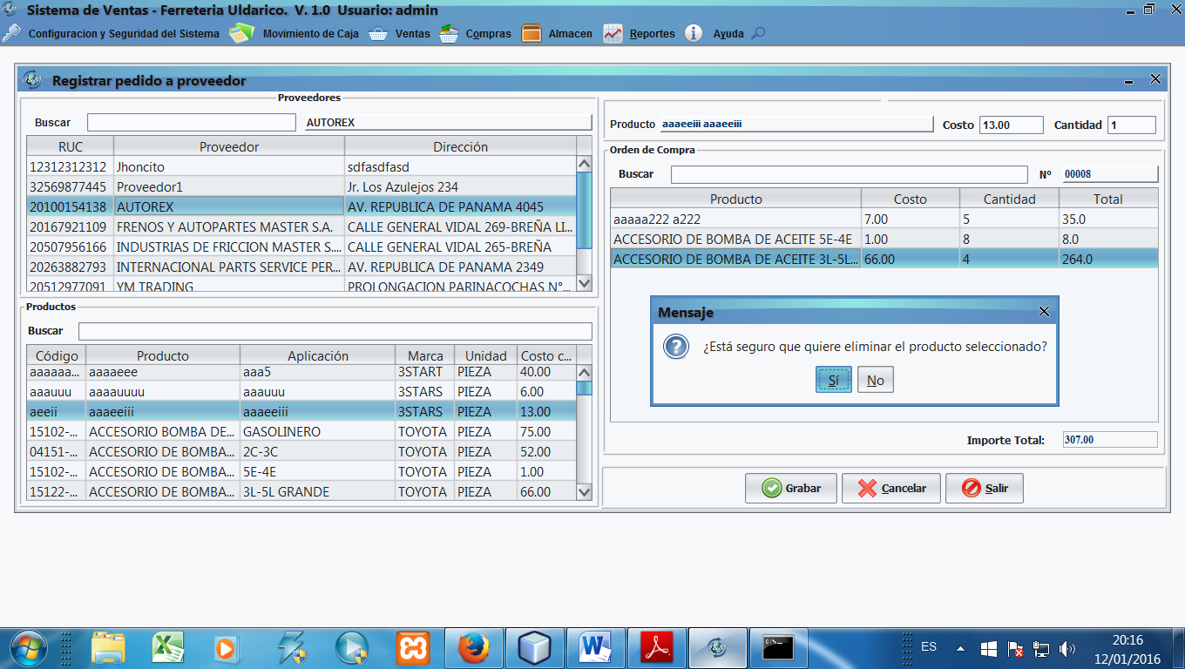

Salir.

Cancelar.

Seleccionar Grabar.

Confirmar si desea hacerlo.

Seleccionar dos veces para Eliminar.

Seleccionar el producto.

Proveedor seleccionado.

Seleccionar el proveedor.

Al seleccionar el botón “Grabar” automáticamente nos mostrará un reporte como el siguiente:

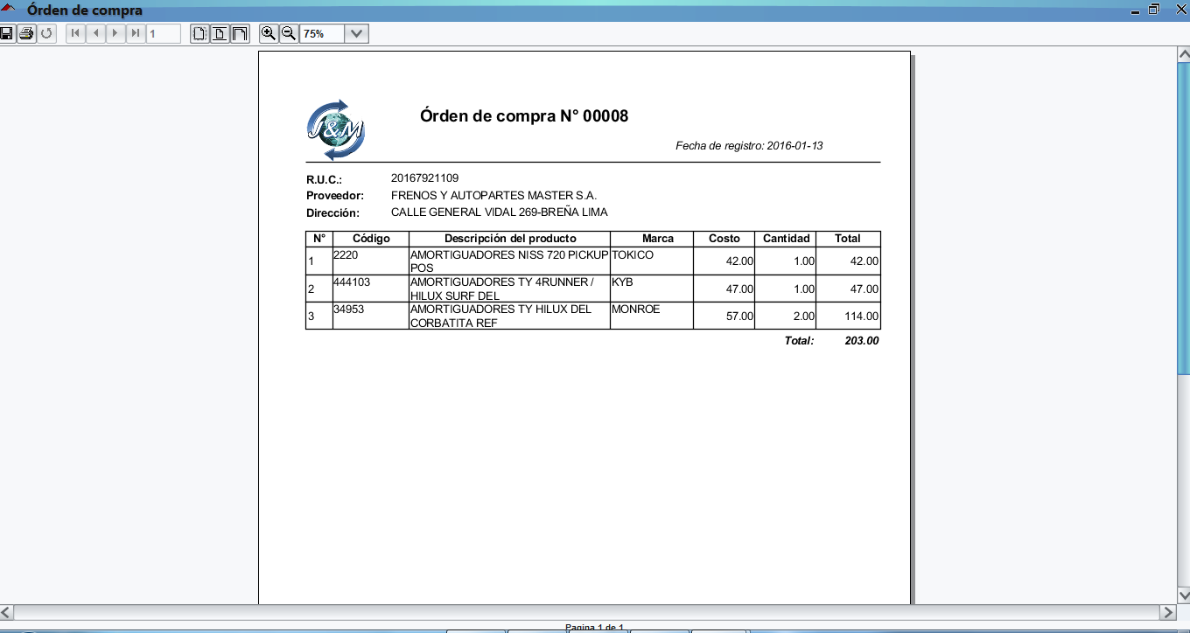

* + 1. **Opción Pedidos Realizados.**

Esta opción nos muestra la siguiente ventana donde podremos visualizar todos los pedidos realizados.

* 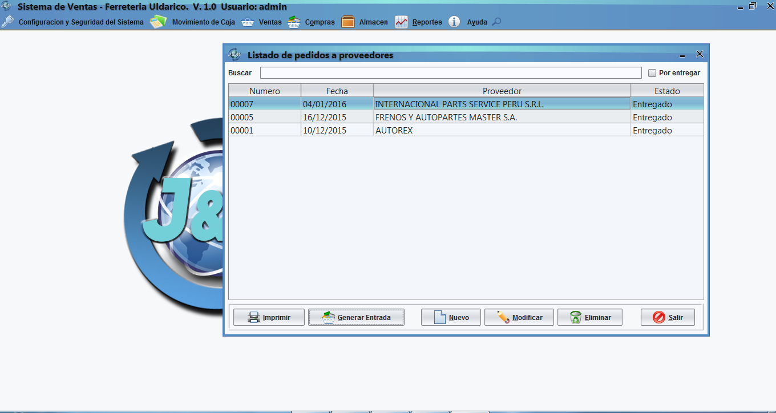Al seleccionar el casillero de verificación Podremos filtrar los pedidos entregados o pendientes.
* Al seleccionar “Nuevo” se cargará la ventana de la opcion Nuevo Pedido para poder realizar un nuevo pedido.
* Al seleccionar “Modificar” mostrará la ventana de la opcion Nuevo Pedido con toda la lista de pedidos para poder modificarlos.



Seleccionar para Filtrar.

Seleccionar para Eliminar.

Seleccionar para Modificar.

Salir.

Seleccionar para Hacer un nuevo pedido.

Seleccionar generar Entrada.

Seleccionar para Imprimir.

Seleccionar para Modificar, Eliminar, imprimir o generar entrada.

* Al presionar “Imprimir” nos mostrará el siguiente reporte.

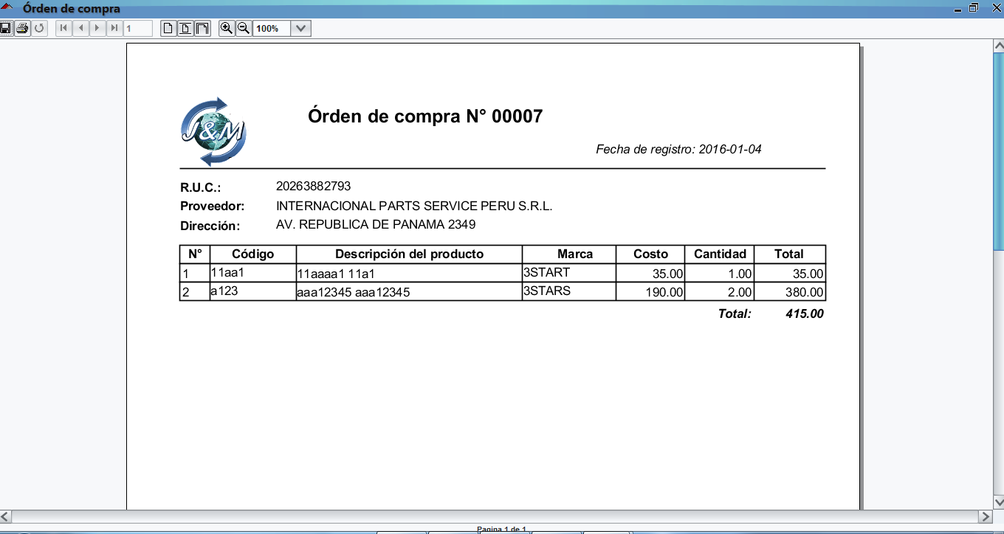

* + 1. **Opción Compras a Proveedores.**

Esta opción nos muestra la siguiente ventana donde podremos realizar compras a proveedores que será una nueva entrada de stock para el almacén.

* Primero seleccionamos el proveedor haciendo click sobre la lupa entonces aparecerá una ventana en donde seleccionaremos al proveedor, seleccionando dos veces se cargará automáticamente.

Proveedor Seleccionado

Seleccionar la Lupa

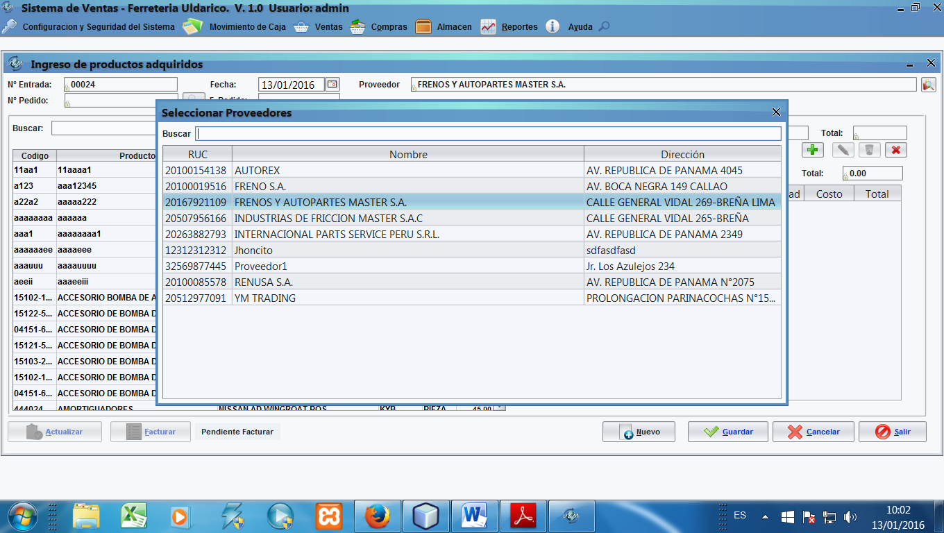

Doble Click para Seleccionar

* Ahora seleccionamos el producto que ingresará al stock de igual forma que el proveedor, seleccionamos el almacén donde ingresará dicho producto, la cantidad y el costo unitario. Posteriormente presionamos “Enter” en el casillero de costo y el producto se agregará a la tabla de entrada de stock. Si deseamos agregar más productos repetimos los pasos, cuando ya hayamos finalizado presionamos “Guardar”.
* Para poder Eliminar un producto ya agregado simplemente seleccionamos el producto y presionamos las opciones que se habilitaran en la parte superior de la lista.

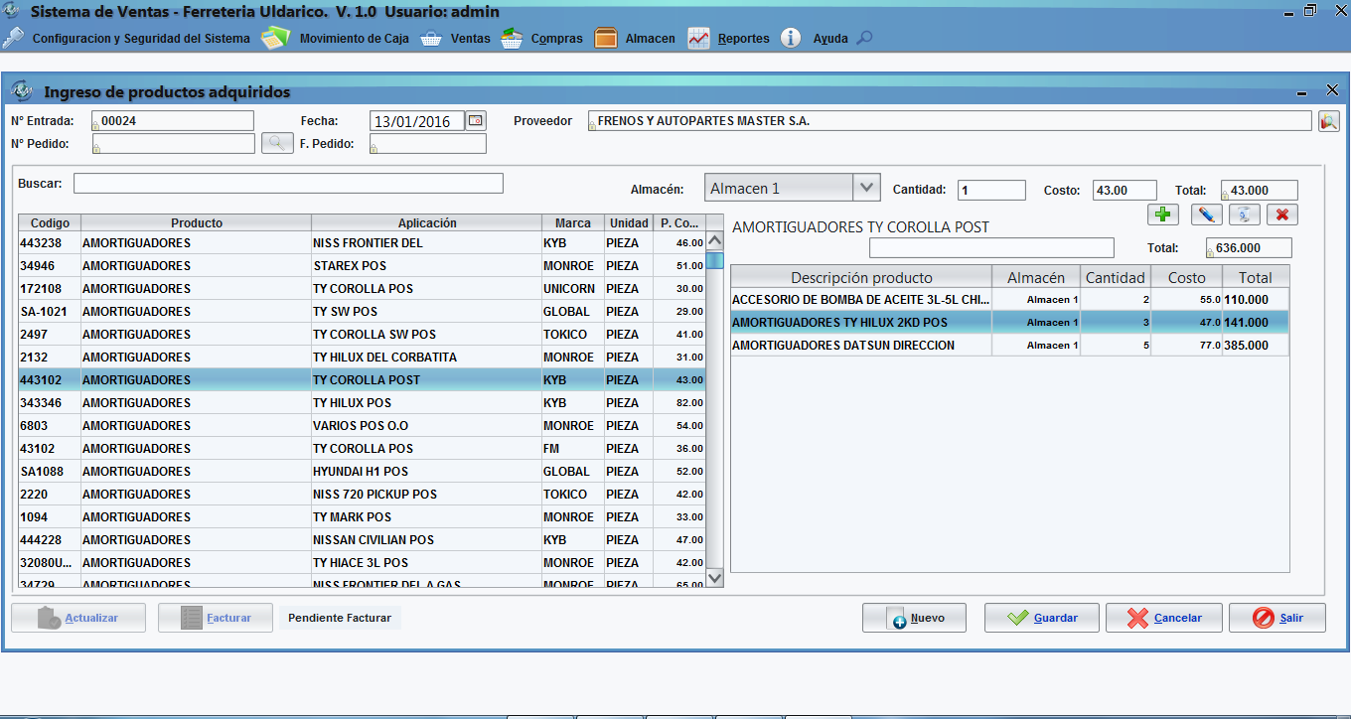

Seleccionar Guardar

Eliminar

Editar

Seleccionar para Eliminar, Editar la cantidad o el costo

Ingresar la el costo y presionar Enter.

Ingresar la Cantidad

Seleccionar almacén

Producto seleccionado

Doble Click para Seleccionar

* Para poder facturar presionamos el boton Facturar y se mostrara una ventana para poder realizar la facturacion de dicha compra.

Seleccionar Comprobante

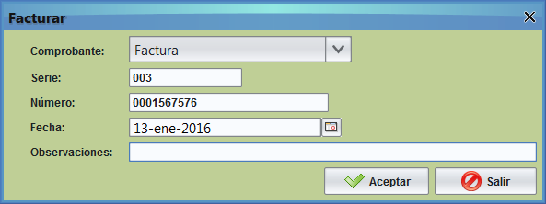

Presionar Aceptar

Ingresar el Número

Ingresar la Serie

* + 1. **Opcion Entradas de Stock Realizadas (Compras).**

Esta opción nos muestra la siguiente ventana donde se visualizan todas las compras realizadas en la opción anterior; además de ello nos permite Imprimir, Facturar, Actualizar, Eliminar, Modificar o Agregar una nueva compra.

Para poder realizar las actividades seleccionar los botones que correspondan.

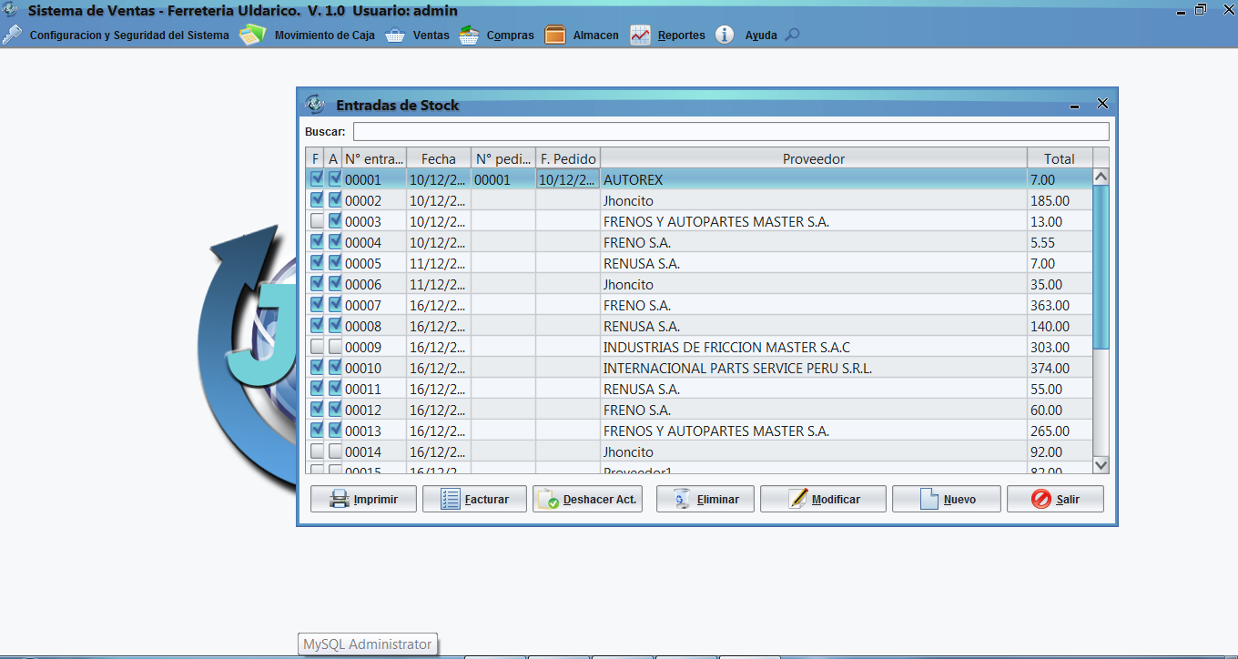

Seleccionar una Compra

Al seleccionar el botón imprimir nos muestra el siguiente reporte:

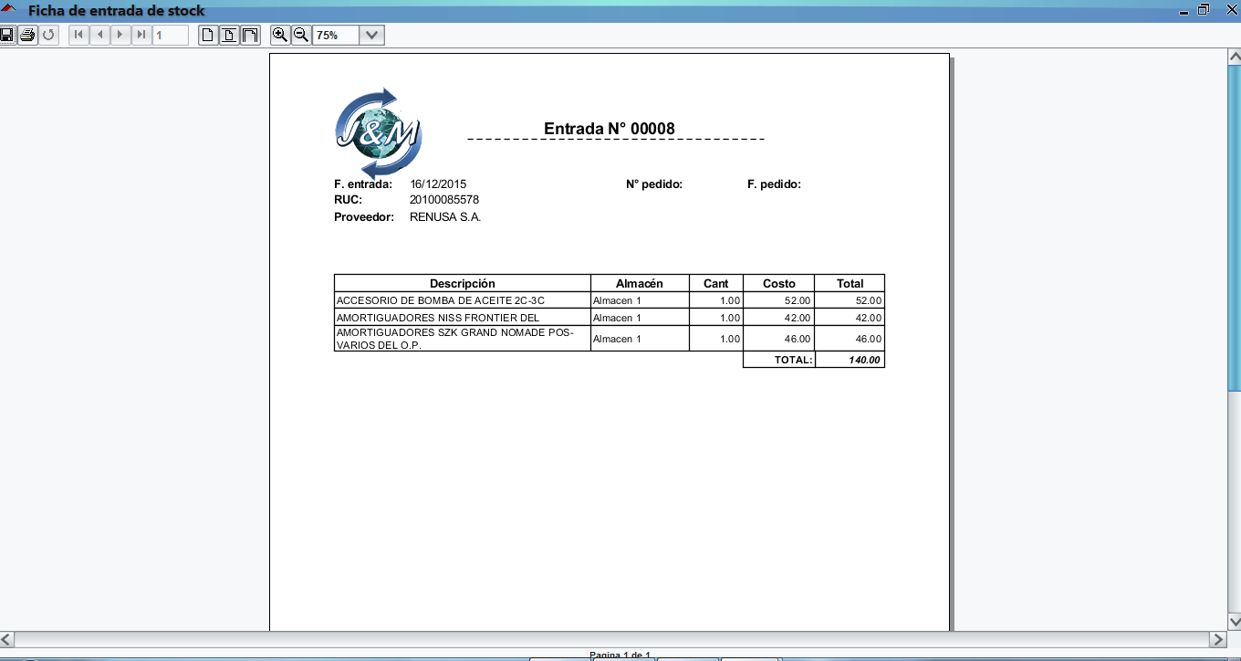

* + 1. **Opción Cuentas por Pagar.**

Esta opción nos muestra la siguiente ventana donde se visualizan todas las deudas o cuentas pendientes por pagar que tiene la empresa.

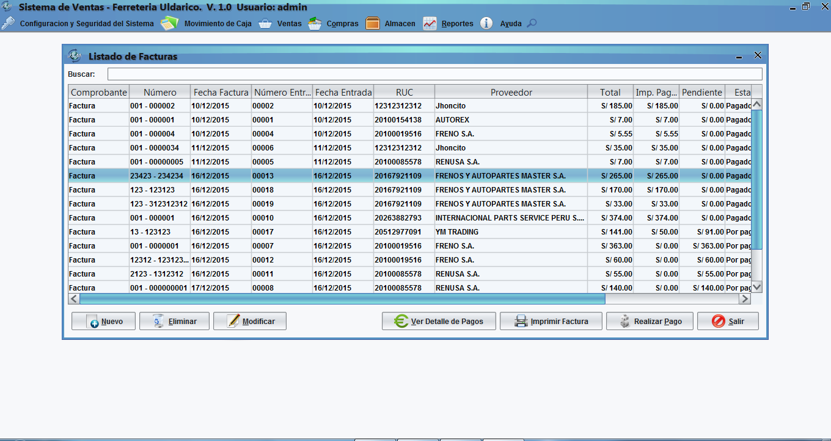

Seleccionar una Cuenta por pagar

* Para realizar una nueva compra presionar el botón nuevo y nos mostrará una ventana para registrar la deuda que tengamos.

Seleccionar el proveedor

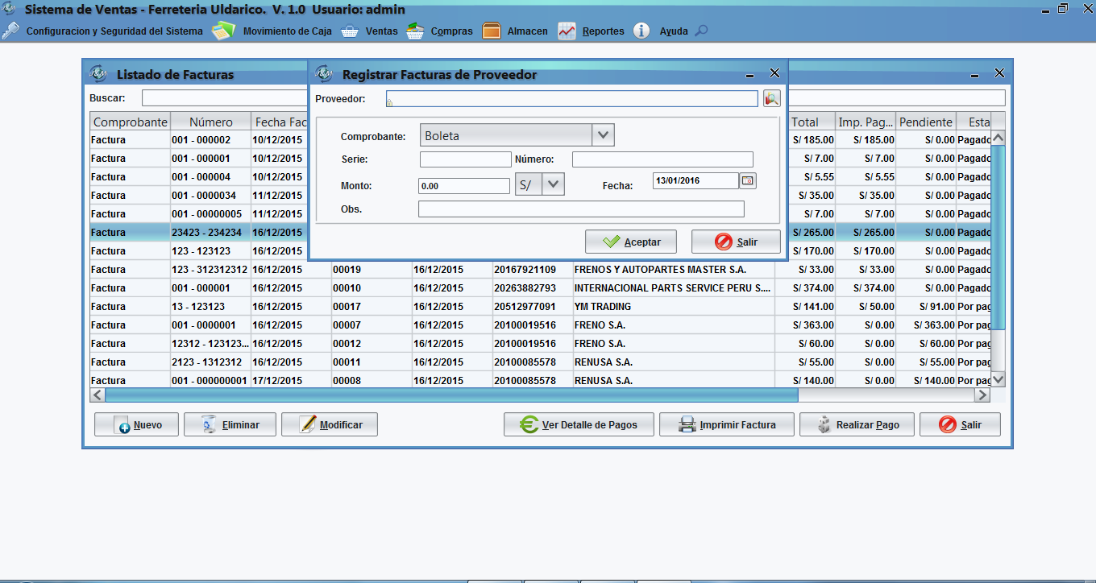

Presionar Aceptar

Ingresar los datos de la Deuda

* Para realizar pago presionar el botón “Realizar Pago” y nos mostrará una ventana para realizar el pago pendiente.

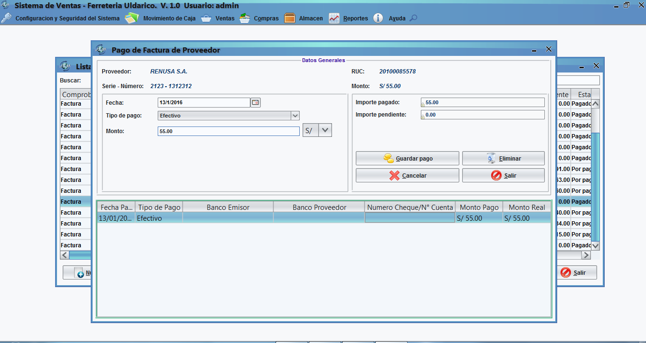

Seleccionar para Eliminar

Pagos Realizados

Ingresar guardar

Ingresar el monto

Seleccionar el tipo de pago

* Para visualizar el detslle de psgos o imprimir seleccionar el boton “Ver Detalle de Pagos” o “Imprimir factura” según lo que corresponda y nosmostrará el siguiente reporte:

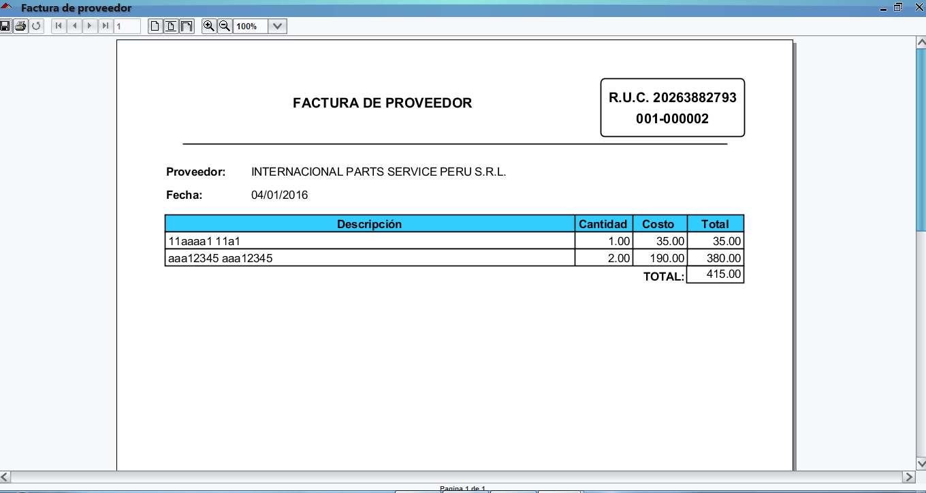

* 1. **Menú Almacén.**

En este menú encontramos las siguientes opciones:

* 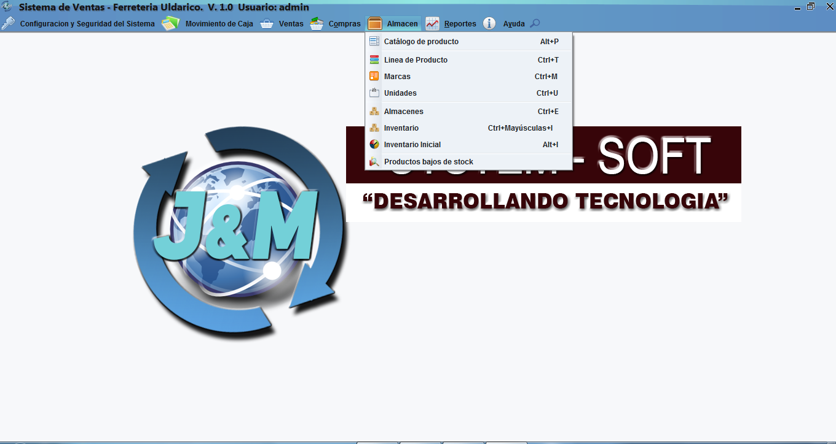Opción Catálogo de Productos.
* Opción Línea de Producto.
* Opción Marcas.
* Opción Unidades.
* Opción Almacenes.
* Opción Inventario.
* Opción Inventario Inicial.
* Productos Bajos de Stock.
  + 1. **Opción Catálogo de Productos.**

Esta opción nos muestra la siguiente ventana donde se podrán gestionar (Crear, Editar o Eliminar) los productos.

* Para Agregar un nuevo producto al catálogo, Ingresamos todos los datos del producto y presionamos el botón “Crear”.
* Para Editar le damos doble click sobre uno de los productos y editamos los datos, finalmente seleccionamos el botón “Editar” para guardar los cambios.

Ingresar Todos los Datos del Producto.

* Para eliminar simplemente seleccionar un producto de la lista y presionar el botón Eliminar.

Seleccionar Crear

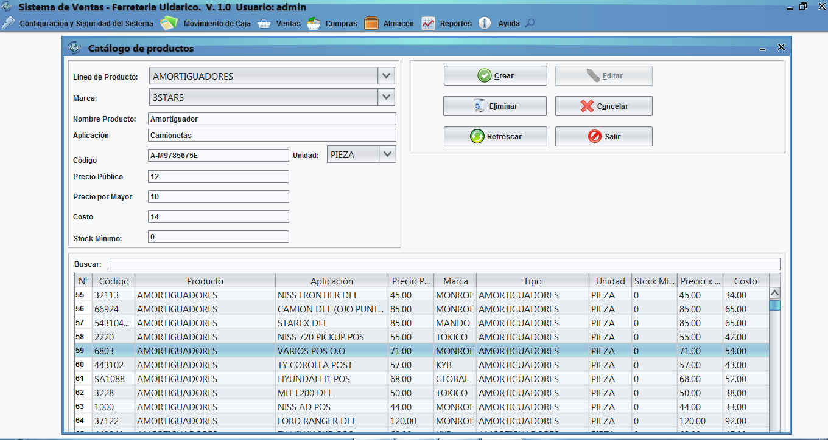

Seleccionar para Eliminar

Doble Click para Editar

* + 1. **Opción Línea de Producto.**

Esta opción nos muestra la siguiente ventana donde se podrán gestionar (Crear, Editar o Eliminar) las líneas de productos o categoría de productos.

* Para Agregar una nueva categoría, Ingresamos el nombre de la categoría y presionamos el botón “Crear”.
* Para Editar seleccionamos uno de los nombres de la lista y automáticamente se cargara en el casillero para poder editar, finalmente presionamos “Editar” para guardar los cambios.
* Para eliminar simplemente seleccionar un nombre de la lista y presionar el botón Eliminar.

Seleccionar Crear

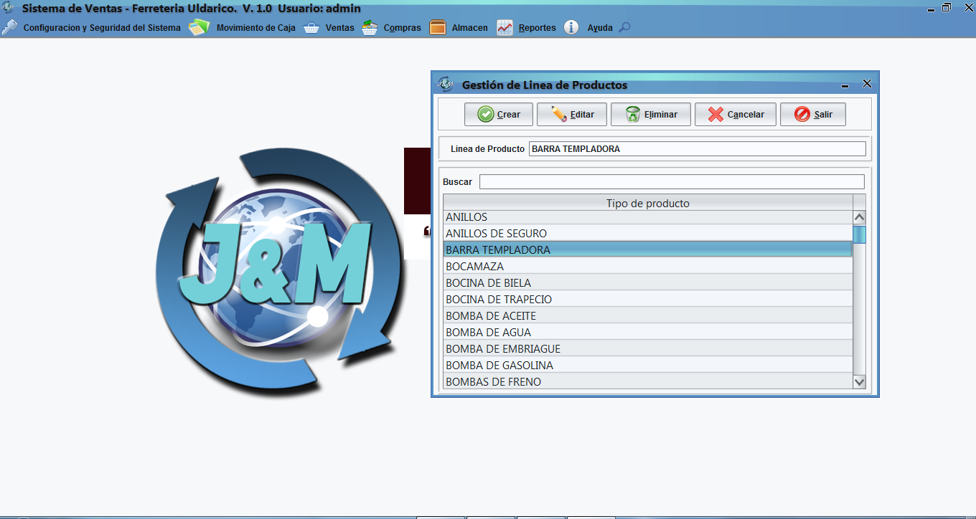

Ingresar el Nombre de la Línea.

Seleccionar para Editar o Eliminar.

* + 1. **Opción Marcas**

Esta opción nos muestra la siguiente ventana donde se podrán gestionar (Crear, Editar o Eliminar) las Marcas.

* Para Agregar una nueva marca, presionar el botón “Crear”, seguidamente ingresar el nombre de la marcar en el casillero para finalmente presionar “Grabar”.
* Para Editar le damos doble click sobre uno de los nombres y seleccionamos el botón “Editar” para guardar los cambios.
* Para eliminar simplemente seleccionar una marca de la lista y presionar el botón Eliminar.

Seleccionar Crear

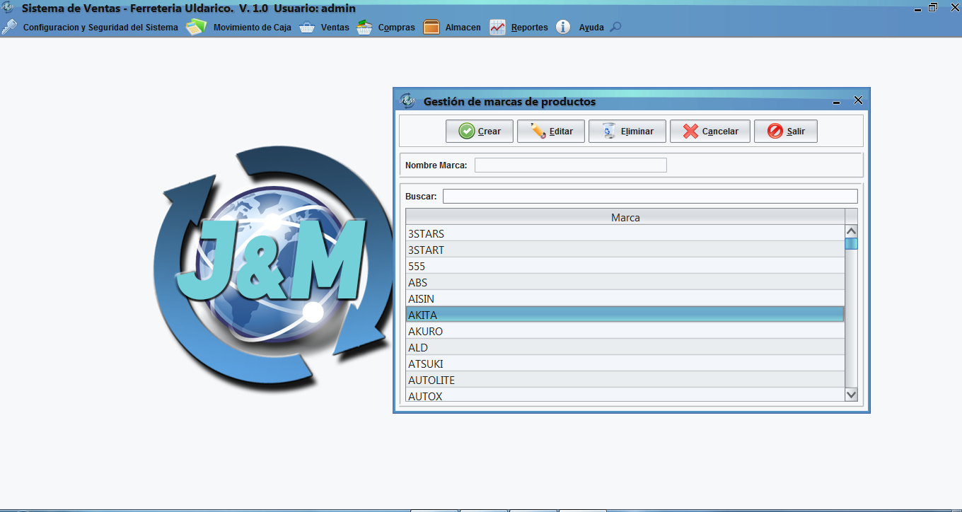

Doble Click para Editar

Seleccionar para Eliminar

Ingresar la Marca.

* + 1. **Opción Unidades.**

Esta opción nos muestra la siguiente ventana donde se podrán gestionar (Crear, Editar o Eliminar) las Unidades de medida de los productos.

* Para Agregar una nueva unidad de medida, Ingresamos el nombre de la unidad y presionamos el botón “Crear”.
* Para Editar seleccionamos uno de los nombres de la lista y automáticamente se cargara en el casillero para poder editar, finalmente presionamos “Editar” para guardar los cambios.
* Para eliminar simplemente seleccionar un nombre de la lista y presionar el botón Eliminar.

Seleccionar Crear.

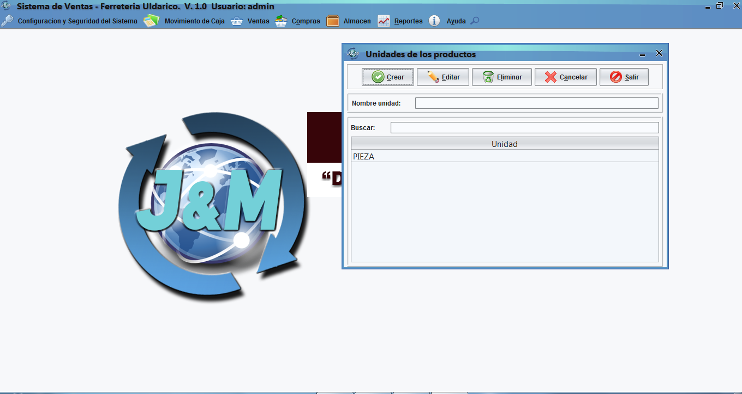

Ingresar el nombre.

Seleccionar para Editar o Eliminar.

* + 1. **Opción Almacenes.**

Esta opción nos muestra la siguiente ventana donde se podrán gestionar (Crear, Editar o Eliminar) las almacenes con las que cuenta la empresa.

* Para Agregar un nuevo almacén, Ingresamos el nombre y la dirección y presionamos el botón “Crear”.
* Para Editar o Eliminar seleccionar uno de los nombres y presionar el botón “Eliminar” o “Editar” según lo deseado.

Seleccionar Crear.

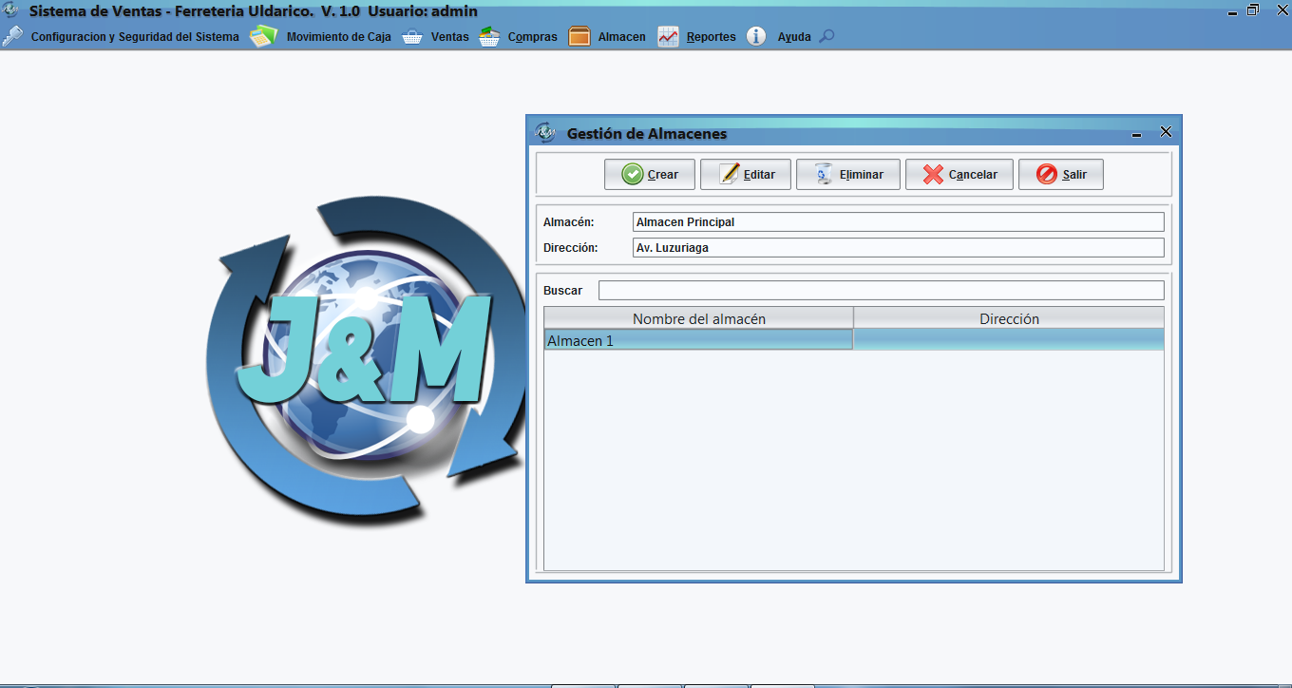

Seleccionar para Editar o Eliminar.

Ingresar la Dirección.

Ingresar Nombre.

* + 1. **Opción Inventario.**

Esta opción nos muestra la siguiente ventana donde se podrán visualizar todos los productos con su respectivo stock y precios con lo que cuenta actualmente los productos.

Además se pueden filtrar los productos del inventario por su Unidad y por Almacén.

Filtrar por Unidad.

Filtrar por Almacén.

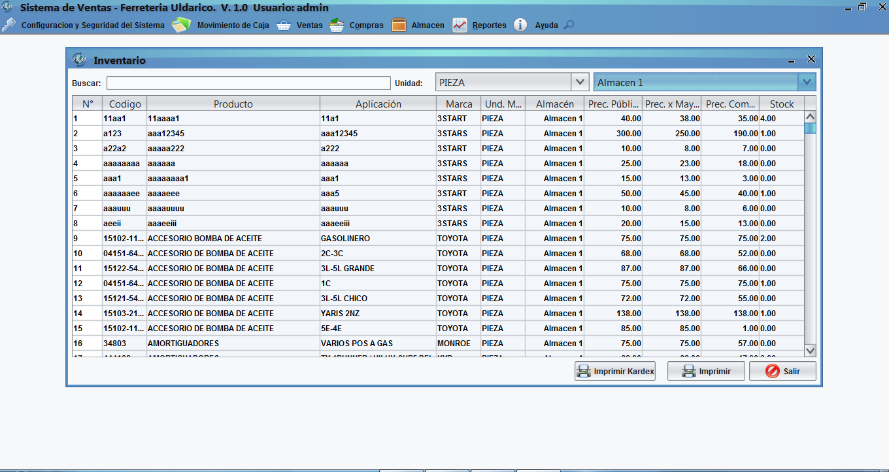

Imprime el kardex de cada producto

Imprime toda la lista

Al seleccionar el botón Imprimir Kardex se muestra lo siguiente:

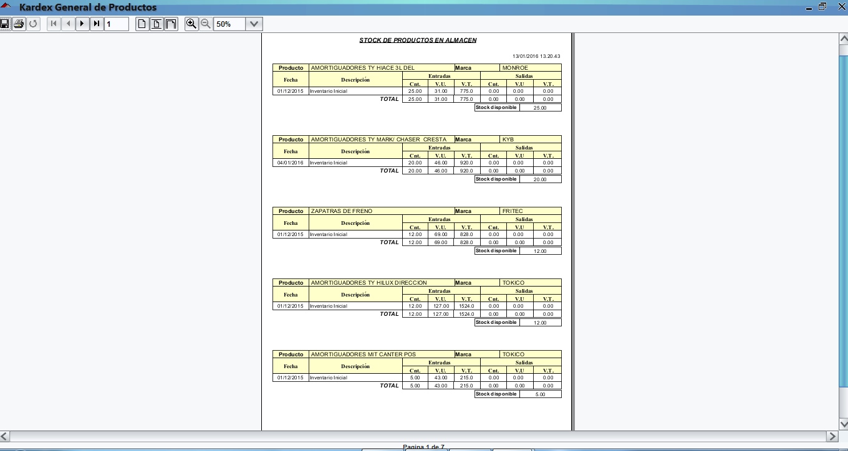

Al seleccionar el botón Imprimir se muestra lo siguiente:

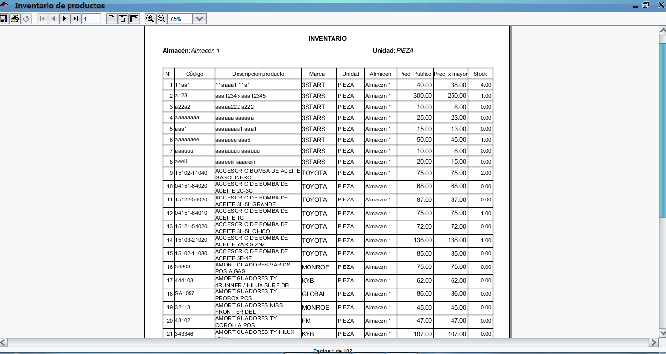

* + 1. **Opción Inventario Inicial.**

Esta opción nos muestra la siguiente ventana donde se podrán visualizar el [Inventario](http://www.economia48.com/spa/d/inventario/inventario.htm) que refleja la [cantidad](http://www.economia48.com/spa/d/cantidad/cantidad.htm) de [existencias](http://www.economia48.com/spa/d/existencias/existencias.htm) que una [empresa](http://www.economia48.com/spa/d/empresa/empresa.htm) tiene al comienzo del [ejercicio](http://www.economia48.com/spa/d/ejercicio/ejercicio.htm) [contable](http://www.economia48.com/spa/d/contable/contable.htm).

Además se pueden filtrar los productos del inventario por su Unidad y por Almacén.

Filtrar por Almacén.

Filtrar por Unidad.

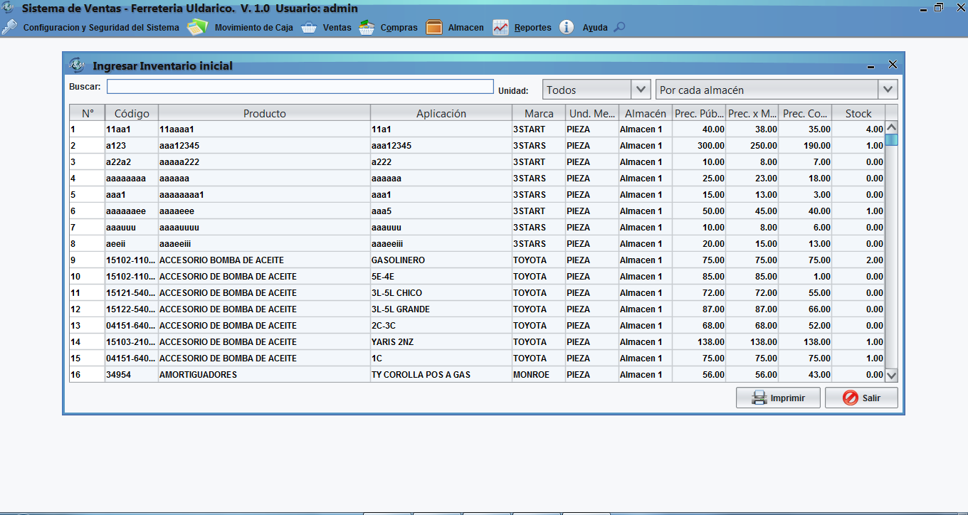

Al presionar el botón “Imprimir” nos muestra lo siguiente:

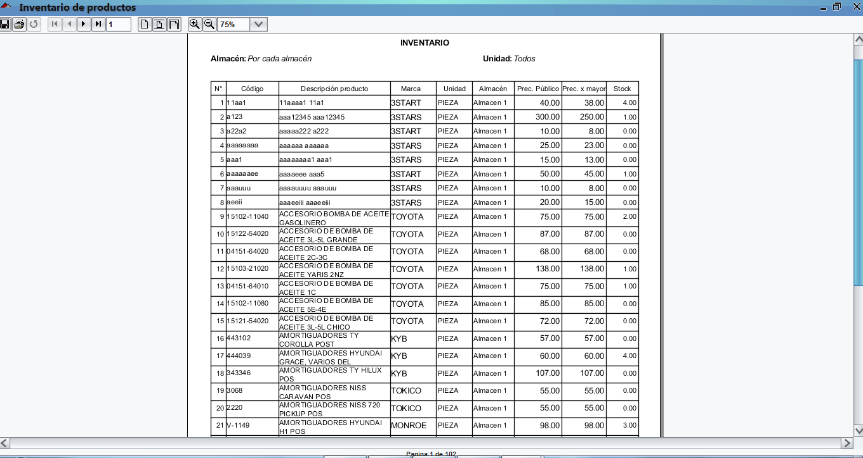

* + 1. **Opción Productos Bajos de Stock.**

Esta opción nos muestra la siguiente ventana donde se podrán visualizar los productos bajos de Stock; es decir su stock disponible es 0 ó 1.

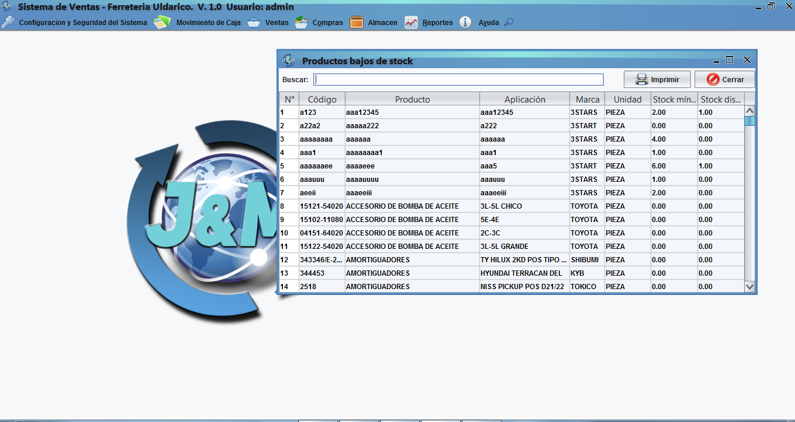

* También podemos imprimir la lista dando clic sobre el botón Imprimir, y se mostrará el siguiente reporte:

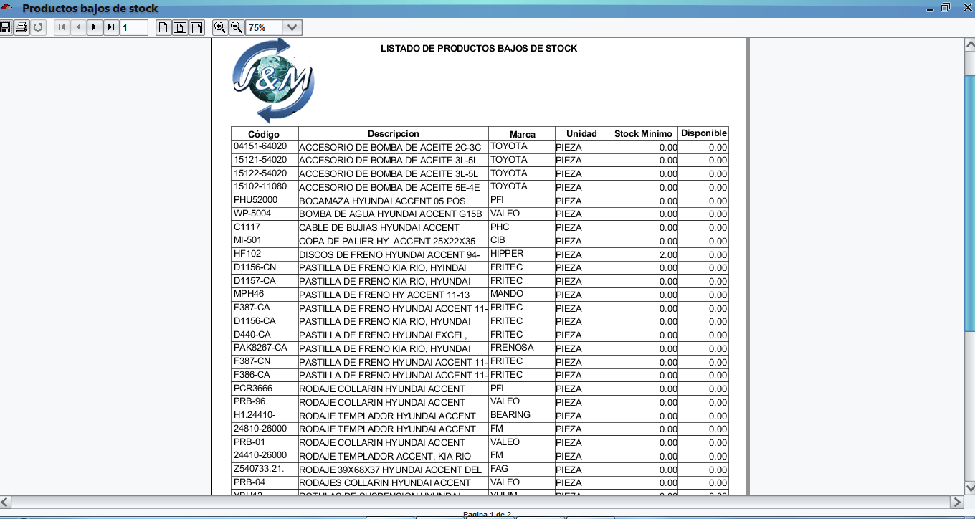

* 1. **Menú Reportes.**

Este menú contiene todos los informes organizados de la base de datos.

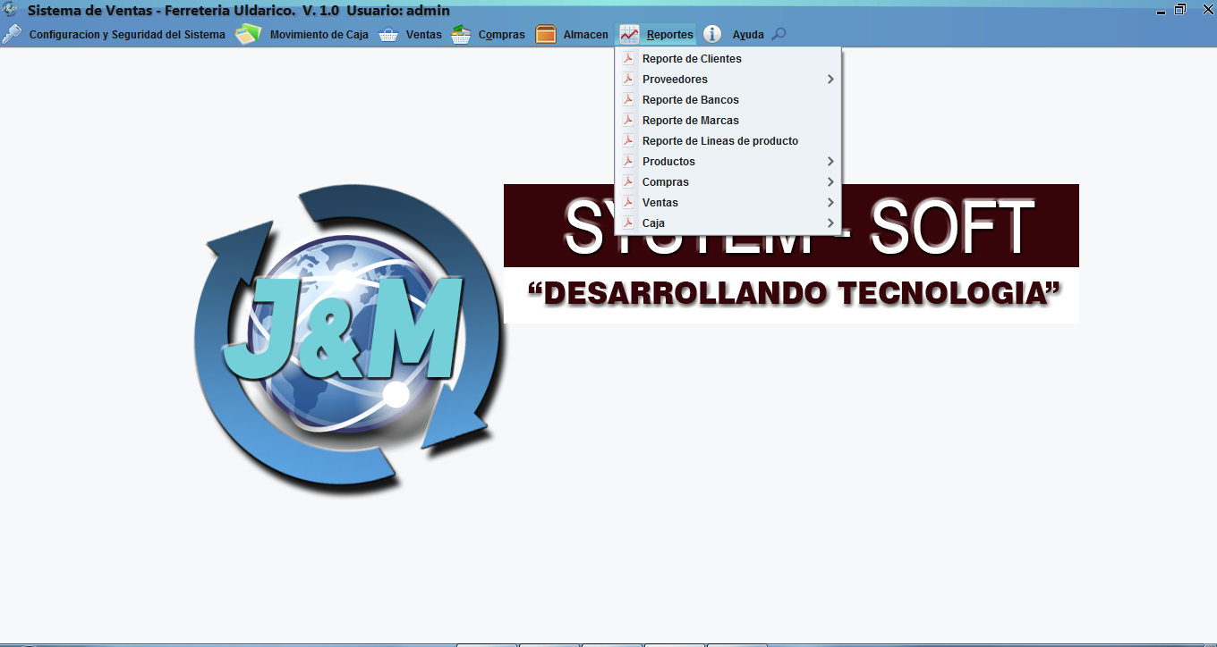En este menú encontramos las siguientes opciones:

* Opción Reporte de Clientes.
* Sub Menú Proveedores.
* Opción Reporte de Bancos.
* Opción Reporte de Marcas.
* Opción Reporte de líneas de Producto.
* Sub Menú Productos.
* Sub Menú Compras.
* Sub Menú Ventas.
* Sub Menú Caja.
  + 1. **Opción Reporte de Clientes.**

Esta opción nos muestra el siguiente reporte donde se visualizan todos los clientes de la empresa en forma de lista.

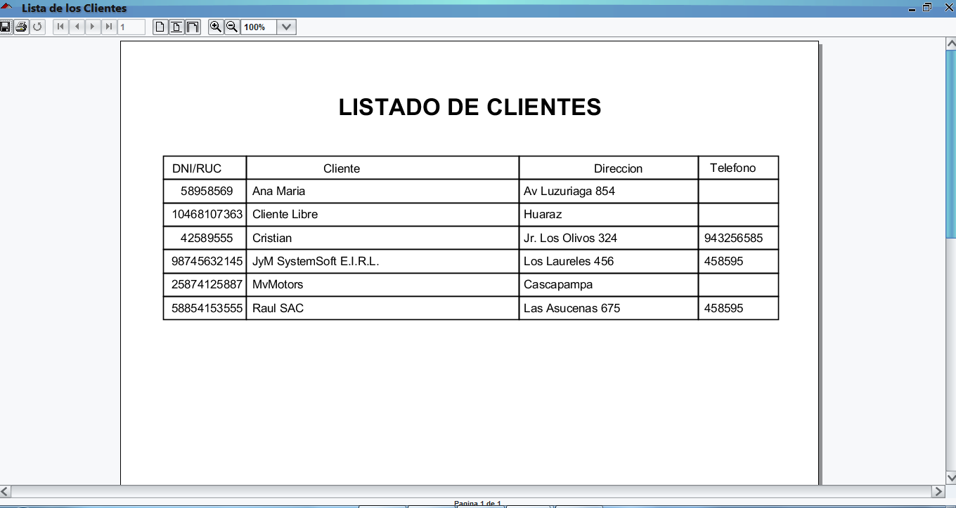

* + 1. **Sub Menú Proveedores.**

Muestra dos Opciones.

* Opción Listado de Proveedores.
* Opción Cuenta de Proveedores.

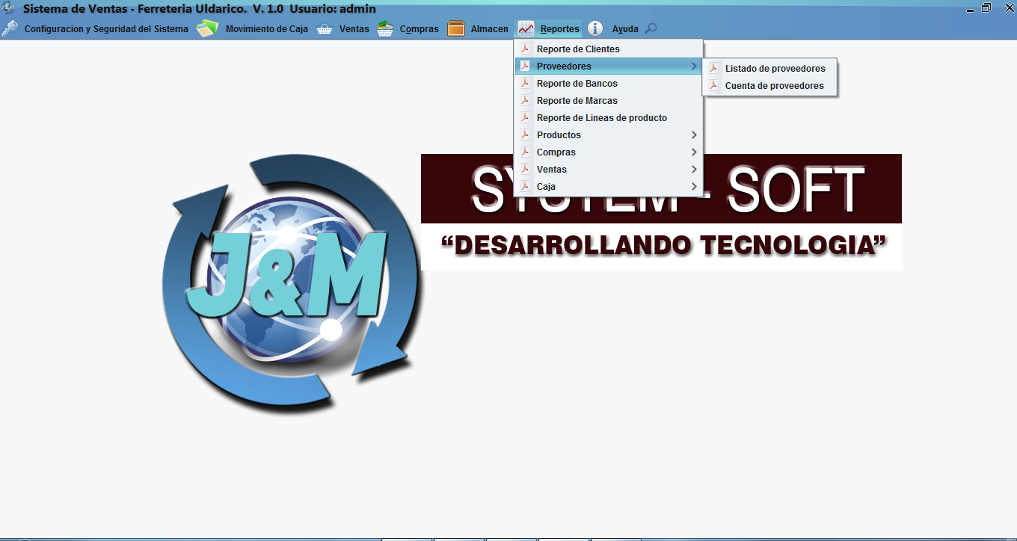

* + - 1. **Opción Listado de Proveedores.**

Esta opción nos muestra el siguiente reporte donde se visualizan todos los proveedores de la empresa detallada con sus respectivos datos en forma de lista.

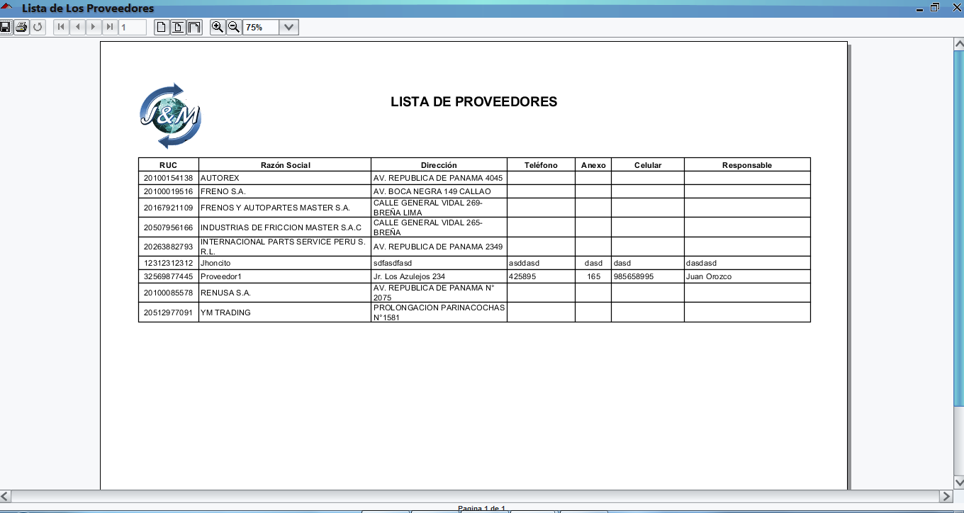

* + - 1. **Opción Listado de Proveedores.**

Esta opción nos muestra el siguiente reporte donde se visualizan todas las cuentas bancarias de cada uno de los proveedores de la empresa.

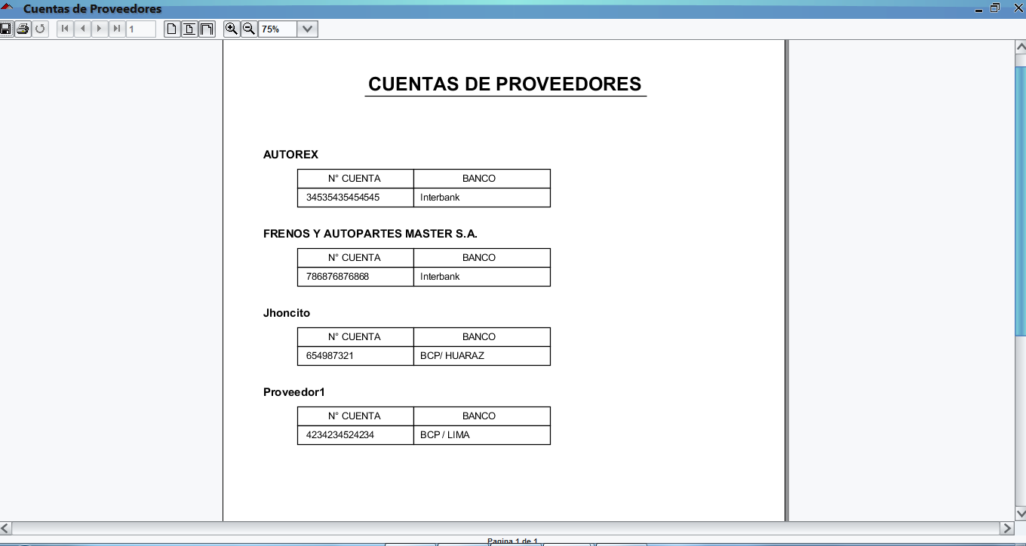

* + 1. **Opción Reporte de Bancos.**

Esta opción nos muestra el siguiente reporte donde se visualizan todo los bancos en forma de lista.

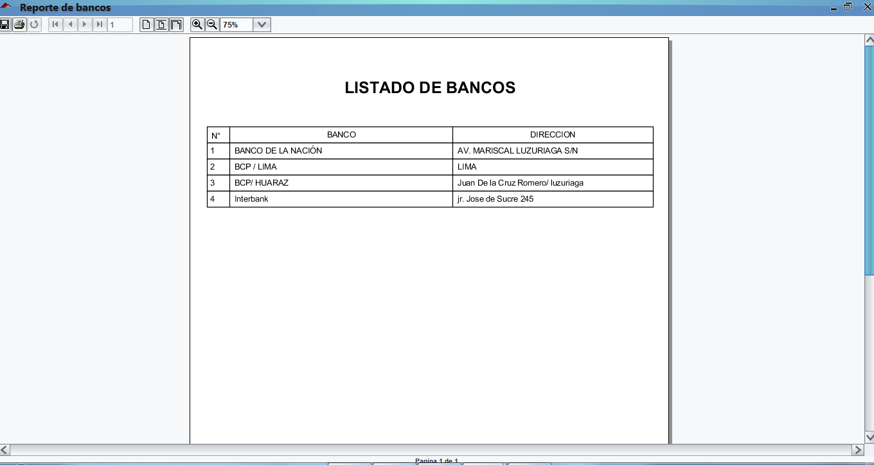

* + 1. **Opción Reporte de Marcas.**

En esta opción nos muestra el siguiente reporte donde se podrá visualizar, imprimir o guardar todas las marcas de los productos.

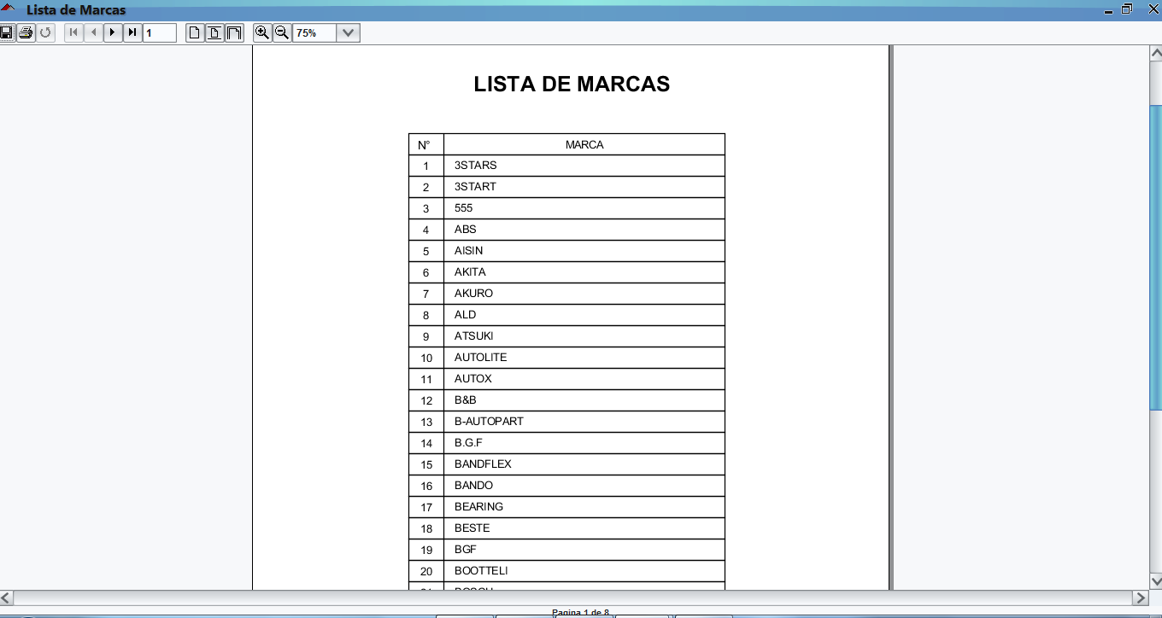

* + 1. **Opción Reporte de líneas de Producto.**

En esta opción nos muestra el siguiente reporte donde se podrá visualizar, imprimir o guardar todos los Tipos de productos.

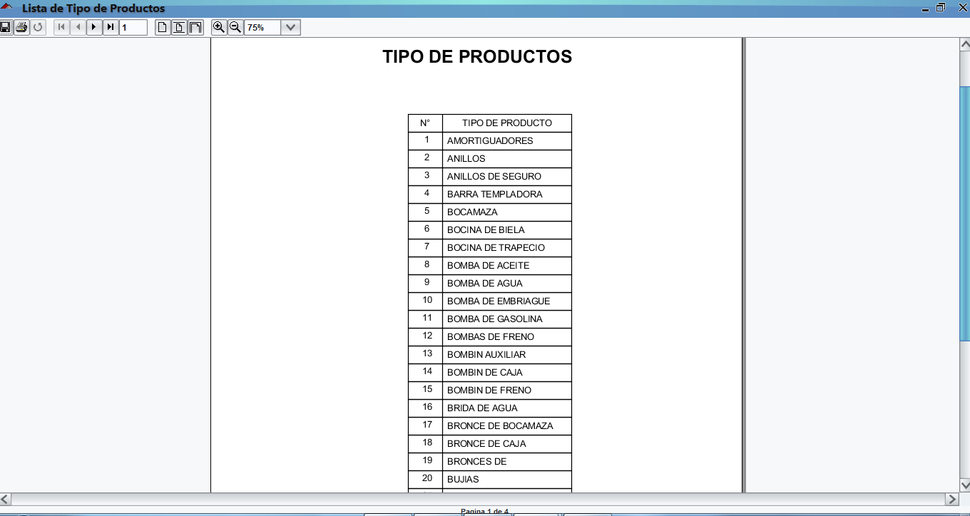

* + 1. **Sub Menú Productos.**

Muestra tres Opciones:

* Opción Productos por Almacén.
* Opción Reporte de Inventario.
* Opción Listado de Precios de Productos.

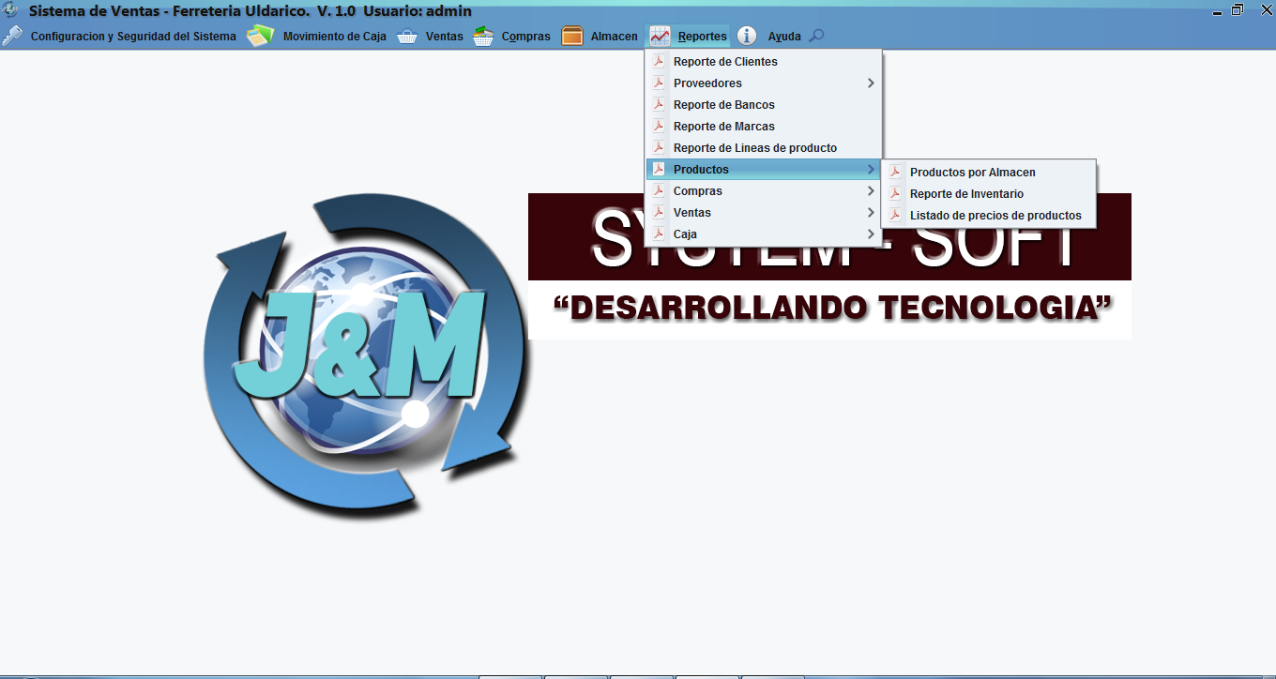

* + - 1. **Opción Productos por Almacén.**

En esta opción nos muestra el siguiente reporte donde se podrá visualizar la lista de productos de un determinado almacén.

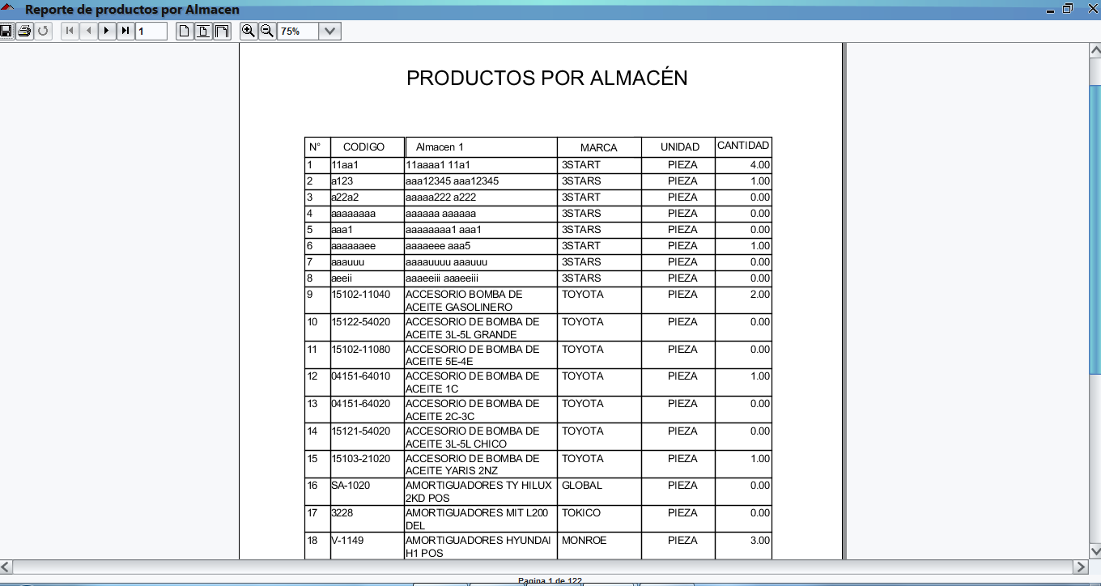

* + - 1. **Opción Reporte de Inventario.**

Esta opción muestra la ventana del menú Almacén, Opción Inventario, donde se podrá filtrar los productos por unidad o por almacén además se podrá imprimir el Kardex y la lista del inventario.

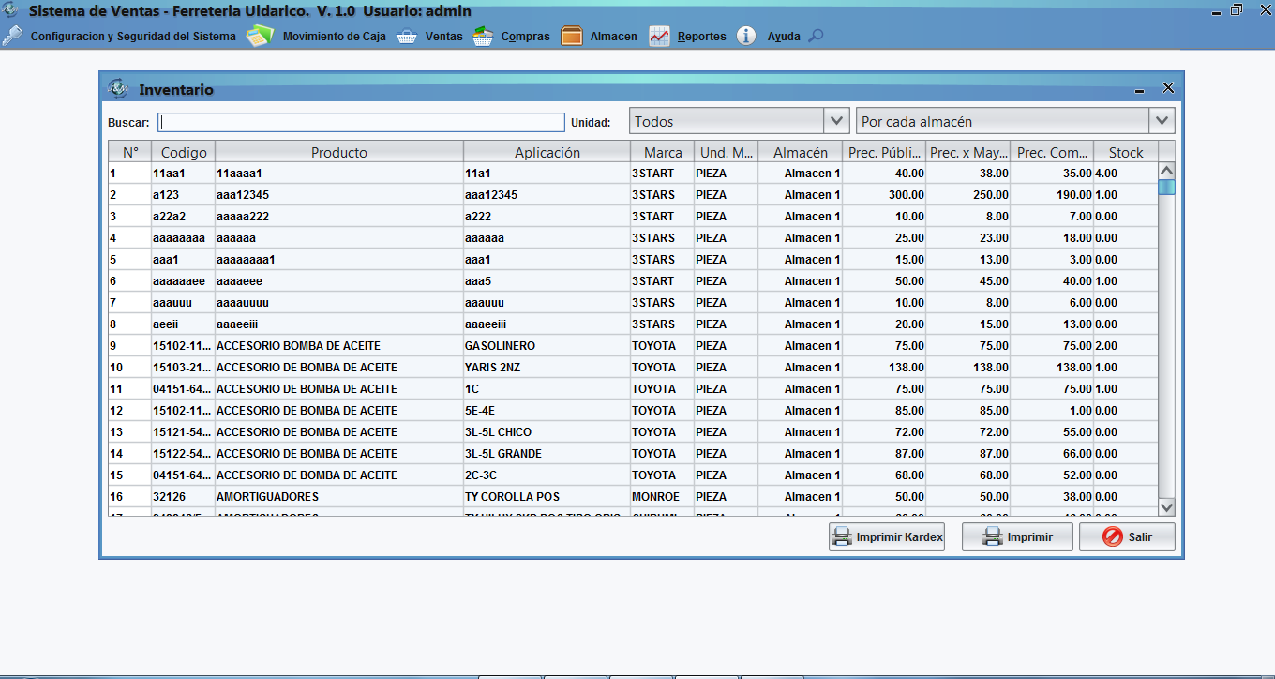

* + - 1. **Opción Listado de Precios de Productos**

Esta opción muestra un reporte de todos los productos con sus respectivos precios.

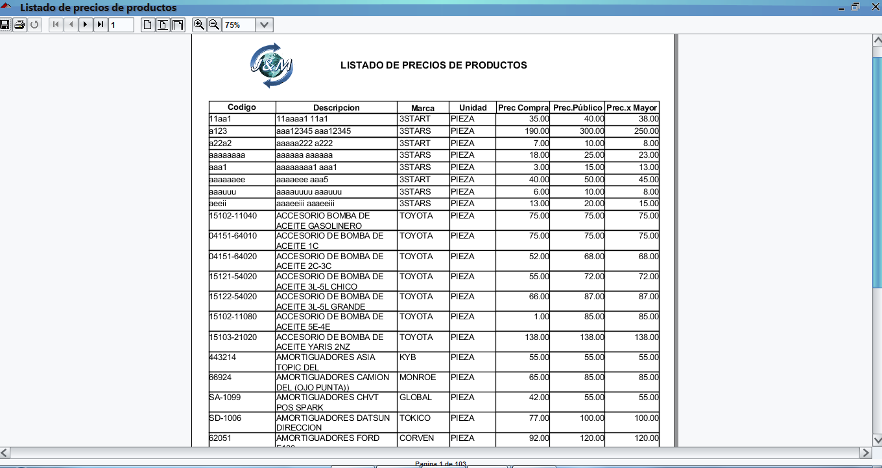

* + 1. **Sub Menú Compras.**

Este menú contiene las siguientes opciones:

* Opción Pedidos.
* Opción Entradas de Stock.
* Opción Entradas de Stock Detallado.
* Opción Reporte de Cuentas por Pagar.
* Opción Pago de Cuentas por Pagar.

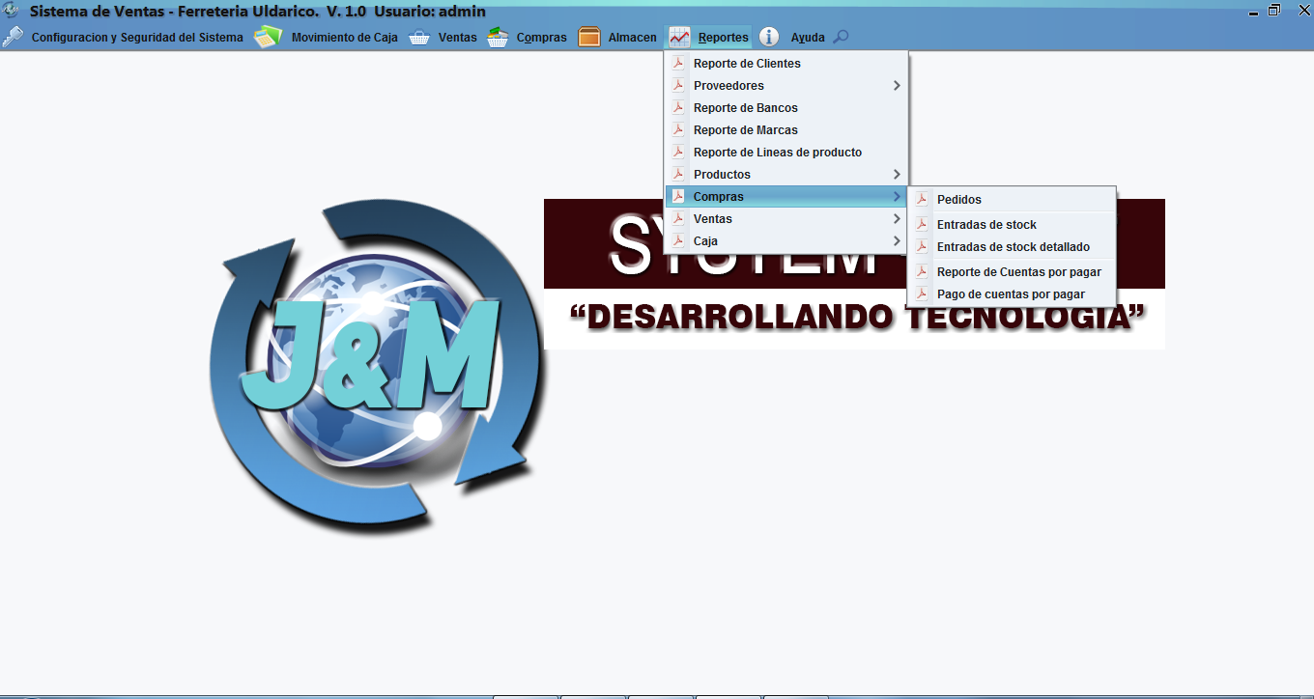

* + - 1. **Opción Pedidos.**

La siguiente opción nos permite visualizar todos los pedidos realizados en un rango de fechas a un determinado proveedor.

* Primero se debe seleccionar el proveedor seleccionando la lupa.
* Seguidamente se debe ingresar el rango de fechas.

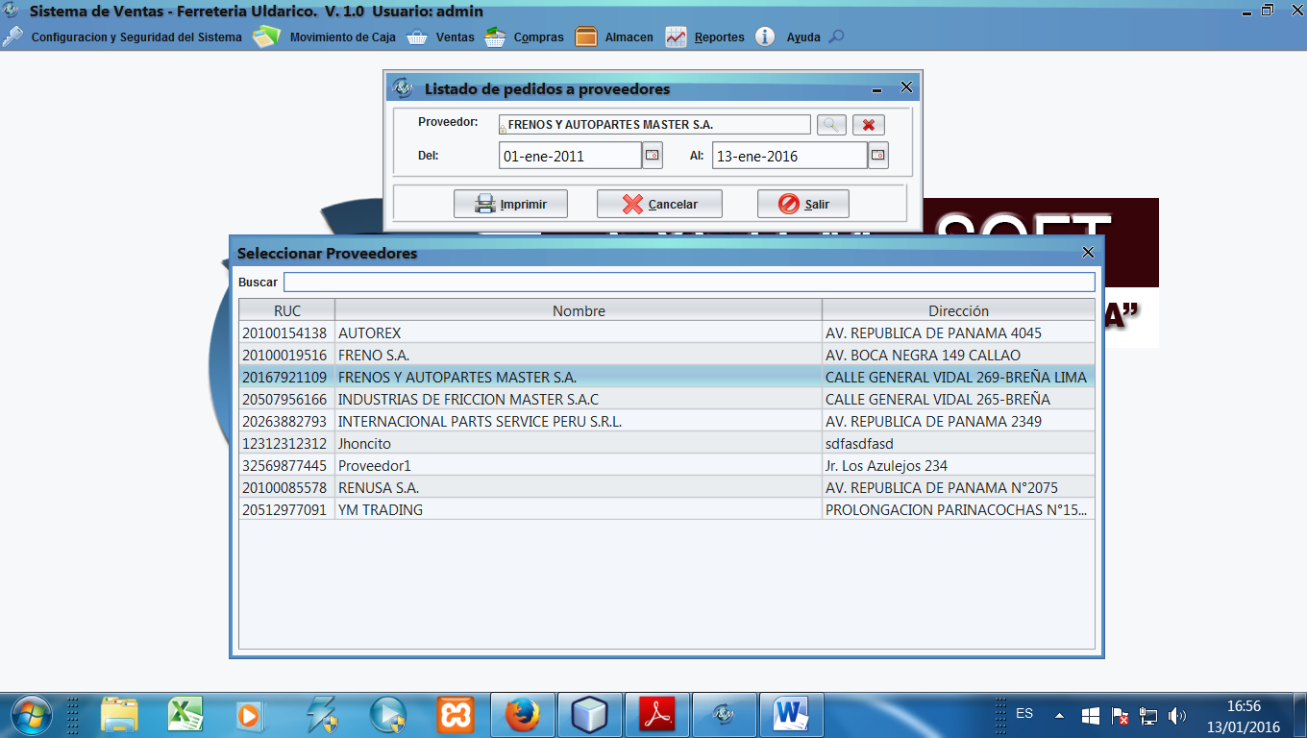

Doble click para elegir el proveedor

Proveedor seleccionado

Seleccionar fecha fin

Seleccionar fecha inicio

Seleccionar la lupa para elegir el proveedor

* Al seleccionar el botón Imprimir se muestra el siguiente reporte perteneciente a los pedidos realizados al proveedor seleccionado y el rango de fecha dada.

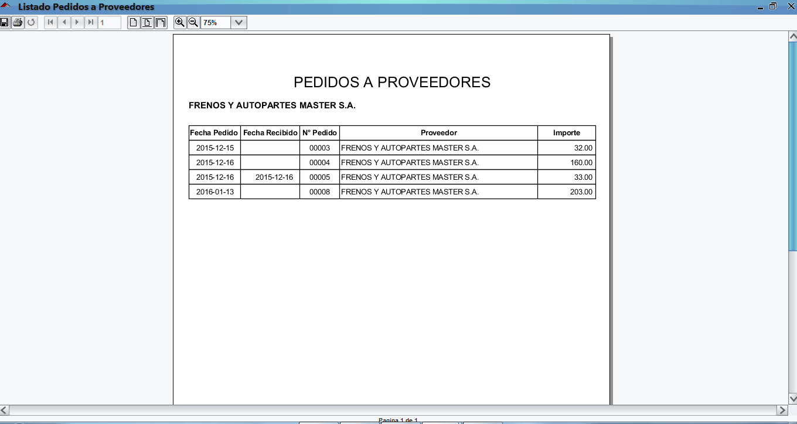

* + - 1. **Opción Entradas de Stock.**

La siguiente opción nos permite visualizar todas las estradas de stock o las compras realizadas en un rango de fechas a un determinado proveedor.

* Primero se debe seleccionar el proveedor seleccionando la lupa.
* Seguidamente se debe ingresar el rango de fechas.

Proveedor seleccionado

Seleccionar la lupa para elegir el proveedor

Seleccionar fecha inicio

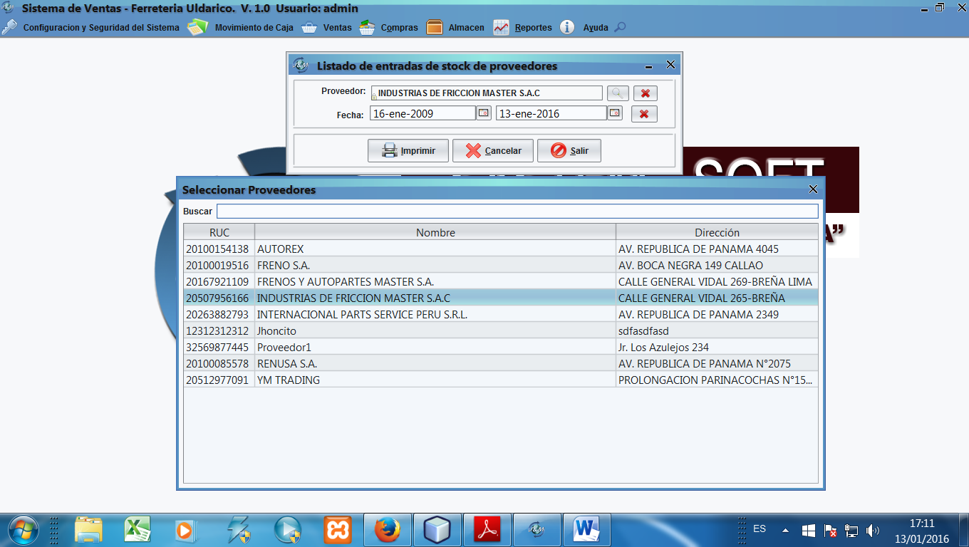

Doble click para elegir el proveedor

Seleccionar fecha fin

* Al seleccionar el botón Imprimir se muestra el siguiente reporte perteneciente a las compras realizados al proveedor seleccionado y en un rango de fecha dada.

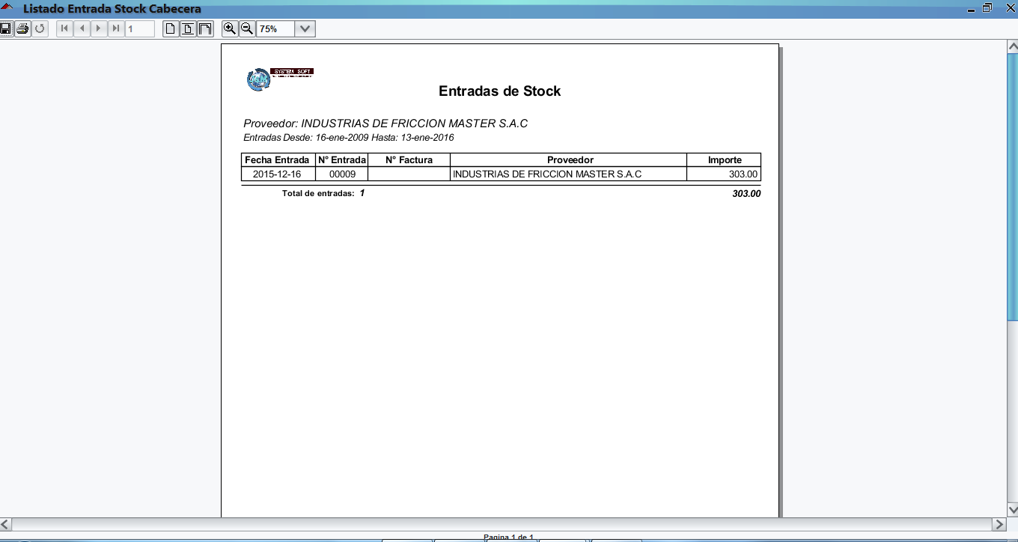

* + - 1. **Opción Entradas de Stock Detallada.**

La siguiente opción nos permite visualizar todas las estradas de stock o las compras realizadas en un rango de fechas de un determinado producto.

* Primero se debe seleccionar el producto seleccionando la lupa.
* Seguidamente se debe ingresar el rango de fechas.

Seleccionar fecha inicio

Seleccionar la lupa para elegir el producto

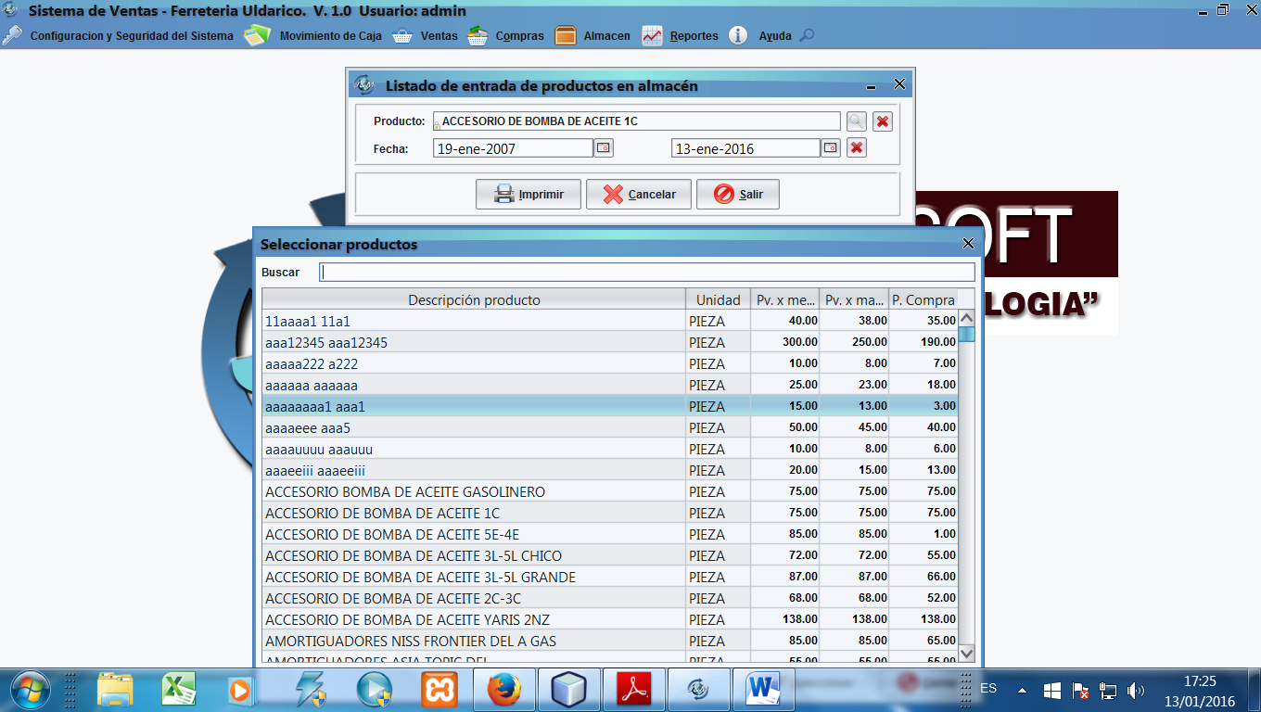

Doble click para elegir el producto

Seleccionar fecha fin

Producto seleccionado

* Al seleccionar el botón Imprimir se muestra el siguiente reporte perteneciente a las compras realizados del producto seleccionado y el rango de fecha dada.

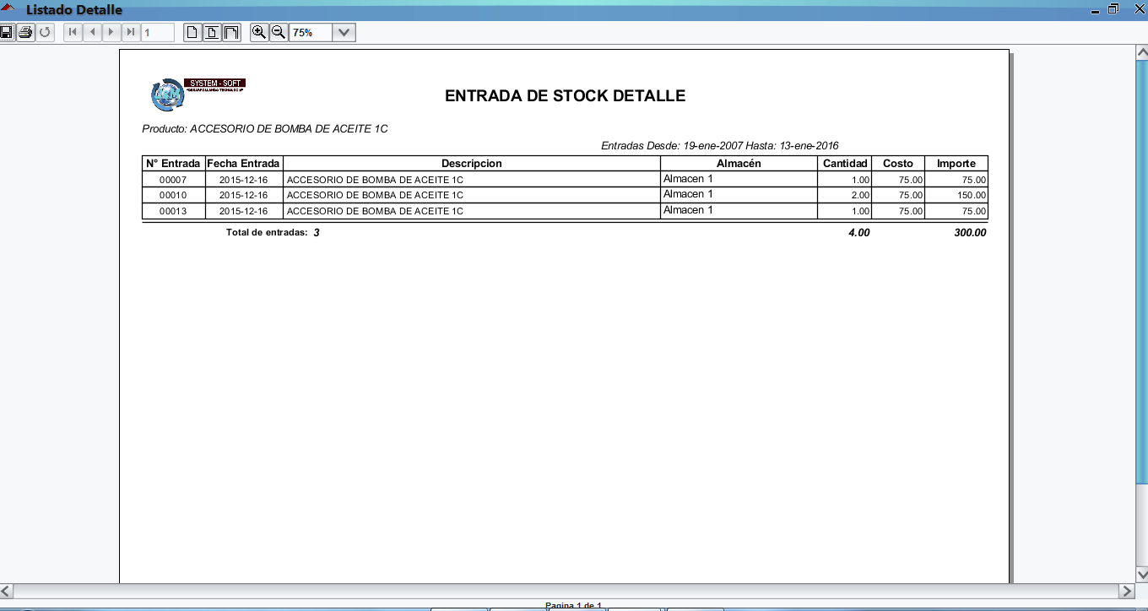

* + - 1. **Opción Reporte de Cuentas por Pagar.**

La siguiente opción nos muestra las cuentas por pagar a un determinado proveedor y en un rango de fecha ingresado.

* Primero se debe seleccionar el proveedor seleccionando la lupa.
* Seguidamente se debe ingresar el rango de fechas.

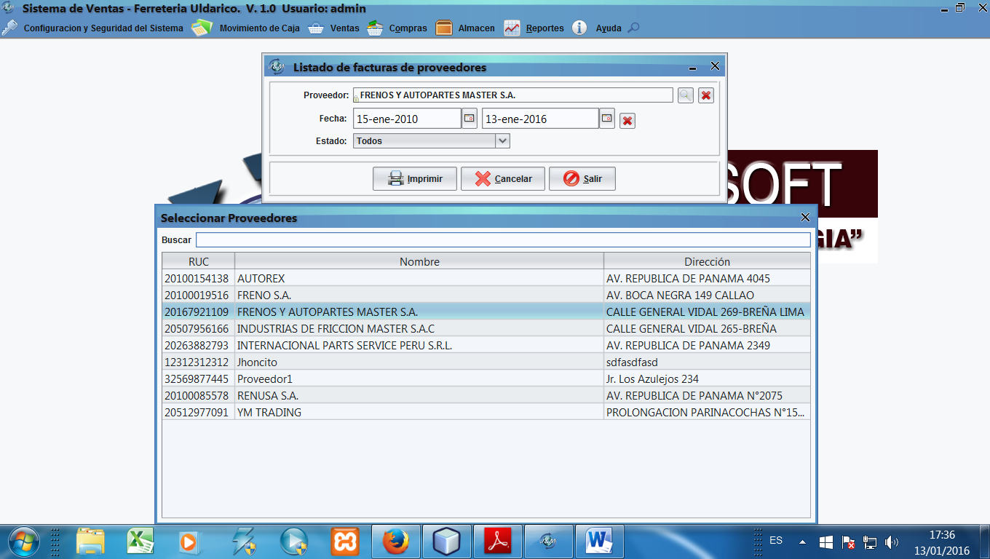

Seleccionar la lupa para elegir el proveedor

Seleccionar fecha inicio

Seleccionar fecha fin

Proveedor seleccionado

Doble click para elegir el proveedor

Seleccionar el Estado

Seleccionar el Estado

Doble click para elegir el proveedor

Seleccionar fecha fin

Proveedor seleccionado

Seleccionar fecha inicio

Seleccionar la lupa para elegir el proveedor

* Al seleccionar el botón Imprimir se muestra el siguiente reporte perteneciente a la deuda que tiene la empresa a un determinado proveedor en el rango de fecha especificada.

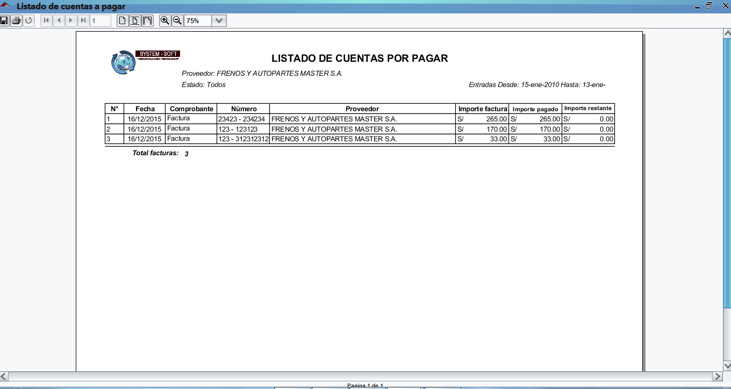

* + - 1. **Opción Pago de Cuentas por Pagar.**

La siguiente opción nos muestra todos los pagos realizados a las cuentas por pagar a un determinado proveedor, realizados en un rango de fecha dada.

* Primero se debe seleccionar el proveedor seleccionando la lupa.
* Seguidamente se debe ingresar el rango de fechas.
* Además podemos elegir el modo de pago.

Seleccionar la lupa para elegir el proveedor

Seleccionar fecha inicio

Seleccionar fecha fin

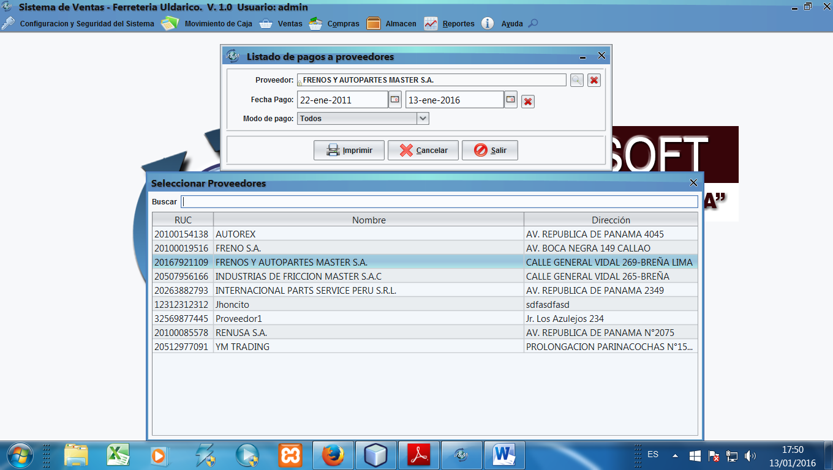

Doble click para elegir el proveedor

Seleccionar modo de Pago

Proveedor seleccionado

* Al seleccionar el botón Imprimir se muestra el siguiente reporte perteneciente a los pagos realizados a un determinado proveedor en el rango de fecha especificada.

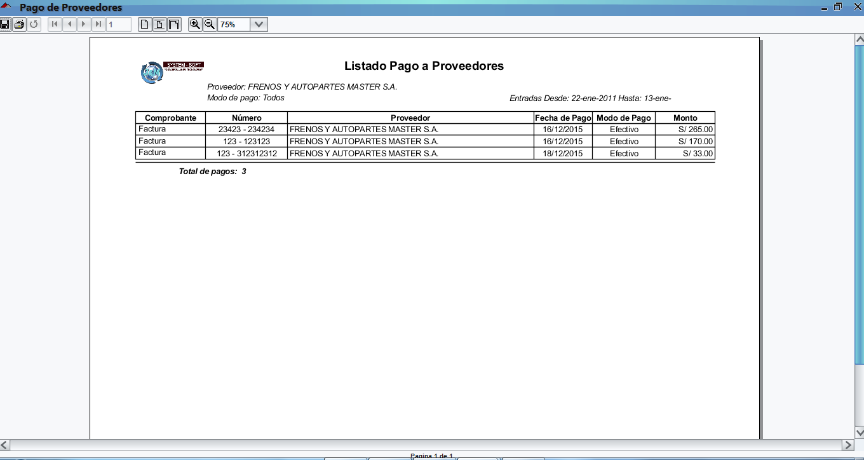

* + 1. **Sub Menú Ventas.**

Contiene las siguientes Opciones:

* Opción Venta Cabecera.
* Opción Venta detalle.
* Opción Reporte de cuentas por Cobrar.
* Opción Cobro-Cuentas por Cobrar.

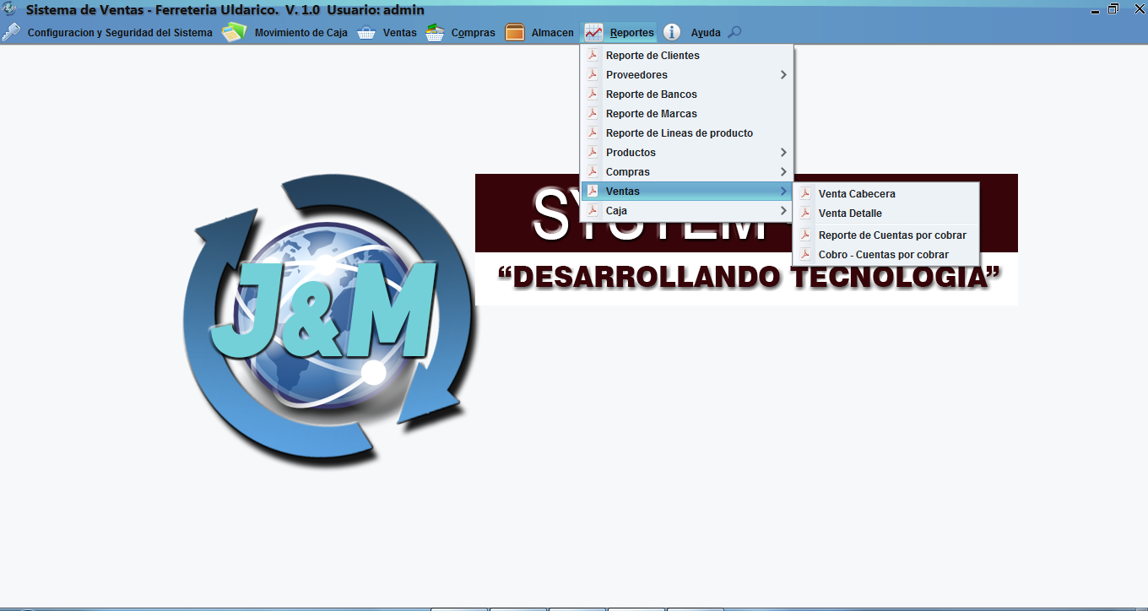

* + - 1. **Opción Venta Cabecera.**

Esta opción nos visualiza todas las ventas realizadas a un determinado cliente y en un rango de fecha especificada.

Filtradas por su estado y/o comprobante.

* Primero se debe seleccionar el cliente seleccionando la lupa.
* Seguidamente se debe ingresar el rango de fechas, seleccionar el estado y tipo de comprobante.

Seleccionar la lupa para elegir el proveedor

Seleccionar fecha inicio

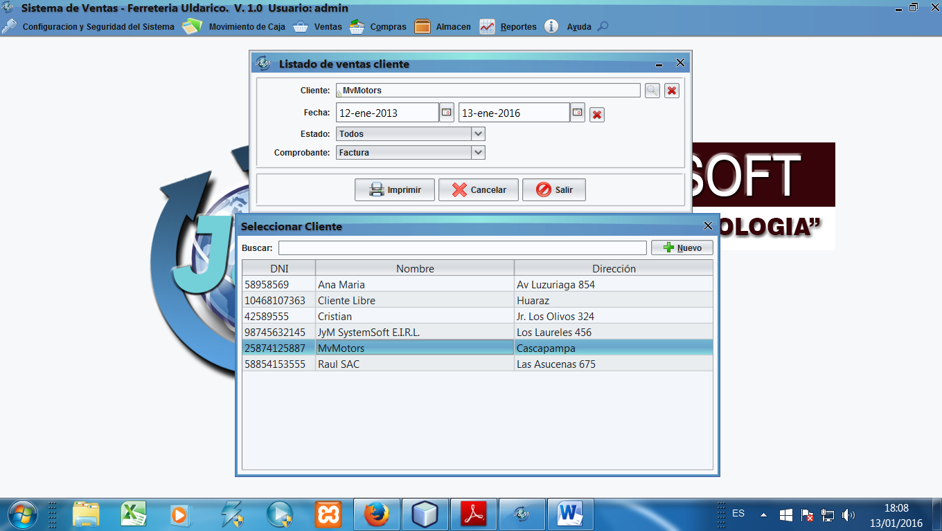

Doble click para elegir el proveedor

Seleccionar fecha fin

Seleccionar comprobante

Seleccionar estado

Proveedor seleccionado

* Al seleccionar el botón Imprimir se muestra el siguiente reporte de las compras realizadas por el cliente seleccionado y en el rango de fecha ingresada.

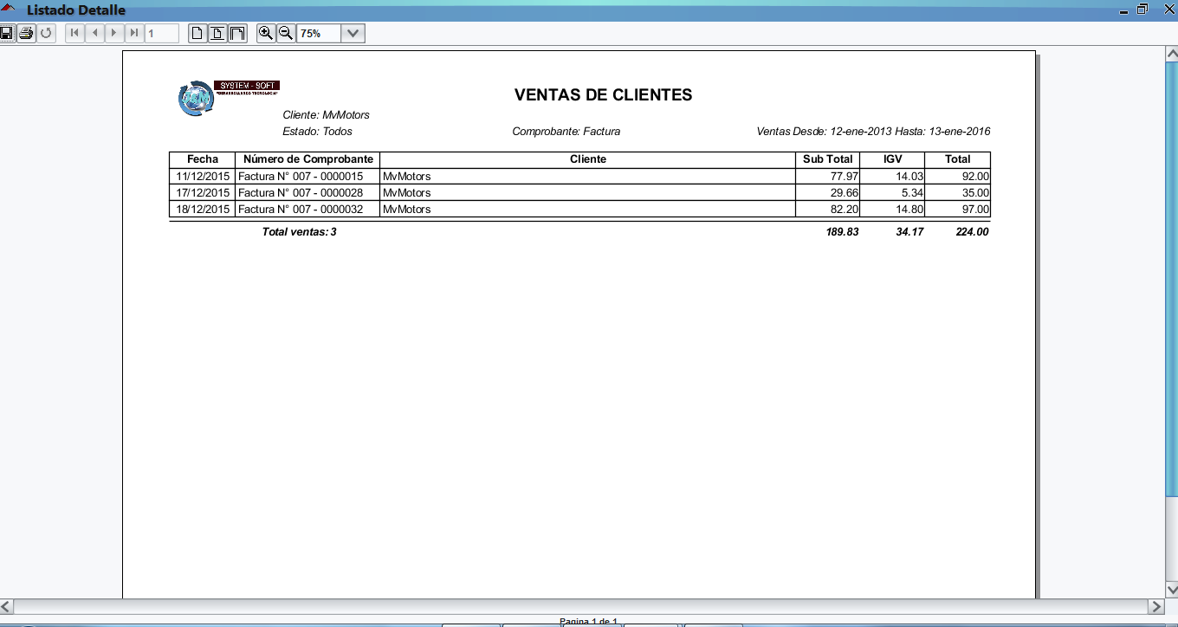

* + - 1. **Opción Venta Detalle.**

Esta opción nos visualiza todas las ventas realizadas a un determinado cliente y un determinado producto en un rango de fecha especificada.

Filtradas por el tipo de comprobante.

* Primero se debe seleccionar el cliente y el producto seleccionando la lupa correspondiente.
* Especificar el rango de fecha y elegir el tipo de comprobante.

Cliente seleccionado

Seleccionar la lupa para elegir el cliente o producto

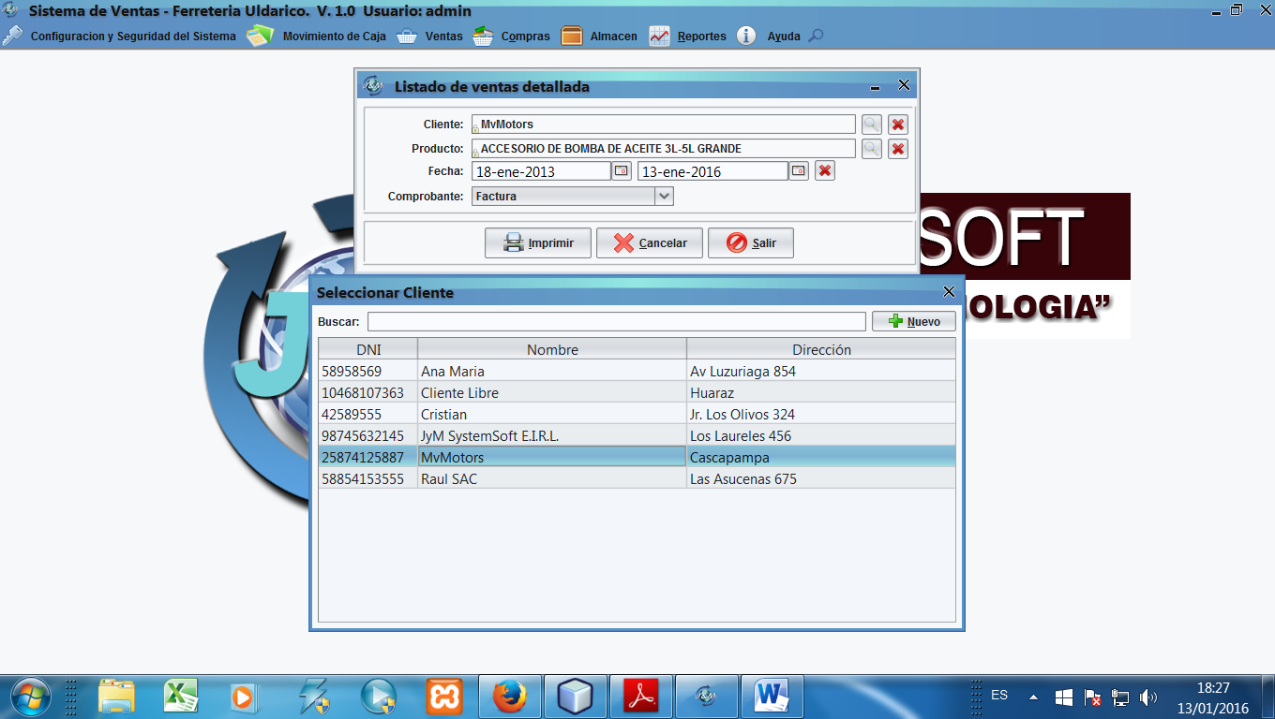

Elegir Comprobante

Seleccionar fecha inicio

Producto seleccionado

Seleccionar fecha fin

Doble click para elegir el cliente.

* Al seleccionar el botón Imprimir se muestra el siguiente reporte de las compras realizadas por el cliente seleccionado y el producto; en el rango de fecha ingresada.

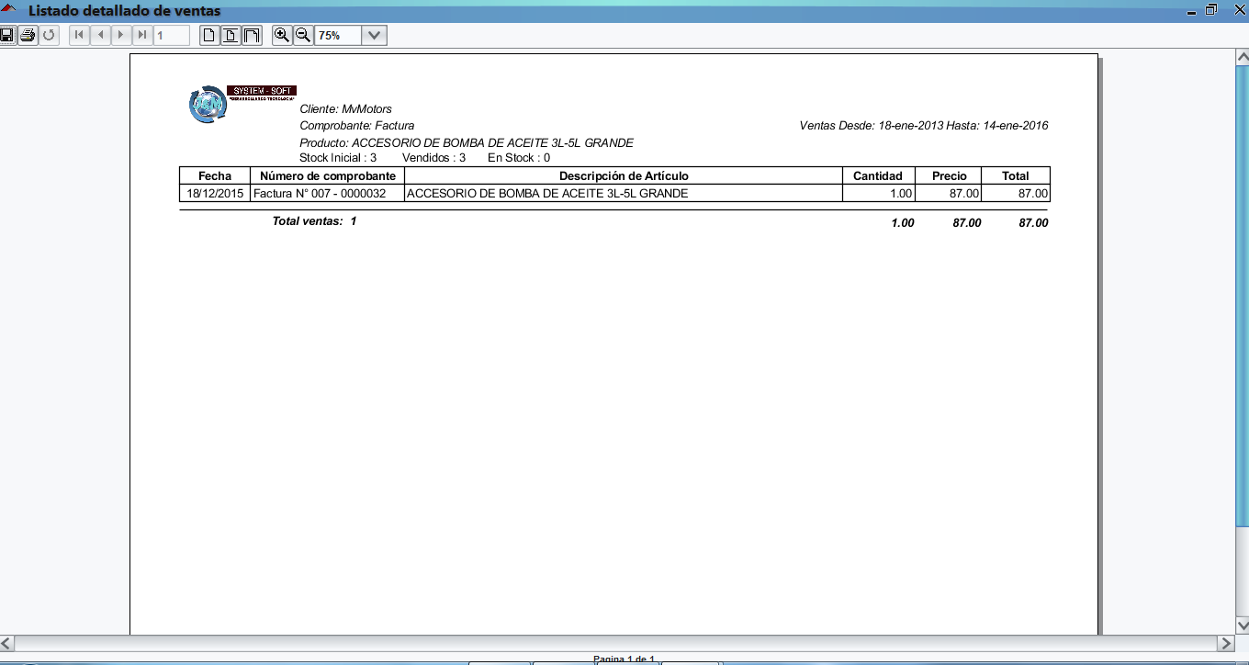

* + - 1. **Opción Reporte de Cuentas por Cobrar.**

Esta opción nos visualiza todas las cuentas por cobrar que tiene la empresa de un determinado cliente en un rango de fecha especificada.

* Primero se debe seleccionar el cliente seleccionando la lupa correspondiente.
* Especificar el rango de fecha y elegir el estado.

Seleccionar la lupa para elegir el cliente.

Cliente seleccionado

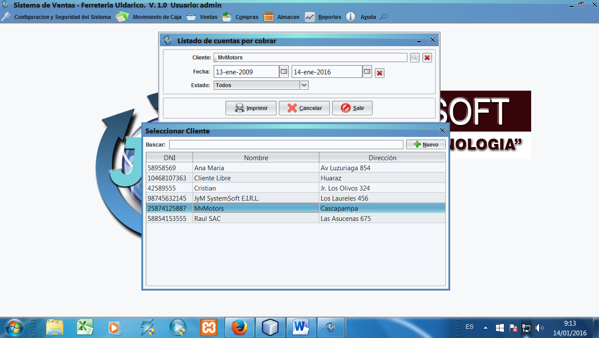

Doble click para elegir el cliente.

Seleccionar fecha inicio

Elegir Estado

Seleccionar fecha fin

* Al seleccionar el botón Imprimir se muestra el siguiente reporte de las cuentas por cobrar del cliente seleccionado; en el rango de fecha especificada.

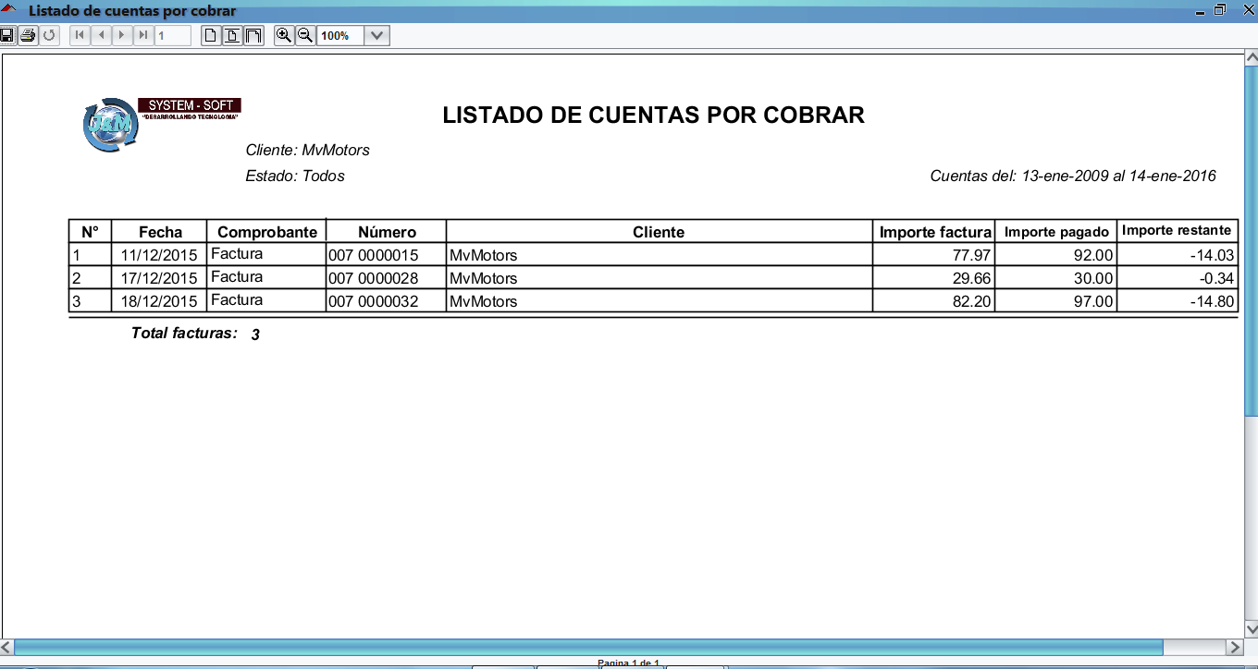

* + - 1. **Opción Cobro-Cuentas por Cobrar.**

Esta opción nos visualiza todas las cuentas cobradas a un determinado cliente en un rango de fecha especificada.

* Primero se debe seleccionar el cliente seleccionando la lupa correspondiente.

Cliente seleccionado

* Especificar el rango de fecha.

Seleccionar la lupa para elegir el cliente.

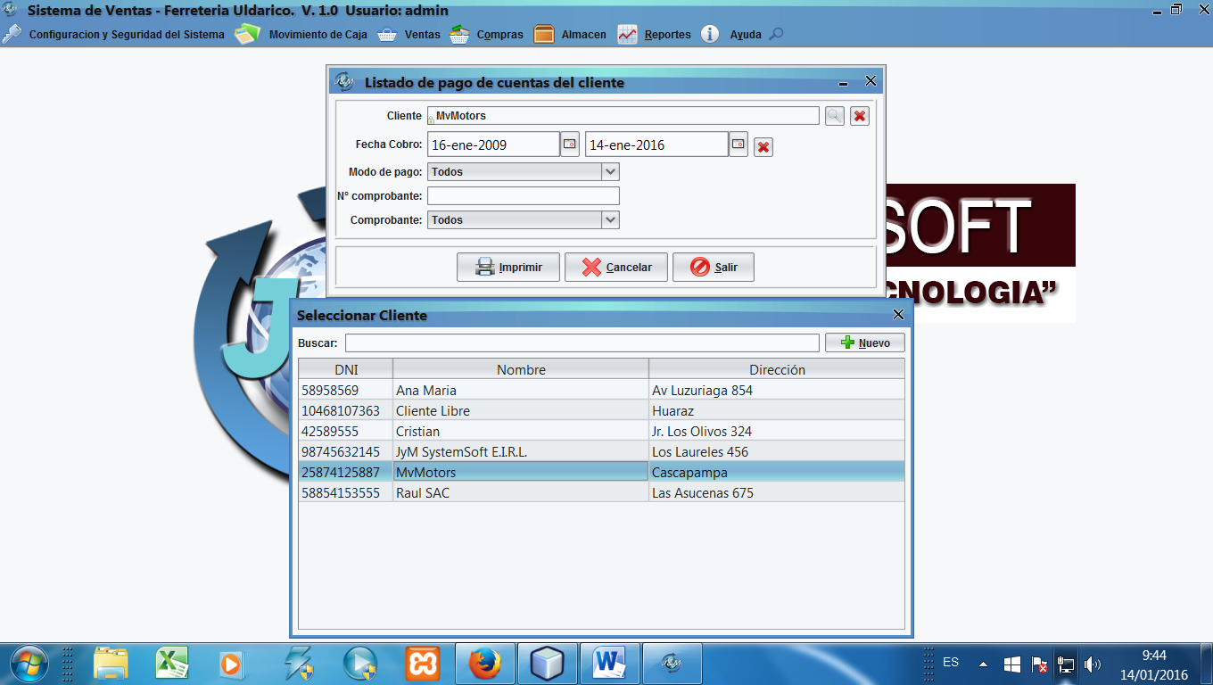

Elegir

Elegir

Seleccionar fecha inicio

Doble click para elegir el cliente.

Seleccionar fecha fin

* Al seleccionar el botón Imprimir se muestra el siguiente reporte de las cuentas cobradas al cliente seleccionado; en el rango de fecha especificada.

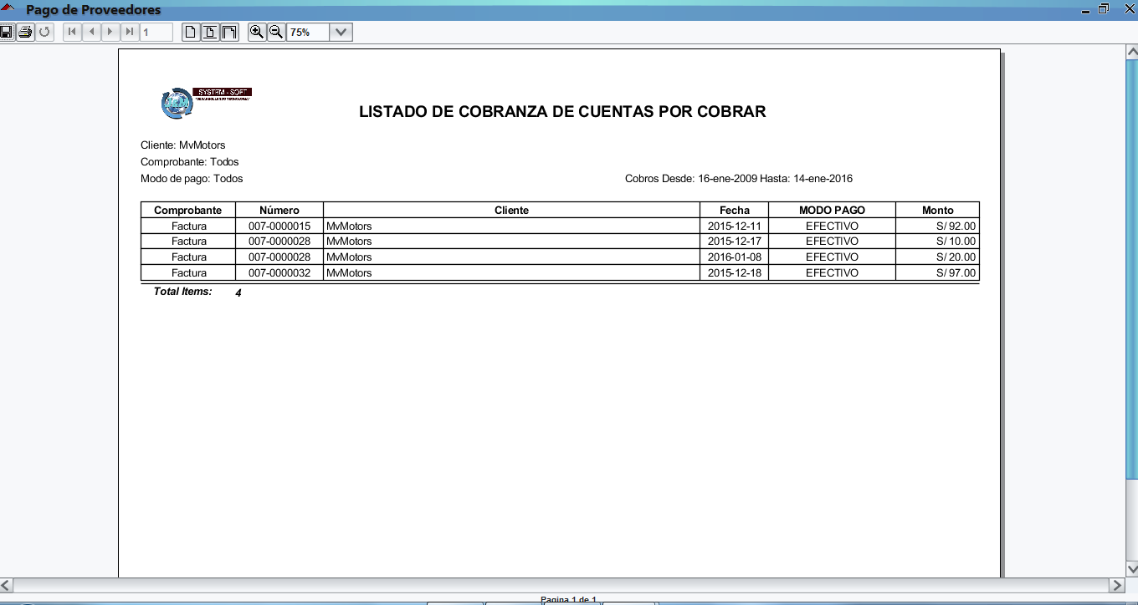

* + 1. **Sub Menú Caja.**

Contiene las siguientes Opciones:

* Opción Caja Diaria.
* Opción Ingreso Caja-Ventas.
* Opción Ingreso Caja-Varios.
* Opción Gastos por Pago a Proveedores.
* Opción Gastos-Varios.
* Opción Ingresos-Egresos Detallado.

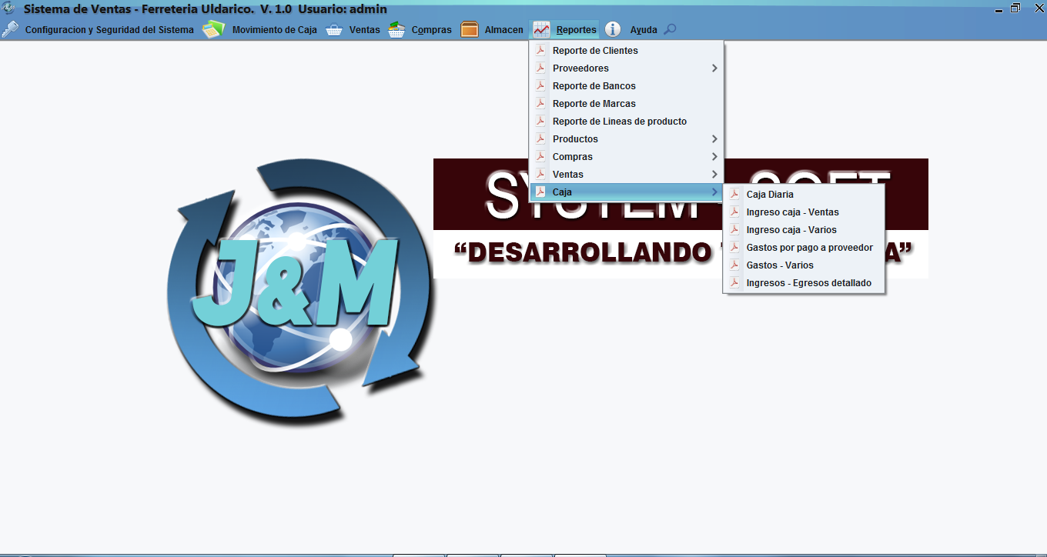

* + - 1. **Opción Caja Diaria.**

Esta opción nos muestra un reporte detallando el ingreso y el egreso de la caja diaria en un periodo de fecha seleccionado.

* Primero seleccionamos el rango de fecha.
* Finalmente presionar Aceptar.

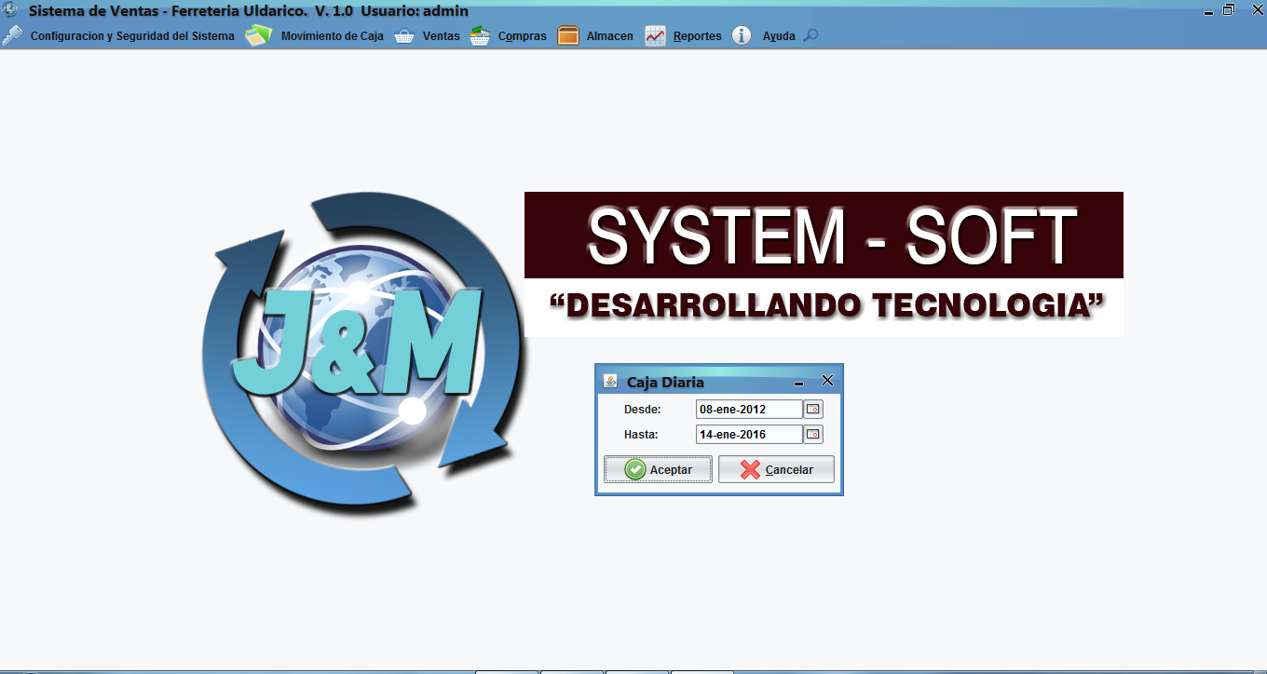

Presionar Aceptar

Seleccionar Fecha Fin Inicio

Seleccionar Fecha Inicio

El reporte que nos muestra es el siguiente.

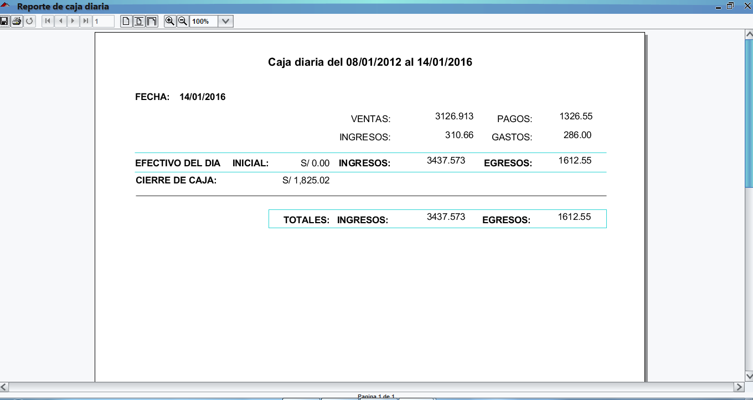

* + - 1. **Opción Ingreso Caja-Ventas.**

Esta Opción nos muestra el reporte detallado de todos los ingresos por las ventas realizadas en un periodo de fechas dadas.

* Primero seleccionamos el rango de fecha.
* Finalmente presionar Aceptar.

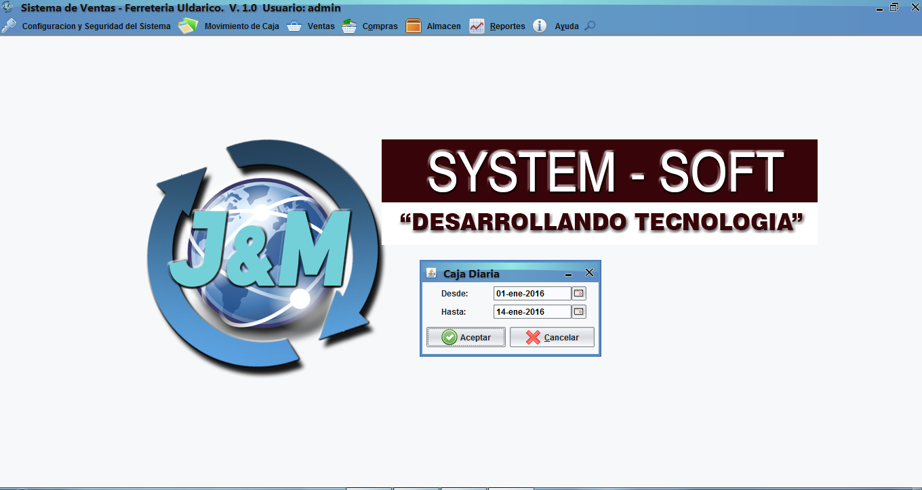

Presionar Aceptar

Seleccionar Fecha Fin Inicio

Seleccionar Fecha Inicio

El reporte que nos muestra es el siguiente:

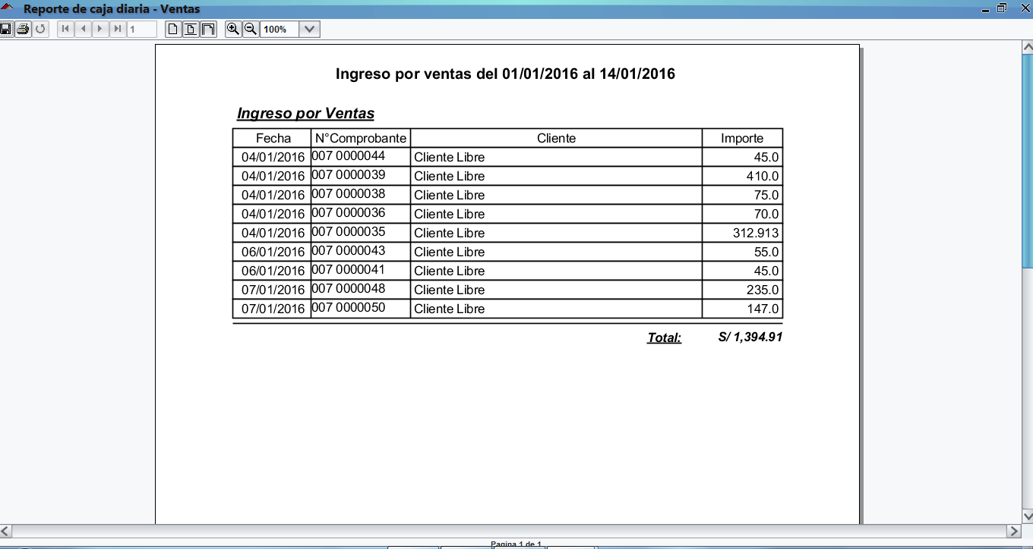

* + - 1. **Opción Ingreso Caja-Varios**

Esta opción muestra un reporte de todos los ingresos a la caja diaria por el concepto de otros ingresos en un periodo de fechas especificadas.

* Primero seleccionamos el rango de fecha.
* Finalmente presionar Aceptar.

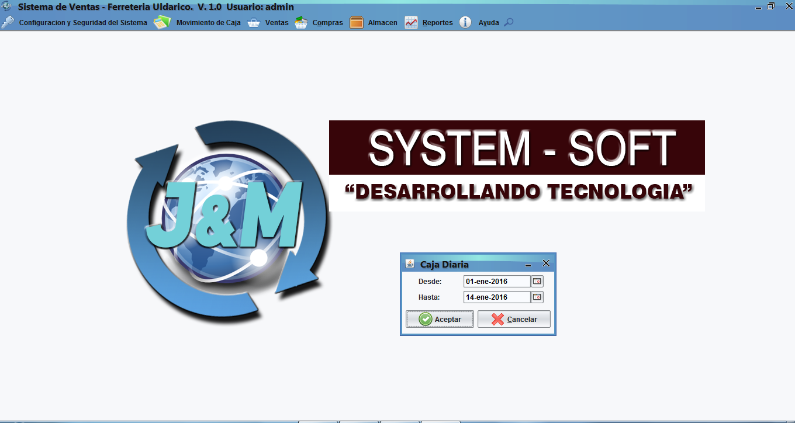

Presionar Aceptar

Seleccionar Fecha Fin Inicio

Seleccionar Fecha Inicio

* El reporte que se muestra será lo siguiente.

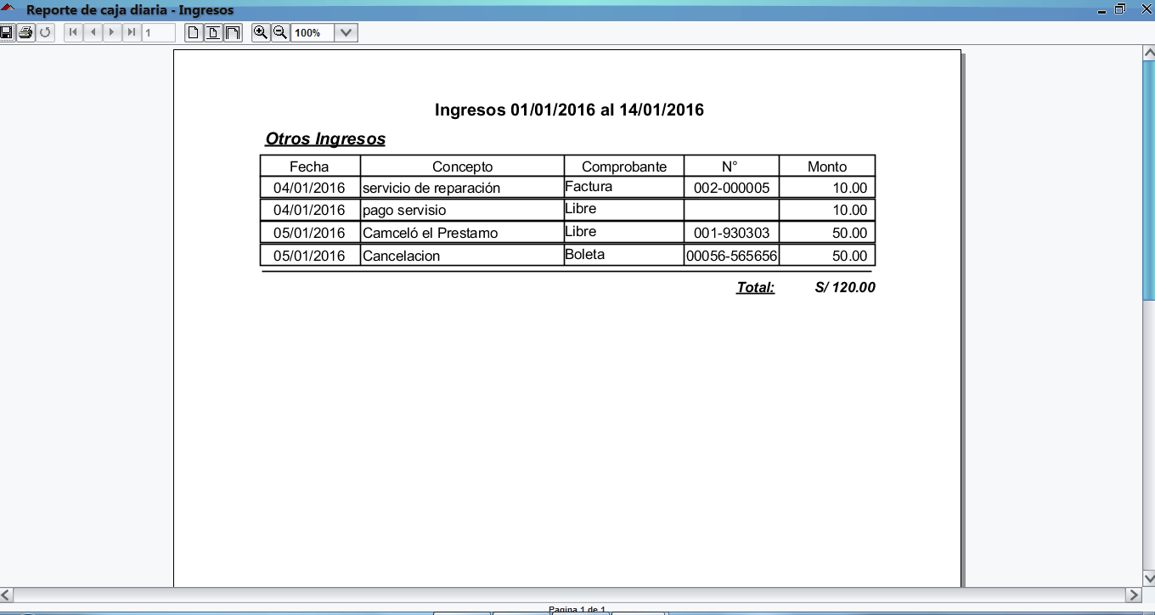

* + - 1. **Opcion Gastos por Pago a Proveedor**

Esta opción muestra un reporte de todos los gastos realizados por el motivo de pago a proveedores en un periodo de fechas especificadas.

* Primero seleccionamos el rango de fecha.
* Finalmente presionar Aceptar.

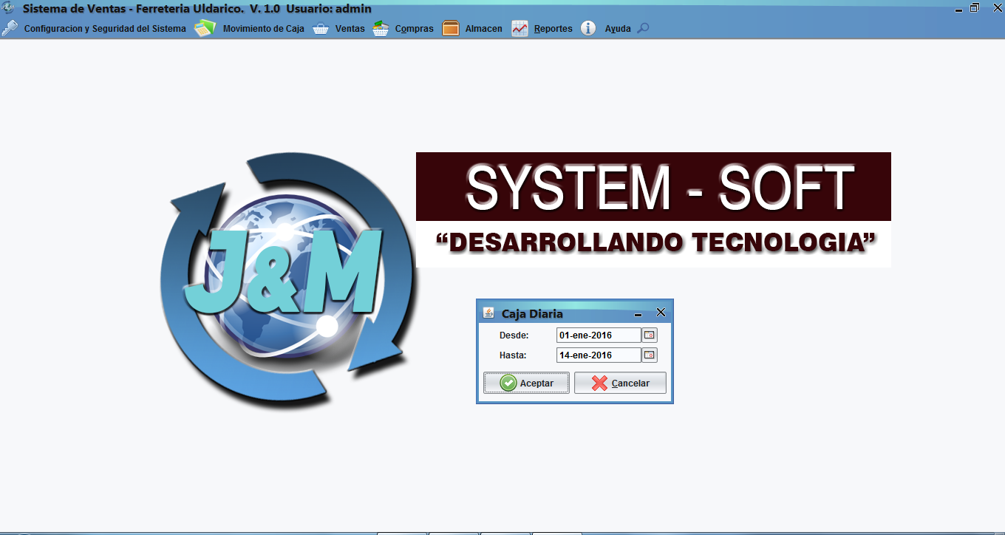

Presionar Aceptar

Seleccionar Fecha Fin Inicio

Seleccionar Fecha Inicio

* El reporte que se muestra será lo siguiente.

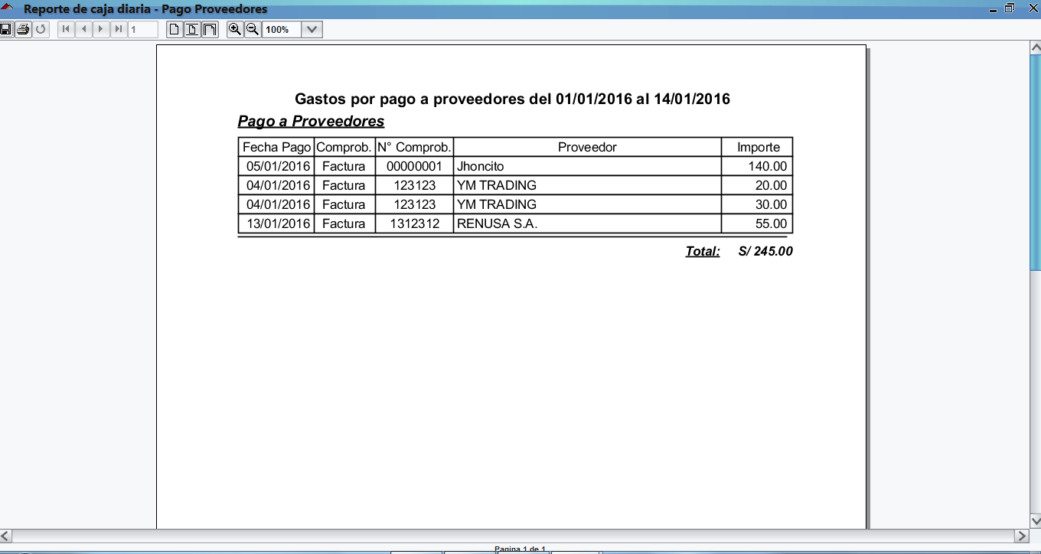

* + - 1. **Opción Gastos-Varios**

Esta opción muestra un reporte de todos los gastos realizados por el motivo de gastos diversos en un periodo de fechas especificadas.

* Primero seleccionamos el rango de fecha.
* Finalmente presionar Aceptar.

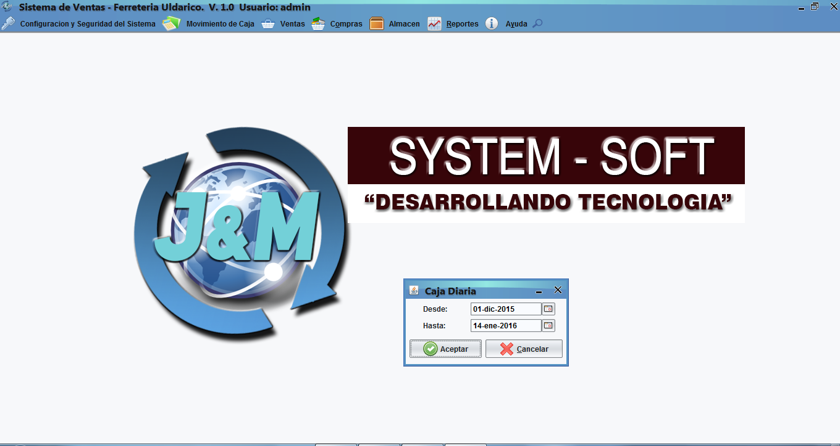

Seleccionar Fecha Fin Inicio

Presionar Aceptar

Seleccionar Fecha Inicio

* El reporte que se muestra será lo siguiente.

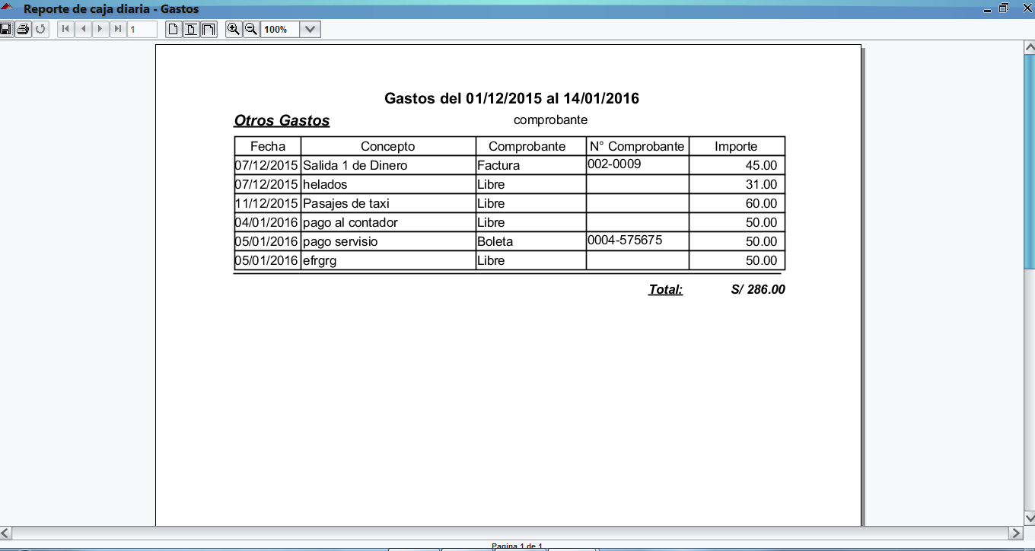

* + - 1. **Opción Ingresos-Egresos Detallado.**

Esta opción muestra un reporte de todos los ingresos y egresos por diferentes motivo en un periodo de fechas especificadas.

* Primero seleccionamos el rango de fecha.
* Finalmente presionar Aceptar.

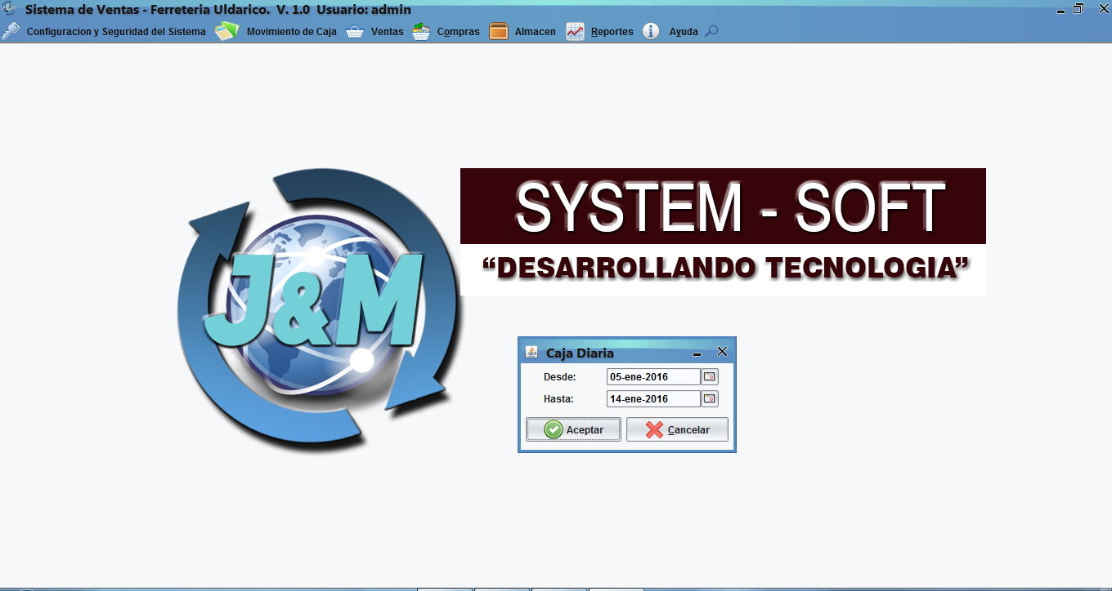

Presionar Aceptar

Seleccionar Fecha Inicio

Seleccionar Fecha Fin Inicio

* El reporte que se muestra será lo siguiente.

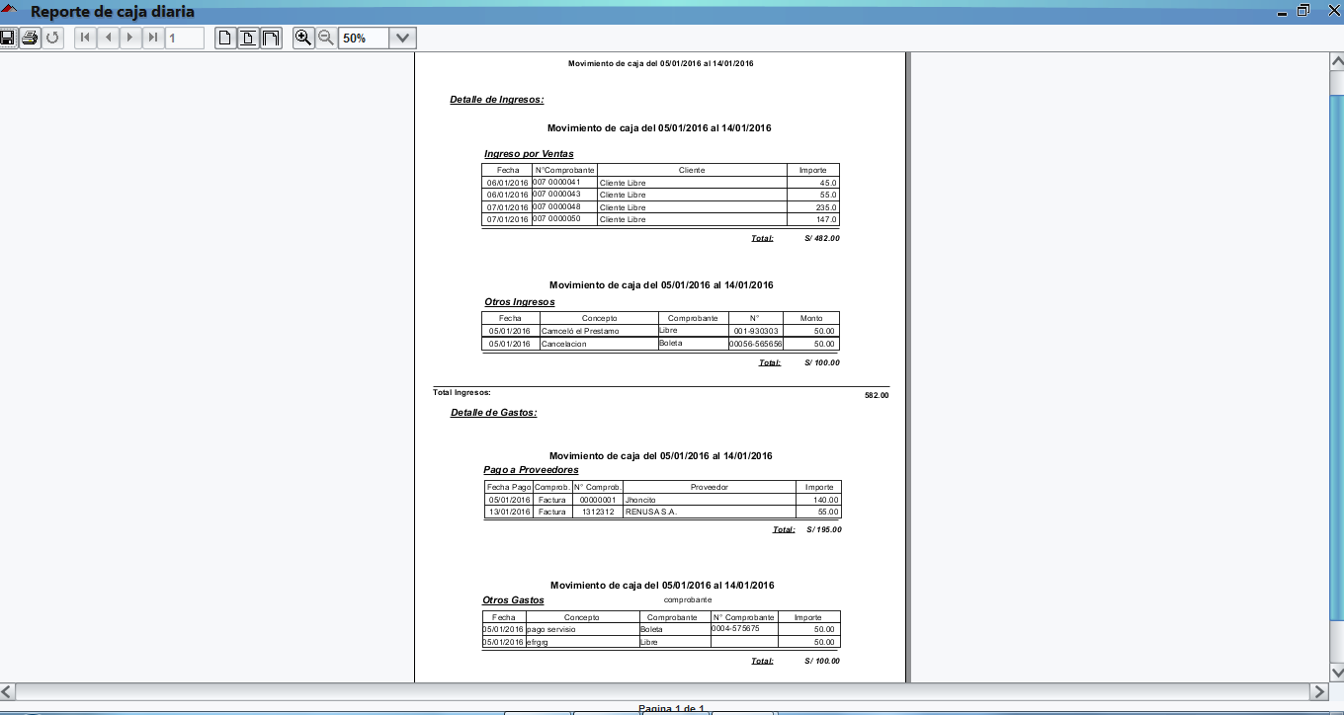

* 1. **Menú Ayuda.**

Este menú contiene las siguientes opciones.

* Opción Acerca de…
* Opción Manual de Usuario.

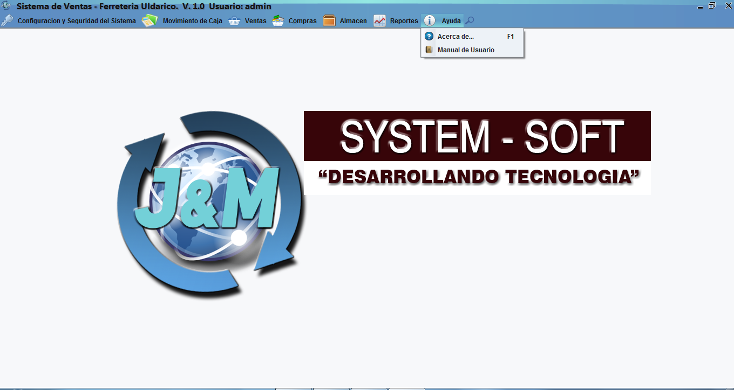

* + 1. **Opción Acerca de…**

Esta opción nos muestra la siguiente ventana donde especifica el derecho del autor del creador de este sistema .El derecho de autor es un conjunto de normas jurídicas y principios que afirman los [derechos morales](https://es.wikipedia.org/wiki/Derechos_morales) y patrimoniales que la [ley](https://es.wikipedia.org/wiki/Ley) concede a los [autores](https://es.wikipedia.org/wiki/Autor).

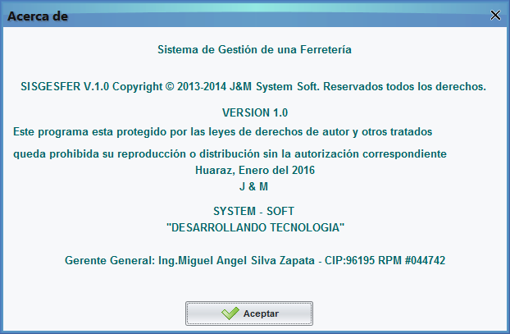

* + 1. **Opción Manual de Usuario.**

Esta opción nos muestra un Archivo en formato PDF donde se muestra en manual de usuario.

El Manual de Usuario es una guía que ayudará al usuario al manejo de este Sistema.

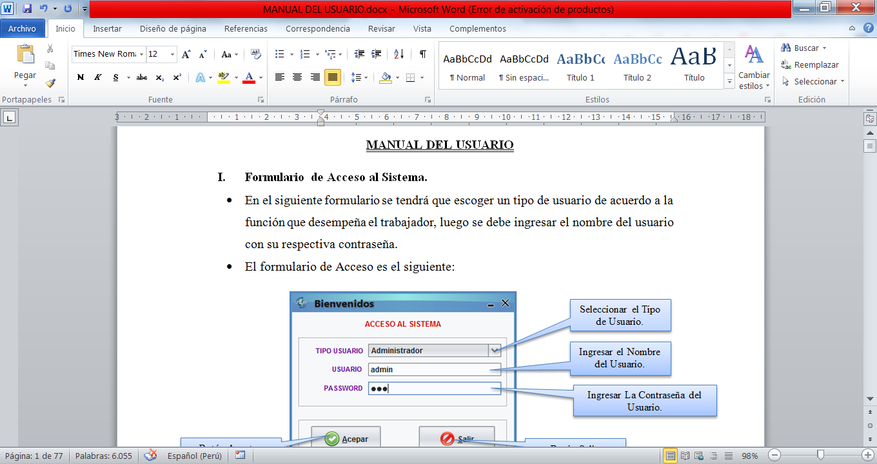

* 1. Y al final tenemos una Lupa de Busqueda; lo cual nos ayudará la busqueda rapida de un menú o una opción.

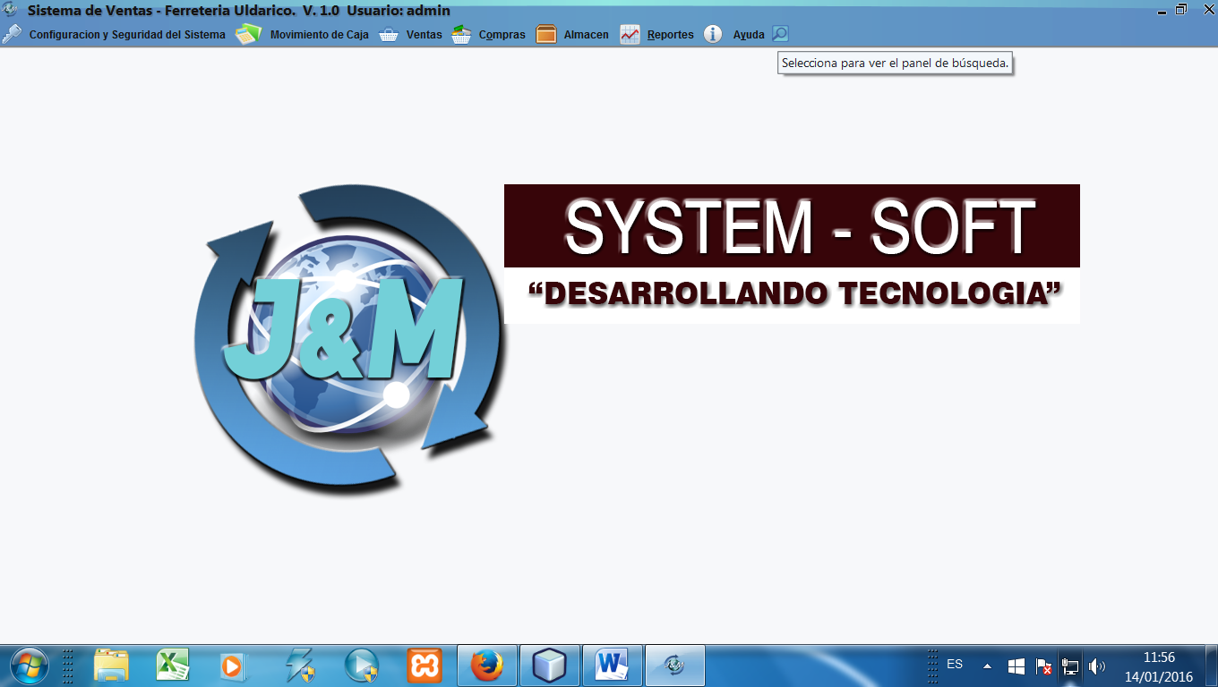

Para Realizar una búsqueda simplemente le damos click sobre la lupa, seguidamente escribimos el nombre del menú o la opción a buscar.

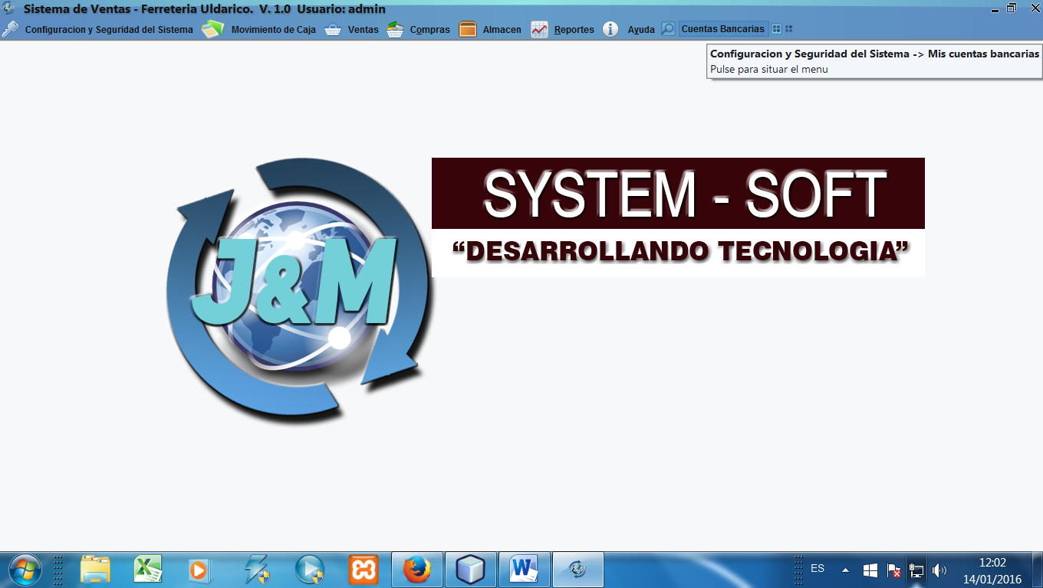

Finalmente presionamos los botones que habilitan al presionar enter.

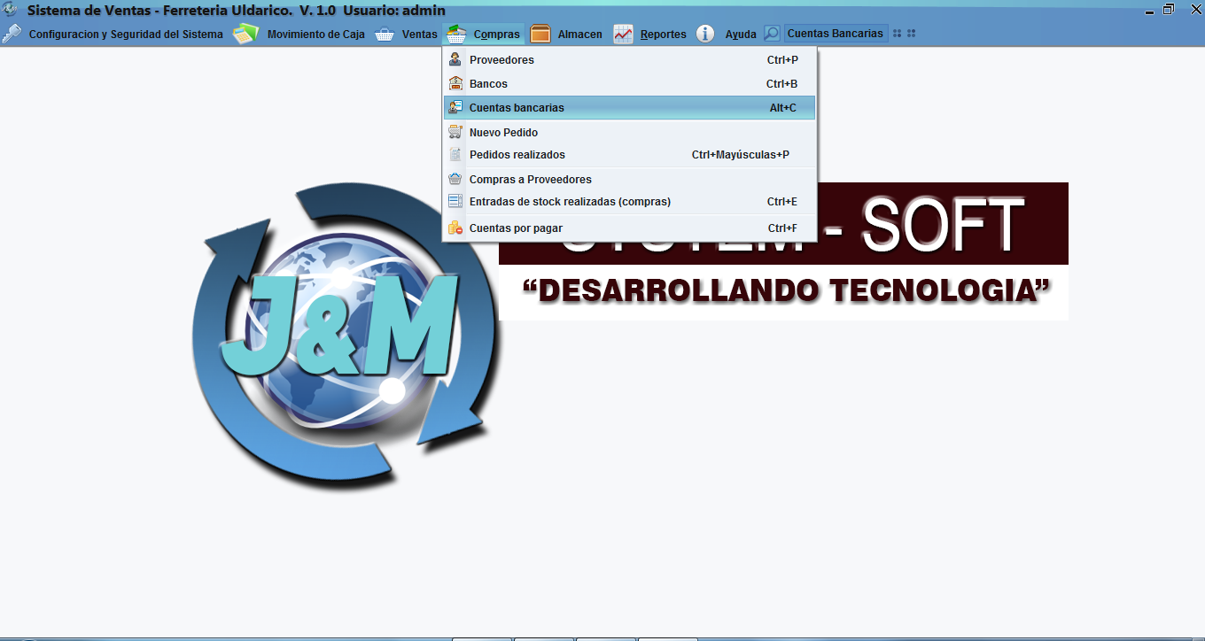

Opción Buscada

Opción Buscada